С.Сейфуллин атындағы Қазақ агротехникалық зерттеу университеті

ӘОҚ 631.33.024.2;621.78;621.791.92 | Қолжазба құқығында

УТЕУЛОВ КАНАТ ТУЛЕКБЕРГЕНОВИЧ

Кең алымды сепкіш сіңіргішінің тозуға төзімділігі жоғары анкерінің конструкциясын әзірлеу

8D07105 – «Механикалық инженерия»

Философия докторы (PhD) дәрежесін
алуға арналған диссертация

Ғылыми кеңесшілер:
техника ғылымдарының докторы, профессор Адуов Мубарак Адуович
техника ғылымдарының докторы, профессор Капов Султан Нануович
СтГАУ (Ставрополь, Ресей Федерациясы)

Қазақстан Республикасы
Астана, 2026
 | МАЗМҰНЫ
НОРМАТИВТІК СІЛТЕМЕЛЕР |  | 4
АНЫҚТАМАЛАР |  | 5
ҚЫСҚАРТУЛАР МЕН БЕЛГІЛЕУЛЕР |  | 6
КІРІСПЕ |  | 7
1 | КЕҢ АЛЫМДЫ СЕПКІШ КОНСТРУКЦИЯСЫ МЕН ЖҰМЫС ОРГАНДАРЫ. ОЛАРДЫҢ ТОЗУ СЕБЕПТЕРІ  МЕН ТОЗУҒА ТӨЗІМДІЛІГІН АРТТЫРУ ТӘСІЛДЕРІ | 11
1.1 | Кең алымды сепкіш конструкциясы, жұмыс органдары және  олардың орналасу схемалары | 11
1.1.1 | Кең алымды сепкіш конструкциясы | 12
1.1.2 | Тұқым мен минералды тыңайтқыш енгізуші сіңіргіштері | 13
1.1.3 | Нығыздаушы жұмыс органдары | 15
1.1.4 | Кең алымды сепкіштерде жұмыс органдарының орналасу схемалары | 17
1.2 | Кең алымды сепкіш жұмыс органдары мен сіңіргіштерінің тозу  cебептері | 21
1.3 | Кең алымды сепкіш жұмыс органдары мен сіңіргіштерінің  тозуға төзімділігін арттыру тәсілдері мен түрлері | 27
1.4 | Зерттеу мақсаты мен міндеттері | 29
 | 1-бөлім бойынша қорытынды | 29
2 | ТЕОРИЯЛЫҚ ЗЕРТТЕУЛЕР | 31
2.1 | Кең алымды сепкіш сіңіргішінің құрылымдық-технологиялық  сұлбасын негіздеу | 31
2.2 | Кең алымды сепкіш сіңіргішінің анкерінің конструктивтік параметрлерін негіздеу | 33
2.3 | Кең алымды сепкіш сіңіргішінің тарту кедергісін теориялық  есептеу | 36
2.4 | Кең алымды сепкіш сіңіргішінің анкерінің беріктендіру мен  тозуға төзімділігін арттыру | 43
2.5 | Беріктендірілген сіңіргіш анкерінің тозуға төзімділігін есептеу | 44
2.5.1 | Арчард заңы негізінде теориялық есептеулер | 45
2.5.2 | Ansys Rocky DEM 2024 бағдарламасында Герц–Минлин моделі  негізінде компьютерлік модельдеу | 48
2.6 | Кең алымды сепкіштің тұқым енгізу бөлігіндегі жұмыс органдарының орналасуын есептеу және негіздеу | 55
 | 2-бөлім бойынша қорытынды | 62
3 | СІҢІРГІШ АНКЕРІН БЕРІКТЕНДІРУ МЕН ЭКСПЕРИМЕНТТІК СЫНАҚТЫҢ ӘДІСТЕМЕСІ ЖӘНЕ БАҒДАРЛАМАСЫ | 64
3.1 | Сіңіргіш анкерін беріктендіру әдістемесі мен бағдарламасы | 64
3.2 | Сіңіргіш анкерін беріктендіру құралдары мен жабдықтары | 66
3.3 | Эксперименттік сынақтар әдістемесі мен бағдарламасы | 68
3.3.1 | Эксперименттік сынақ құралдары мен жабдықтары | 70
3.3.2 | Негізгі энергетикалық тиімділік көрсеткіштерін анықтау | 72
 | 3-бөлім бойынша қорытынды | 73
4 | СІҢІРГІШ АНКЕРІН БЕРІКТЕНДІРУ МЕН ЭКСПЕРИМЕНТТІК СЫНАҚ НӘТИЖЕЛЕРІН ТАЛДАУ | 74
4.1 | Сіңіргіш анкерін беріктендіру технологиясы | 74
4.2 | Беріктендірілген сіңіргіш анкерін қаттылығы мен массасын өлшеу | 75
4.3 | Сіңіргіш анкерінің тозу массасының математикалық моделін  STATISTICA 10 бағдарламасы көмегімен құрастыру | 77
4.4 | Сіңіргіш анкерін беріктендіру нәтижелерін талдау | 84
4.5 | Эксперименттік сынақ нәтижелерін талдау | 90
4.5.1 | Негізгі энергетикалық тиімділік көрсеткіштерін талдау | 90
 | 4-бөлім бойынша қорытынды | 94
5 | КЕҢ АЛЫМДЫ СЕПКІШ СІҢІРГІШІНІҢ ТОЗУҒА ТӨЗІМДІЛІГІ ЖОҒАРЫ АНКЕРІН ПАЙДАЛАНУДЫҢ ЭКОНОМИКАЛЫҚ ТИІМДІЛІГІ | 96
5.1 | Сіңіргіш анкерін жасау мен беріктендіруге жұмсалған шығындар | 96
5.2 | Тозуға төзімділігі жоғары сіңіргіш анкерінің кең алымды сепкіште пайдаланудың экономикалық тиімділігі | 98
5.2.1 | Механикаландырылған жұмыстардың жекелеген түрлері бойынша экономикалық көрсеткіштерді анықтау әдістері | 98
5.2.2 | Ресурстарды үнемдеу көрсеткіштерін анықтау әдістері | 103
 | 5-бөлім бойынша қорытынды | 106
ҚОРЫТЫНДЫ |  | 108
ПАЙДАЛАНЫЛҒАН ӘДЕБИЕТТЕР |  | 111
ҚОСЫМША А – Кең алымды сепкіш сіңіргішінің анкер сызбасы |  | 119
ҚОСЫМША Ә - Патенттер |  | 120
ҚОСЫМША Б – Эксперименттік сынақ нәтижелерін оқу процесіне  енгізу актілері |  | 122
ҚОСЫМША В – Сертификаттар |  | 126
ҚОСЫМША Г – «Агроинженерия, механика және металл өңдеу» БББТ-ның кеңейтілген отырысының хаттамасы |  | 133
ҚОСЫМША Ғ – Негізгі агротехникалық тиімділік көрсеткіштерін  анықтау |  | 135
ҚОСЫМША Д – Негізгі агротехникалық тиімділік көрсеткіштерін  бағалау |  | 137
ҚОСЫМША Е – Тозуға төзімділігі жоғары сіңіргіш анкерін жасау  технологиясы |  | 141

НОРМАТИВТІК СІЛТЕМЕЛЕР

Диссертациялық жұмыста төменде келтірілген нормативтік сілтемелер қолданылды:
МЕСТ 7.32–2017 — Ғылыми-зерттеу жұмысы туралы есеп. Құрылымы және рәсімдеу ережелері.
МЕСТ 7.1–2003 – Библиографиялық жазба. Библиографиялық сипаттама. Жалпы талаптар және құрастыру ережелері
МЕСТ 7.0.5–2008 – Библиографиялық сілтеме. Жалпы талаптар және құрастыру ережелері.
МЕСТ 7.82–2001 – Библиографиялық жазба. Электрондық ресурстардың библиографиялық сипаттамасы.
МЕСТ 23.208–79 – Бұйымдардың тозуға төзімділігін қамтамасыз ету. Абразивті тозуға сынау әдісі.
МЕСТ 2789–73 – Беткі кедір-бұдырлық. Параметрлері мен сипаттамалары (Шероховатость поверхности. Параметры и характеристики).
ҚР СТ 3.52-2004. «Қазақстан Республикасының сертификаттау мемлекеттік жүйесі. Дән сепкіштер мен себу кешендерінің сәйкестігін растау тәртібі».
МЕСT 20915-2011 «Ауыл шаруашылығы машиналары. Сынақ жағдайларын анықтау әдістері».
МЕСT 31345-2007 «Трактор тұқым сепкіштері. Сынау әдістері».
МЕСT 52777-2007 «Ауыл шаруашылығы машиналары. Энергияны бағалау әдістері».
МЕСТ 5180-2015 – «Топырақтар. Физикалық сипаттамаларын зертханалық анықтау әдістері».
МЕСТ 30672-2019 – «Грунттар. Далалық сынақтар. Жалпы ережелер».
МЕСТ 34393-2018 – «Ауыл шаруашылығы техникасы. Экономикалық бағалау әдістері».

АНЫҚТАМАЛАР

Диссертациялық жұмыста төменде келтірілген анықтамалар қолданылды:
Кең алымды сепкіш – бұл әртүрлі ауылшаруашылық машиналарға тән бірнеше технологиялық операцияларды бір уақытта орындай алатын ауылшаруашылық машинасы.
Тұқым мөлшерлеу бөлігі (бункер-тіркеме) – кең алымды сепкіштің тұқым салынған бункері бар, жеке шанағы бар тұқым мөлшерлеу бөлігі.
Тұқым енгізу бөлігі (культиваторлық) – тұқым мен минералды тыңайтқыштарды әр түрлі тереңдікте, топырақтың ылғалды қабатына тікелей енгізіп, содан кейін катоктар нығыздауға арналған бөлігі.
Сіңіргіштер – тұқым мен минералды тыңайтқышты топыраққа енгізуге арналған кең алымды сепкіштің жұмыс органдары.
Сіңіргіш анкері –минералды тыңайтқышты тұқымнан төмен тереңдікте орналастыруға арналған кең алымды сепкіш сіңіргішінің құрамдас бөлігі.
Нығыздаушы жұмыс органдары (катоктар) – топырақ қыртысын бұзып, егістен кейін топырақты тығыздау арқылы тұқымдарды тығызырақ төменгі қабатқа басып, топырақтың беткі қабатын тегістеуге арналған жұмыс органдары.
Абразивті тозу – ауылшаруашылық машиналары жұмыс органдарының жұмыс бетінің топырақтың қатты бөлшектерімен әсерлескендегі тозу процесі. Беріктендіру – ауылшаруашылық машиналары жұмыс органдарының жұмыс бетін әртүрлі әдістермен қаптап, абразивті тозуға төзімділігін арттыру процесі.
Тарту кедергісі – ауылшаруашылық машинасына немесе оның құрамдас бөліктеріне жұмыс барысында топырақтың қарсыласу күші.
Арчард заңы – теориялық есептеулерді жүргізу үшін қолданылатын және бөлшектердің соққысынан қатты материал беттеріндегі тозу дәрежесін бағалауға мүмкіндік беретін заң.
Герц–Минлин контакт моделі – топырақ бөлшектері арасындағы өзара әрекеттесуді модельдеу үшін қолданылатын модель.
Сабир – Эксперименттік сынақтарда қолданылған арпа сорты.
Себу нормасы – тұқым мен минералды тыңайтқышты топыраққа енгізу шамасы.
T-620/E10-UM60-GP – абразивті тозу және орташа соққы жүктемесі бар жағдайларда жұмыс істейтін бөлшектерді қатты беттік қаптау үшін қолданылатын электрод.

ҚЫСҚАРТУЛАР МЕН БЕЛГІЛЕУЛЕР

СЗС | - аңыздық астық сепкіші
СТС | - аңыздық шөп сепкіші
CAH | - карбидті вибро-доғалық беріктендіру
SET | - нүктелік электромеханикалық өңдеу
ASH | - доғалық нүктелі қаттыру
СЗТС | - ауыр аңыздық астық сепкіші
ЖШС | - жауапкершілігі шектеулі серіктестік
CAD | - компьютермен автоматты жобалау
DEM | - дискретті элементтер әдісі
MMA | - қолмен орындалатын доғалық дәнекерлеу
MET-U1A | - ультрадыбыстық қаттылық өлшегіш
UCI | - ультрадыбыстық контактілік кедергі
CAS MW-II | - зертханалық таразы
СҚАТС | - Солтүстік Қазақстан ауылшаруашылық тәжірибелік  станциясы
КубНИИТиМ | - тракторлар мен ауылшаруашылық машиналарын сынайтын Кубандық ғылыми-зерттеу институты
МС-5 | - өлшеу модулі
ИП-264 | - өлшеу-ақпараттық жүйесі
NP | - азот-фосфор
МТА | - машина-тракторлық агрегат

КІРІСПЕ

Зерттеу жұмысының өзектілігі
Қазақстан Республикасы ауылшаруашылық саласындағы әлеуеті зор, алдыңғы қатарлы мемлекеттерге жатады. Оның ауыл шаруашылығы саласындағы негізгі артықшылықтарының бірі – кең көлемді егіс алқаптары. Halyk Finance аналитикалық орталығының зерттеуіне сәйкес, 2023 жылы Қазақстандағы жалпы ауылшаруашылық алқабы шамамен 217 миллион гектарға жетеді, оның 35 миллионы егіс алқаптары және 13 миллион гектарды егілмеген жерлер құрайды. Бұл көрсеткіш әлемде 10-шы, ал жан басына шаққанда егіс алқаптары бойынша 2-ші орынды қамтиды [1-7].
Еліміздің дәнді-дақыл себетін аймақтарында СТС-6/12, СЗС-2.1, Amazone, John Deere, Massey Ferguson сепкіштері қолданылады [8-13]. Олар тұқым мен тыңайтқышты бірдей тереңдікке енгізеді. Tume, Flexi Coil, Bourgault, Horsh Sprinter ST, Versatile C500/600 сепкіштері тұқым мен тыңайтқышты әртүрлі тереңдікке енгізеді [14-18]. Бірақ бұларда қосымша жұмыс органдары қолданылады. Ол сепкіштің тарту кедергісін және бағасын арттырып, жұмыс икемділігін төмендетеді [19]. Қорыта келгенде, шетелдік кең алымды сепкіштердің кемшіліктерін үш түрлі аспектіге бөлуге болады. Олар: топырақ және климаттық, технологиялық, экономикалық [20].
Тұқым мен тыңайтқышты енгізуге арналған сепкіштердің жұмыс органын жобалау кезінде ескерілетін тағы бір фактор – жұмыс бөлшектерінің абразивтік тозуы.
Қазақстанның дәнді дақыл өсіретін аймақтарының топырақ-климаттық ерекшеліктеріне байланысты сепкіштердің сіңіргіштері мен олардың құрамдас бөліктері қатты абразивтік тозуға ұшырайды, сондықтан оларды әзірлеу кезінде беріктендіру қажет. Сіңіргіш пен оның бөлшектерінің тозуы артқан сайын, олардың себу тереңдігінің салыстырмалы тепе-теңсіздігі артады, бұл машинаның тарту кедергісін жоғарылатып, нәтижесінде отын шығынының артуына әкеледі. Зерттеу барысында, сіңіргіш массасының, тозу көлемінің және геометриялық сипаттамаларының өзгеруі, өңделетін алаң мен топырақтың физика-механикалық қасиеттерінің біріккен әсерімен анықталатыны белгілі болды. Бұл шекті тозу шегіне дейінгі қызмет ету мерзіміндегі айырмашылықтарға әкеледі [21]. Сондықтан да кең алымды сепкіштің сіңіргіштері мен оның құрамдас бөліктерінің тозуға төзімділігін арттыру өзекті мәселе болып табылады.
Зерттеудің мақсаты: кең алымды сепкіштің тозуға төзімділігі жоғары анкерінің конструкциясын әзірлеп, қызмет ету мерзімін ұзарту.

Зерттеу міндеттері:

- кең алымды сепкіш сіңіргішінің конструкциясын әзірлеу бойынша зерттеу жұмыстарын талдау, тозудың себептерін анықтау, оңтайлы беріктендіру әдісін таңдау;

- теориялық зерттеулер көмегімен сіңіргіш анкерінің конструктивтік параметрлерін және жұмыс бетін беріктендіру әдісін негіздеу, жұмыс бетінің абразивтік тозуын компьютерлік модельдеу арқылы анықтау;

- сіңіргіш анкерінің зертханалық және эксперименттік сынақтарын жүргізу бағдарламасы мен әдістемесін әзірлеу;

- сіңіргіш анкерінің зертханалық және эксперименттік сынақтарын жүргізу және нәтижелерін өңдеу;

- кең алымды сепкіште беріктендірілген сіңіргіш анкерінің пайдаланудың техникалық-экономикалық тиімділігін бағалау.
Зерттеу нысаны – кең алымды сепкіштің сіңіргіш анкерінің топырақпен өзара әрекеттесуі нәтижесінде жұмыс бетінің тозуының технологиялық үдерісі.
Зерттеу пәні – кең алымды сепкіштің сіңіргіш анкерінің тозу массасының оның конструктивтік-технологиялық параметрі мен жұмыс бетінің қаттылығына және энергетикалық көрсеткіштеріне тәуелділігі.

Зерттеу әдістемесі
- Теориялық зерттеулер классикалық және жер өңдеу механикасының, ауылшаруашылық машина жасау технологиясының негізгі ережелерін қолдана отырып жүргізілді.
- Математикалық және компьютерлік модельдеу «С. Сейфуллин атындағы ҚАТЗУ» КеАҚ «Технологиялық машиналар мен жабдықтар» кафедрасының зертханаларында, ал сіңіргіш анкерінің тозуға төзімділігін экспериментті зерттеу жұмыстары «Аграрлық техника және технология» кафедрасының лабораториясында орындалды.
- Кең алымды сепкіштің сіңіргіш анкерінің негізгі конструктивтік және технологиялық параметрлері SolidWorks [22] және ANSYS [23] бағдарламаларында соңғы элемент әдісімен анықталды.
- Кең алымды сепкіштің сепкіштің сіңіргіш анкерін эксперименттік сынау 2019-2020, 2021-2022 жылдары екі қаржыландырылатын бағдарлама негізінде Солтүстік Қазақстан облысында, «Солтүстік Қазақстан ауылшаруашылық тәжірибелік станциясы» (СҚАТС) ЖШС [24] өткізілді. Эксперименттік сынау барысында сіңіргіш анкерінің абразивтік тозу дәрежесі, агротехникалық және энергетикалық көрсеткіштері анықталды.

Ғылыми жаңалығы:
  - кең алымды сепкіш сіңіргішінің тозуға төзімділігі жоғары анкерінің конструктивтік параметрлері негізделді және беріктендіру технологиясы әзірленді;
  - кең алымды сепкіштің сіңіргіш анкерінің тарту кедергісінің жұмыс тереңдігі мен жылдамдығына тәуелділік заңдылықтары анықталды;
  - кең алымды сепкіш сіңіргіш анкерінің тозу массасының оның жұмыс бетінің қаттылығына тәуелділік заңдылықтары анықталды.

Қорғауға шығарылатын негізгі ережелер:
  - сіңіргіш анкерінің конструктивтік параметрлері мен беріктендіру технологиясы;
  - сіңіргіш анкері мен оның құрамдас бөліктерінің тарту кедергісінің жұмыс тереңдігі мен жылдамдығына тәуелділік заңдылықтары;
  - сіңіргіш анкерінің тозу массасының оның жұмыс бетінің қаттылығына тәуелділік заңдылықтары;
  - сіңіргіш анкерін эксперименттік сынақ нәтижелері;
  - сіңіргіш анкерін пайдаланудың техника-экономикалық көрсеткіштері.

Практикалық құндылығы
Машина жасаудың жаңа технологияларын, статистикалық зерттеу әдістерін және басқару мен бақылау жүйелерін пайдалана отырып, тозуға төзімділігі жоғары сіңіргіш анкерінің жаңа конструкциясы жасалды [Қосымша А]. Әзірленген технологиямен беріктендірілген және конструктивтік параметрлері негізделген сіңіргіш анкерінің тозуға төзімділігі 2,5 есе артты.
Ғылыми ережелердің, нәтижелердің тұжырымдарының негізділігі мен дұрыстығы ғылыми-зерттеу жұмысының мақсаты мен міндеттерін дұрыс қойылуымен, теориялық және эксперименттік зерттеулердің жеткілікті деңгейдегі сәйкестігімен расталады. Кең алымды сепкішке (№35397) [25] және оның сіңіргіш анкерінің құрылымына (№36760) [26] Қазақстан Республикасының патенттік ұйымының өнертабысқа патенттері [Қосымша Ә] алынды.

Жұмыстың орындалуы
Жұмыс ҚР АШМ ғылыми зерттеулер жүргізу бойынша Солтүстік Қазақстан облысында «Демонстрациялық шаруашылықтар (полигондар)» қағидаты бойынша өсімдік шаруашылығын өндіруде нақты фермерлік техниканы беру және бейімдеу бағдарламалық-мақсатты қаржыландыру аясында 2018–2020 жылдары [27] және БҒМ Ғылым комитетінің гранты бойынша және 217 "Ғылымды дамыту": АР08856407 "Тұқым себуге және минералды тыңайтқыштарды әр түрлі тереңдікке саралап енгізуге арналған кең алымды сепкіш әзірлеу" грант жобасы аясында 2020-2022 жылдар [28] аралығында орындалды [Қосымша Б].
Автордың үлесі ғылыми-зерттеу жұмысының мақсаты мен міндеттерін қоюдан, зерттеу әдістемесі мен бағдарламасын әзірлеуден; сіңіргіш анкерінің құрылымын әзірлеуден және эксперименттік үлгілерін дайындаудан, сіңіргіш анкерінің оңтайлы параметрлерін және оны беріктендіру әдісін анықтаудан, жұмыс бетінің беріктенген оңтайлы параметрлері бар кең алымды сепкіштің сіңіргіш анкерінің эксперименттік зерттеуін жоспарлаудан және жүргізуден тұрады.

Жұмысты апробациялау
Докторлық диссертация нәтижелері баяндалды және қарастырылды:
- «Сейфуллин оқулары» республикалық және халықаралық ғылыми теориялық конференцияларында (2020, 2021, 2022) [29,30,31].
- «Әлемдік қауымдастық пен Ресей Федерациясында ауылшаруашылық саласындағы сандық технологиялар» Халықаралық ғылыми-практикалық конференциясы (2022) [Қосымша В] [32].
- «С. Сейфуллин атындағы қазақ агротехникалық зерттеу университеті» КеАҚ профессоры, т.ғ.д. Шеров Кәрібек Тағайұлының 60 жылдық мерейтойына орайластырылған «Машина жасау саласын дамыту және жаңа формациядағы жоғары білікті кадрларды даярлау» (жағдайы, проблемалары және оларды шешу жолдары) Халықаралық ғылыми- практикалық конференциясы (2025) [Қосымша В] [20].
- «С. Сейфуллин атындағы Қазақ агротехникалық зерттеу университеті» КеАҚ, «Агроинженерия, механика және металл өңдеу» БББТ кеңейтілген отырысында (2026) [Қосымша Г]

Жарияланымдар
Докторлық диссертацияның нәтижелері бойынша орыс, қазақ және ағылшын тілдерінде 11 жұмыс жарияланды, оның ішінде: Clarivate базасының деректері бойынша немесе Scopus базасына кіретін Халықаралық ғылыми басылымда 1 (Q₂) мақала, Қазақстан Республикасы Ғылым және жоғары білім министрлігінің Ғылым және жоғары білім саласындағы сапаны қамтамасыз ету Комитеті ұсынған басылымдарда 2 мақала, халықаралық және республикалық конференцияларда 6 мақала жарияланды. Өнертабысқа ҚР 2 патент алынды.

Жұмыстың көлемі мен құрылымы
Докторлық диссертация компьютермен басылған мәтіннің 144 бетте баяндалған. Зерттеу жұмысы кіріспеден, 5 бөлімнен және қорытындыдан тұрады. Берілген жұмыста 59 сурет, 24 кесте, 112 әдебиет және 8 қосымша ұсынылған.

- КЕҢ АЛЫМДЫ СЕПКІШ КОНСТРУКЦИЯСЫ МЕН ЖҰМЫС ОРГАНДАРЫ. ОЛАРДЫҢ ТОЗУ СЕБЕПТЕРІ МЕН ТОЗУҒА ТӨЗІМДІЛІГІН АРТТЫРУ ТӘСІЛДЕРІ

  - Кең алымды сепкіш конструкциясы, жұмыс органдары мен олардың орналасу схемалары
Жоғарғы өнімді алу – ауылшаруашылығы өндірісінің негізгі міндеті [33]. Тұқымды себу кезінде, оның өсуі мен өнуі үшін оңтайлы қоректену аймағын қамтамасыз ету және олардың біркелкі таралуы өте маңызды [34]. Ол егілетін ауыл шаруашылығы дақылының түріне, жұмыс принципіне қарай бөлінетін кең алымды сепкіштердің әртүрлі түрлерімен жүзеге асырылады. Өнімділігі жоғары дақылдарды қол жеткізу, қолданылатын егу әдістеріне де тікелей байланысты [35].
Көпфункционалды немесе біріктірілген машиналар минималды немесе нөлдік топырақты өңдеуге арналған. Олар бір өтуде жеті операцияға дейін орындайтын бірнеше құрылғыны біріктіреді: тұқым себер алдындағы өңдеу, тырмалау, тұқым себу, минералды немесе сұйық тыңайтқыштарды енгізу, тегістеу, жерді тегістеу және тұқымды өңдеу. Көпфункционалды машиналардың орындайтын тапсырмаларының ауқымы фермерлердің жұмысын айтарлықтай жеңілдетіп, ресурстарды үнемдеуге мүмкіндік береді, себебі үлкен техника паркін ұстаудың қажеті жоқ. Мұндай көпфункционалды машиналар кең алымды сепкіштер деп аталады.
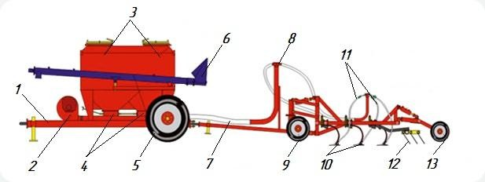
Сурет 1.1 – Кең алымды сепкіш
(1 – бункер шанағы, 2 – желдеткіш, 3 – тұқым қораптары (бункер), 4 – мөлшерлеу құрылғысы, 5 – бункер тірек дөңгелектері, 6 – тиеу құрылғысы, 7 – пневматикалық желі, 8 – тарату мұнарасы, 9 – тірек дөңгелектері, 10 – тұқым енгізуші жұмыс органдары (сіңіргіштер), 11 – тұқым түтігі, 12 – тырма тістері, 13 – нығыздаушы жұмыс органдары (катоктар))

Кең алымды сепкіш – бұл әртүрлі ауылшаруашылық машиналарға тән бірнеше технологиялық операцияларды бір уақытта орындай алатын ауылшаруашылық машинасы. Оның алым ені 6 м-ден 18 м-ге дейін болады [36].
Кең алымды сепкіш дәстүрлі сепкіштен себу материалын (дәндер, тыңайтқыштар) тұқым енгізу бөлігіндегі сіңіргіштеріне берілу тәсілі бойынша ерекшеленеді. Дәстүрлі сепкіштерде тұқым енгізу механикалық түрде, яғни дәндердің өз салмағы есебінен жүзеге асырылады.
Бүгінгі күні ауыл шаруашылығы техникасы нарығы жаңа өндірушілерден бастап әлемге әйгілі брендтерге дейінгі әртүрлі кең алымды сепкіштерге толы. Оларды таңдау кейде қиынға соғады, себебі әрбір ауылшаруашылық өндірушісі сенімді техникаға ие болғысы келеді. Кейбір өндірушілер жоғары өнімділікке баса назар аударса, басқалары сапаға, ал енді біреулері төмен бағаны алға қояды [29,37].
Елімізде көрші және алыс шетелдердегі өндірушілердің кең алымды сепкіштері кеңінен қолданылады. Мысалға John Deere, Amazone, Pöttinger, Köckerling, Kuhn, Maschio-Gaspardo, Horsh компанияларының сепкіштері. Сонымен қатар, ресейлік Кузбасс, Ставраполье, Томь кең алымды сепкіш кешендері кеңінен кездеседі [29,38,39].

    - Кең алымды сепкіш конструкциясы
Кең алымды сепкіш екі бөліктен тұрады: тұқым мөлшерлеу бөлігі (бункер-тіркеме) және тұқым енгізу бөлігі (культиваторлық). Мөлшерлеу бөлігі бункерден себу құрылғыларына берілген тұқымды мөлшерлеп, пневматикалық желіге өткізуге арналған.
Тіркеменің алдыңғы бөлігінде ауа өткізгіш түтіктері мен оны бағыттау құрылғысы бар желдеткіш орнатылған. Мөлшерлеу бөлігінде тұқымдар бункерден мөлшерлеу құрылғысына келіп, ауа өткізгішке беріледі. Әрі қарай, олар ауа ағынымен тұқым енгізу бөлігінде орнатылған таратқыш мұнараға және оған жалғанған тұқым өткізгіштер арқылы сіңіргіштерге беріліп топыраққа енгізіледі.
Кең алымды сепкіштің тұқым енгізу бөлігі (1.2-сурет) сіңіргіштердің көмегімен тұқым мен минералды тыңайтқыштарды әр түрлі тереңдікте, топырақтың ылғалды қабатына тікелей енгізіп, содан кейін катоктар нығыздауға арналған. Ол топырақтың рельефін біркелкі қайталауды қамтамасыз ететін, бір-бірімен топсалы бекітілген жеке секциялардан тұрады. Әр секцияның түрлі механизмдері мен орнатылмалы құрылғылары бекітілген жеке қаңқасы бар. Оған сіңіргіштер, катоктар секциялары, алдыңғы тірек дөңгелектері, сіңіргіштің тереңдігін реттеу механизмдері және секцияны тасымалдау жағдайына ауыстыру механизмі кіреді. Қосымша тасымалдау дөңгелектері тек орталық секцияның орта бөлігінде орнатылады. Орталық бөліктің алдыңғы жағына тұқым енгізу бөлігін мөлшерлеу бөлігімен жалғау үшін тіркеу құрылғысы орнатылады.
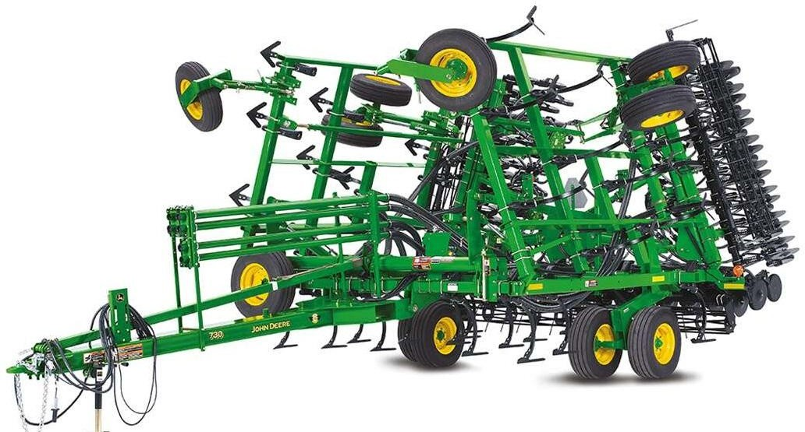

1.2-сурет – Кең алымды сепкіштің тұқым енгізу бөлігі
Тұқым енгізу бөлігінің секция қаңқасы топырақты өңдеу кезінде пайда болатын тарту күштеріне ұшырайды. Сіңіргіштердің топырақ массасына қарсылығынан туындайтын тарту күштері секция қаңқасына беріледі. Ол өзгермелі кернеулерге төтеп беріп, пішінін сақтауы тиіс, себебі дәл осы сепкіштің бөлігі топыраққа ену және технологиялық операцияларды орындау үшін жауапты. Сондықтан секция қаңқасына материал таңдау және оның беріктік сипаттамаларын бағалау ең маңызды мәселелердің бірі болып табылады.

    - Тұқым мен минералды тыңайтқыш енгізуші сіңіргіштері
Қазіргі заманғы кең алымды сепкіштердің тұқым енгізу бөлігінде, жұмыс органдары ретінде дискілі, анкерлі және табан тәрізді сіңіргіштер қолданылады (сурет 1.3). Сіңіргіштерді таңдау топырақтың физикалық күйіне, яғни оның алдын ала өңделген (дайындалған) немесе өңделмеген (тың) топырақ екендігіне байланысты.
Дискілі сіңіргіштер алдын ала нашар өңделген және топырақтағы өсімдік қалдықтарын бар топырақтарға аз сезімтал болады. Олар 3 см ені бар ойықтар жасап, тұқымдарды олардың қабырғалары бойымен шашып, әртүрлі тереңдіктерге енгізеді. Бұл сіңіргіштің кемшілігі – тұқымды біркелкі емес тереңдікте орналастыру және тығыз тұқым ұясын жасай алмауы [40,41].

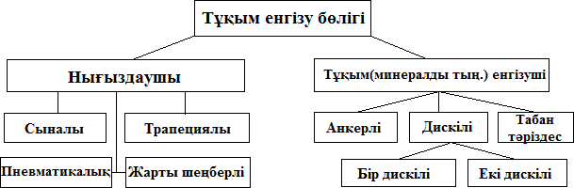

Сурет 1.3 – Тұқым енгізу бөлігінің жұмыс органдары

Заманауи кең алымды кең алымды сепкіш кешендерінде қос дискілі және бір дискілі сіңіргіштер қолданылады. Екі дискілі сіңіргіштер (1.4-сурет, а) бір-біріне 8–14° бұрыш жасап орналасқан екі жалпақ дисктен тұрады. Топырақтың диск арасының бітеліп, жабысып қалуын болдырмау үшін екі жағына тазалағыштар және үстіңгі жағына қақпақтар орнатылады [41].

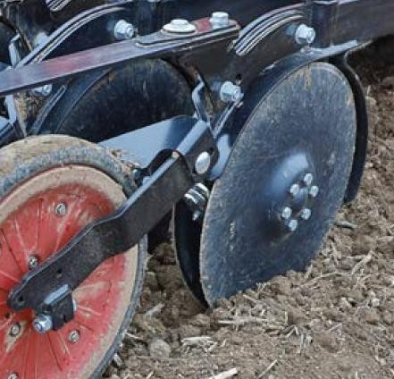 | 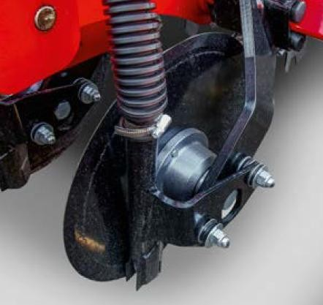
а – екі дискілі | ә – бір дискілі
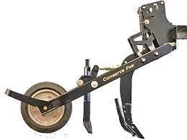 | 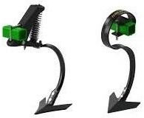
б – анкерлі | в – табан тәріздес
Сурет 1.4 – Тұқым енгізуші жұмыс органдары

Дискілі сіңіргіштер өсімдік қалдықтарына бай, ірі түйіршікті және беткейі нашар өңделген топырақта жақсы жұмыс істейді. Олар дәнді, дәнді- шөптік және көкөніс сепкіштерінде орнатылады.
Сіңіргіштер құйма корпустан және корпусқа болттармен бекітілген екі жалпақ өткір дискіден тұрады. Дискілер сіңіргіштің алдыңғы жағында тоғысып, 10° бұрыш түзетін сына пішінің қалыптастырады. Корпус пен дискілердің арасына резеңке тығыздағыштар орнатылады. Корпустың алдыңғы жағына жетек пен воронка, ал артқы жағына дискілер арасына тазалағыш пен тұқым бағыттағыш бекітіледі [41].
Сіңіргіш дисктерді айналдыра отырып қозғалғанда, топырақты кесіп қабырғасына қарай ығыстыру арқылы тұқым ұясын жасайды. Дисктер топырақ қабырғаларын орнықты ұстап тұрып, тұқымдар топыраққа түскенге дейін олардың құлауына жол бермейді. Тұқым түтігінен шыққан тұқымдар бағыттағыш арқылы топырақ түбіне түседі.
Бір дискілі сіңіргіштер (1.4-сурет, ә) комбинирленген тұқым сепкіштерінде орнатылады. Олар батареяларға жиналып, бір уақытта топырақты босатып, тұқым ұясын жасайды. Мұндай сіңіргіштер суға қаныққан топырақта жұмыс істеуге арналған. Олар топыраққа терең еніп, тамыр қалдықтарын кесіп өтеді.
Анкерлі сіңіргіштер топырақ беті алдын ала өңделген топырақта қолданылады (1.4 -сурет, б). Анкерлі сіңіргіштер тұқымды 4-7 см тереңдікке енгізеді және жоғары ылғалдылыққа тән топырақтарды қолданылады [42]. Анкерлі сіңіргіштер топыраққа кері бұрышпен енеді және тығыз тұқым ұясын жасайды. Соның арқасында тұқымдарды тереңірек орналастырып, топырақтың ылғалды қабатын бетіне шығарады. Басқа сіңргіштермен салыстырғанда анкерлі сіңіргіштер құрылымы негізінен қарапайым және жеңіл болып келеді.
Алайда, бұл сіңіргіштің кемшіліктері де бар. Олар: тозуға төзімділігінің төмендігі және тұқым түсу тесіктерінің бітеліп қалуы [43].
Жел эрозиясына бейім жеңіл топырақтарды табан тәріздес сіңіргіштер қолданылады (1.4-сурет, в). Бұл сіңіргішпен кез-келген топырақ бетінде тұқым мен минералды тыңайтқыш себуге болады. Табан тәріздес сіңіргіш арамшөптерді кесіп, топырақты ұсақтатып, тұқымды белгіленген тереңдікке енгізеді [44, 45].
Табан тәріздес сіңіргіштер қатарлап,қатарсыз себуге мүмкіндік береді. Ол топырақты өңдеу үшін культиваторларда да қолданылады.
    - Нығыздаушы жұмыс органдары
Дәнді дақылдарды сепкеннен кейін оларды нығыздайды. Нығыздау үдерісі өте маңызды. Ол тұқым мен топырақ арасында тығыз байланысты орнатады. Бұл дәнді дақылдың өнуіне тікелей әсер етеді.
Нығыздау үдерісін нығыздаушы жұмыс органдары атқарады. Оларды катоктар деп те атайды. Оның бірнеше түрі бар. Олар катоктың материалы мен формасына байланысты жіктеледі.
Заманауи сепкіштерде әртүрлі типтегі катоктар орналастырылады. Ол топырақты өңдеу технологиясына тікелей байланысты. Олардың негізгі түрлері төмендегі суретте келтірілген.

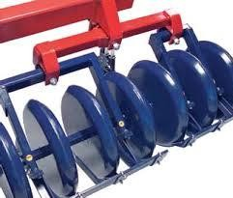  а – сына тәрізді | 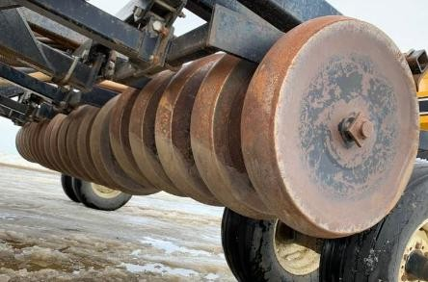  ә – жартылай шеңбер
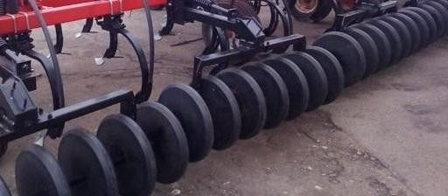  б – трапеция тәрізді | 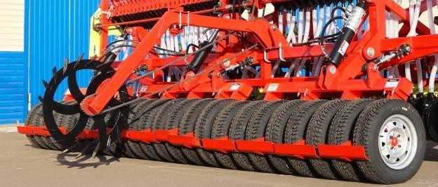  в – пневматикалық

Сурет 1.5 – Каток түрлері

СЗС-2.1, СЗС-6/12, СТС-6/12 және John Deere 1830/1840, Bourgault 8810, Maxim Morris II және Case ATX сепкіштерінде сына тәріздес катоктар қолданылады [46,47].
Flexi Coil 5000, Ezee On 7550 секілді сепкіштерде жартылай шеңбер тәрізді катоктар орнатылады [15,48]. Бұл катоктардың ерекшелігі, оның беткі формасына байланысты. Ол топырақ ылғал кезінде оның беткі қыртысының орынды қалыптасуына әсер етеді. Сына тәрізлес катоктарға қарағанда, бүйірлік беттерден бұрын топырақтың төменгі қабатын көбірек нығыздайды.
Трапеция тәріздес катоктар John Deere 1870, Versatile C500/600 сепкіштерінде кездеседі. Конструкциясына байланысты топырақтың бүйірлік және төменгі қабаттарын біркелкі тығыздайды.
Алыс және жақын шетелдік сепкіштерде автодөңгелектерден құралған пневматикалық катоктар да қолданылады. Ол өзінің серпімділік қасиетіне байланысты топырақтың әртүрлі формасына тәуелді емес. Бұл катоктар өздігінен тазаланып, жұмыс істеу қабілетін жоймайды.

    - Кең алымды сепкіштерде жұмыс органдарының орналасу схемалары
Кең алымды сепкіштің тұқым енгізу бөлігінің қаңқасына жұмыс органдарын орналастыруды негіздеу үшін бірнеше шетелдік түрлері зерттелді.
Агратор маркалы культиваторлық пневматикалық сепкіш кешендері ресурстарды үнемдейтін дәнді дақылдарды себу технологиясына арналған. Ол топырақты негізгі немесе себер алдында өңдеуді және сабан қалдықтары бар топырақты өңдеуді орындай алады. Технологиялық операцияны орындау барысында тұқым ұясын дайындап 12–15 см жолақтарға дәнді дақыл егеді. Егіс жолағын ұсақталған топырақ қабатымен жауып, дақылдарды тырнап, арамшөптерді сыпырып, егіс жолағын нығыздайды. Агратор сепкіш кешендерінің негізгі артықшылығы – олар сабаны бар алқаптарда және өсімдік қалдықтары көп жерлерде жұмыс істегенде дақылдардың біркелкі себу сапасын қамтамасыз етеді.
Бұл агрегаттың жұмыс ені 6,6 м-ден 16 м-ге дейінгі модификациялары бар, олар үш және бес бүктелетін секциядан тұрады. Жұмыс органдары – Испаниялық Bellota компаниясының 330 мм ені бар жебелі табан тәріздес сіңіргіштер. Олар 3 қатарға орналастырылған, қатар аралығы модельге байланысты 240 мм және 300 мм. Бірін-бірі көмкеру ені тиісінше 9 см және 3 см. Орталық және бүйірлік секциялардағы сепкіш сіңіргіштері шахматты үлгіде орналастырылған. Барлық қатарлардағы сіңіргіштер арасындағы қашықтық 72 см, ал сіңіргіштер қатарлары арасындағы қашықтық 60 см. Сепкіштің сіңіргіштерінің орналасу схемасы төмендегі 1.6-суретте көрсетілген [49].
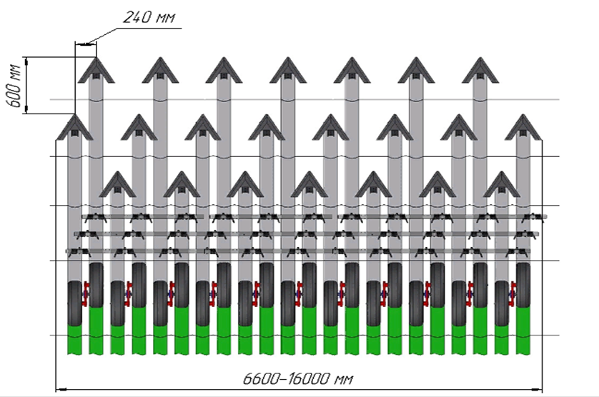
Сурет 1.6 -– Agrator кең алымды сепкішінің орталық секция сіңіргіштерінің орналасуы

Келесі культиваторлық типтегі Partner кең алымды сепкіш кешені. Сепкіш кешеннің 3 секциядан тұратын, жұмыс ені 7,5 м және 8,5 м нұсқаларында орындалады. Культиваторлық бөліктің өсімдік қалдықтарымен бітелуін болдырмау үшін сіңіргіштер 4 қатарға орналастырылған. Сепкіш кешеннің сіңіргіштері – Испанияның Bellota компаниясының 375 мм ені бар табан тәріздес типі. Көршілес сіңіргіштер 310 мм қашықтықта орналасқан, олар бір-бірін 6,5 см-ге көмкереді, бұл арамшөптерді барынша кесуге мүмкіндік береді. Бірінші қатардағы сіңіргіштер арасындағы қашықтық 95 см, ал қатарлар арасындағы қашықтық 40 см. Сепкіштің сіңіргіштерінің орналасу схемасы төмендегі 1.7-суретте көрсетілген [50].
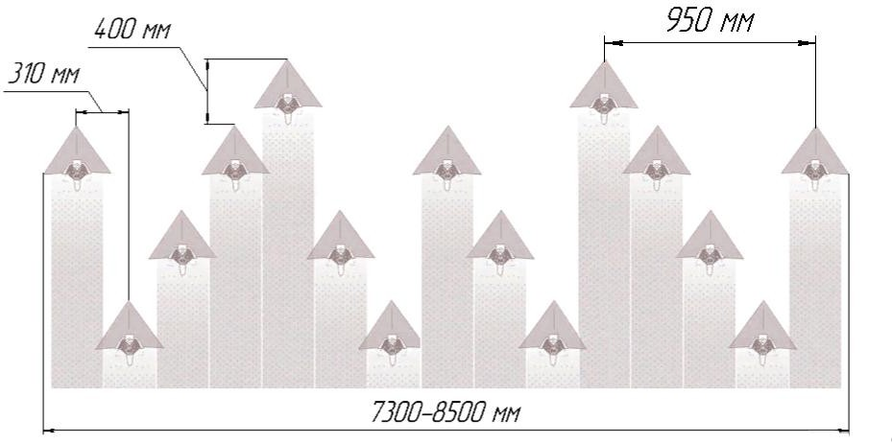
Сурет 1.7 – Partner кең алымды сепкішінің орталық секция сіңіргіштерінің орналасуы

John Deere компаниясы 1830, 1835 және 1840 модельді кең алымды культиватор-тұқым сепкіштерді шығарады. 1830 моделі – Анкерлі жұмыс органы бар сепкіші, бірақ жұмыс органын табан тәріздес түріне ауыстыру мүмкіндігіне ие. Модельдер арасындағы негізгі айырмашылық – кейбір модельдерде (1835) тыңайтқышты бөлек енгізудің немесе тұқым мен тыңайтқышты бір өткенде себетін (1830) функциясы бар [51].
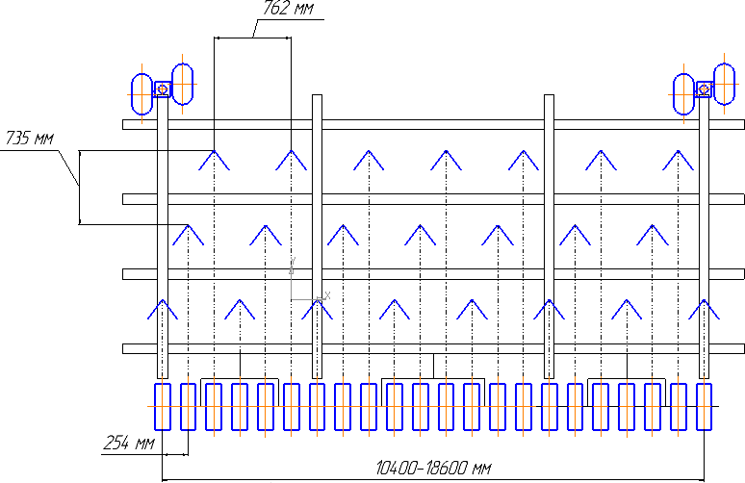

Сурет 1.8 – John Deere 1830 кең алымды сепкішінің орталық секция сіңіргіштерінің орналасуы
1.8-суретте John Deere 1830 кең алымды сепкіш сіңіргіштерінің орталық секцияда орналасуы көрсетілген. 3-секциялы нұсқаның жұмыс ені 10,4 м және 12,5 м, ал 5-секциялы нұсқаның жұмыс ені 15,3 м, 17,4 м және 18,6 м. Сепкіш сіңіргіштері жұмыс ені 305 мм болатын Tru-Position Perma-Loc жебелі табан тәрізді типі. Олар 3 қатарға орналастырылған. Көршілес сіңіргіштер арасындағы арақашықтық 254 мм болғанда, қатарлардың көмкерілуі 5,1 см-ге тең. Қатар аралығы 76,2 см, ал бір қатардағы сіңіргіштер аралығы 73,5 см. Орталық және бүйірлік секцияларда жұмыс органдары шахматты түрде орналастырылған.
Morris Maxim II культиватор-типті кең алымды сепкіш кешенің жасайды. Ол тұқым себу және топырақты өңдеуге арналған. Сепкіш бір өткенде топырақты өңдеп, тұқым сеуіп, тыңайтқыш енгізеді.
Сепкіш топырақ бетін дәл қайталап икемделуге мүмкіндік беретін патенттелген қаңқа қосылыстарымен жабдықталған.
Бүйір және орталық секциядағы қос айналмалы дөңгелектер тұқым мен тыңайтқышты енгізудің дәлдігін арттырады. 12.5L*15 типтегі дөңгелектері ылғалды жерлерде максималды тарту күшін қамтамасыз етеді.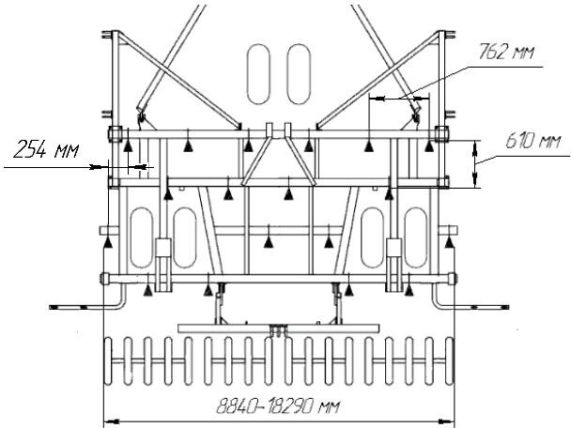

Сурет 1.9 – Morris Maxim II кең алымды сепкішінің орталық секция сіңіргіштерінің орналасуы
1.9-суретте Morris Maxim II кең алымды сепкішінің орталық секция сіңіргіштерінің орналасуы көрсетілген. 3 секциялы нұсқаның жұмыс ені 8,84 м және 11,89 м, ал 5 секциялы нұсқаның жұмыс ені 14,94 м және 18,29 м. Сіңіргіштер 4 қатарға орналастырылған. Көршілес сіңіргіштер аралығы 190 мм және 254 мм болғанда бір қатардағы сіңіргіштер арасындағы қашықтық 76,2 см, ал 91,4 см болғанда 305 см. Көршілес сіңіргіштер аралығы 254 мм болғанда көмкеру шамасы 5,1 см. Сіңіргіштер қатарлары арасындағы қашықтық 61 см. Сіңіргіштер орталық секцияда Z-тәрізді, ал бүйірлік секцияда шахматты тәртіппен орналастырылған [52].
Қарастырылған сепкіштерде сіңіргіштер қатарларының арасы бірдей қабылданады. Ол қарапайым формулалар бойынша есептеледі, кейде культиваторлық бөлік қаңқасы мен жұмыс органының конструкциялық ерекшеліктерін ескерумен түзетіледі.
Секция санын негіздеу үшін жоғарыда аталған шетелдік кең-алымды тұқым сепкіштердің конструкциялары зерттелді. Оларға қатысты мәліметтер төмендегі 1.1-кестеде берілген.

1.1-кесте – Шетелдік кең-алымды сепкіштердің культиваторлық бөлігіндегі секция санының талдауы

Өндіруші | Моделі | Алым ені, м | Секция саны | Трактордың тарту санаты | Қажетті қуат, а.к.
Агромастер | Агратор | 6,6 | 3 | 4 | 180
Агромастер | Агратор | 7,3 | 3 | 5 | 220
Агромастер | Агратор | 8,5 | 3 | 5 | 280
Агромастер | Агратор | 9,8 | 3 | 6 | 330
 |  | 11 |  |  | 360
 |  | 12,2 |  |  | 420
 |  | 14,6 | 5 | 7 | 490
 |  | 16 | 5 | 7 | 550
УАТех | Партнер | 7,5 | 3 | 5 | 230
УАТех | Партнер | 8,5 | 3 | 5 | 280
Джон Дир | 1830/1835 | 10,4 | 3 | 6 | 350
Джон Дир | 1830/1835 | 12,5 | 3 | 6 | 430
Джон Дир | 1830/1835 | 15,2 | 5 | 7 | 530
Джон Дир | 1830/1835 | 18,6 | 5 | 7 | 650
Моррис | Максим II | 10,36 | 3 | 6 | 350
Моррис | Максим II | 11,89 | 3 | 6 | 410
Моррис | Максим II | 14,94 | 5 | 7 | 520
Моррис | Максим II | 18,29 | 5 | 7 | 640

1.1-кестені талдау негізінде келесі қорытындылар жасауға болады: секциялар саны мен трактордың тарту санаты кең алымды сепкіштің алым еніне тәуелді. 3-секциялы нұсқада алым ені 6-дан 12,5 м-ге дейін, ал 5-секциялы нұсқада 14,5-тен 18,5 м-ге дейін өзгереді. Орталық секцияның алым ені бүкіл сепкіштің алым еніне қарамастан бірдей мәнге ие. Бүкіл сепкіштің алым ені бүйірлік секциялардың алым енін бірдей мөлшерге өзгерту арқылы өзгертіледі[36].
3 секциялы сепкіштерде алым еніне байланысты 4,5 және 6-санатты тракторлар, ал 5 секциялы сепкіштерде 7-санатты тракторлар қажет. Алым енінің әрбір 1 м-не шамамен 28–35 ат күші қажет [36].

  - Кең алымды сепкіш жұмыс органдары мен сіңіргіштерінің тозу себептері
Топырақты өңдеу, дәнді дақыл себу және отырғызу машиналарының жұмыс органдары қарқынды абразивті тозу жағдайында жұмыс істейді [53-59]. Жұмыс органдарының қызмет ету мерзімі негізінен олардың тозуға төзімділігіне байланысты. Тозу артқан сайын жұмыс органдары жұмыс тереңдігінің салыстырмалы тепе-теңсіздігі артады, машинаның тарту кедергісі жоғарылайды және нәтижесінде отын шығыны көбейеді. Дала сынақтарының барлық кезеңдерінде жұмыс органдарының бөлшектері тозады және орнатылған жұмыс тереңдігі үнемі өзгеріп отырады. Өңделетін аудан (га) мен топырақ түріне байланысты тозу көрсеткіштері массасы мен геометриялық пішіні бойынша әртүрлі болады [53,60,61]. Көптеген бөлшектерде тозу 2–3 мм-ге дейін жетеді (сурет 1.10), ал кейбір жағдайларда пішінінің деформациясына әкеледі [62].
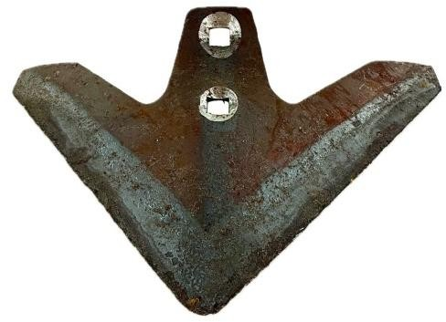 | 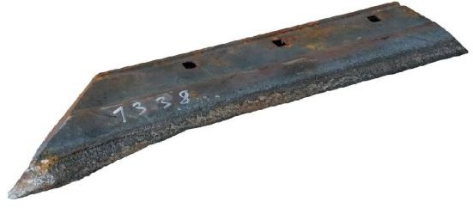
а – жебе тәріздес табан | ә - түрен
Сурет 1.10 – Абразивті тозуға ұшыраған жұмыс органдары

Абразивті тозуға ұшыраған жұмыс органдарының жүздерінің өткірлігі жойылып, тарту кедергесі артады. Ол отын шығының 15-20%-ға ұлғайтады [53,63].
Топырақтың технологиялық қасиеттері ауылшаруашылық машиналарының жұмыс органдарының тозуына айтарлықтай әсер етеді. Оларға: топырақтың ылғалдылығы, қаттылығы, абразивтілігі, үйкелісі және жабысқақтығы жатады.
Топырақтың ылғалдылығы дегеніміз – топырақтағы су массаның оның құрғақ массасына қатынасы.
Топырақта өсімдіктер үшін физиологиялық қол жетімді судың болуы олардың дамуының негізгі шарты болып табылады. Бірақ топырақтың шамадан ылғалдылығы, ондағы барлық ұсақ және ірі кеңістіктерінің сумен толтырылуы өсімдіктердің тамырларына ауа жетпеуінен олардың өліміне, сондай-ақ топырақтың қышқылдануы әкелуіне мүмкін. Оңтайлы ылғалдылық деп топырақтағы су мөлшерінің ондағы ұңғымалардың төрттен үш бөлігін толтыруын санайды [64,65].
Топырақтың қаттылығы дегеніміз оның тығыздалуға қарсылық қабілеті. Қаттылық пен ылғалдылық шамалары бір-бірімен тығыз байланысты. Көрсетілген параметрлердің өзгеріс шамасы жұмыс органдарының тозу қарқындылығына екі жақты әсер етеді. Топырақтағы ылғалдылық аз болған жағдайда, топырақ пен жанасу бетінің арасындағы қысым артып, абразивтік тозу шамасы арта түседі. Сонымен қатар, топырақтың жылу өткізгіштік қасиеті азайып, жанасу нүктелеріндегі температураның артуына әкеліп соғады.
Тәжірибелік деректерге сәйкес, ылғалдылық мөлшері 0%-дан 5–6%-ға дейін өзгергенде топырақтың қаттылығы күрт төмендеп, тозу қарқыны сәл азаяды.
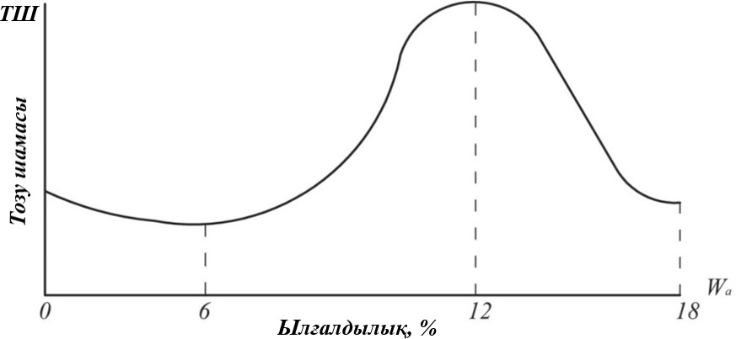

Сурет 1.11 – Жұмыс органдары тозу қарқындылығының абсолютті ылғалдылыққа тәуелділігі
Ылғалдылық мөлшері 6%-дан 12%-ға дейін артқанда тозу қарқыны 3,5– 4 есе өсті. Сонымен бірге, топырақтың тығыздалуы салдарынан бөлшектердің ұсталу дәрежесі (5% ылғалдылығы бар топырақпен салыстырғанда) 30–40%-ға артты. Ылғалдылық мөлшері одан әрі артқан сайын топырақтың қаттылығы мен тозуға төзімділігі айтарлықтай төмендеді. Сонымен қатар, тозған бетінде коррозия аймақтары байқалды.
Бұл үлгі зерттеуінің нәтижелерімен де расталады, оған сәйкес абсолютті ылғалдылық мөлшерінің артуы
18%-дан 28%-ға дейін абсолютті ылғалдылықты арттыру соқаның кескіш бөлігінің тозу жылдамдығын 1,6 мм/га-дан 0,4 мм/га-ға дейін, яғни 4 есе, ал соқаның ені бойындағы пышақтың тозуын 0,9 мм/га-дан 0,1 мм/га-ға дейін, яғни 9 есе азайтады.
Топырақтың қаттылығы тығыздық өлшегіштер арқылы анықталады. Ең кеңінен қолданылатын – Горячкин, Ревякин және Высоцкий әзірлеген тығыздық өлшегіштер. Өлшеу кезінде ұшты (конус тәрізді немесе цилиндрлік) топыраққа 25–30 см тереңдікке дейін батырады, ал ұштың алға жылжуына топырақтың көрсеткен қарсылығын еңсеру үшін қажетті P күші диаграммаға жазылады.
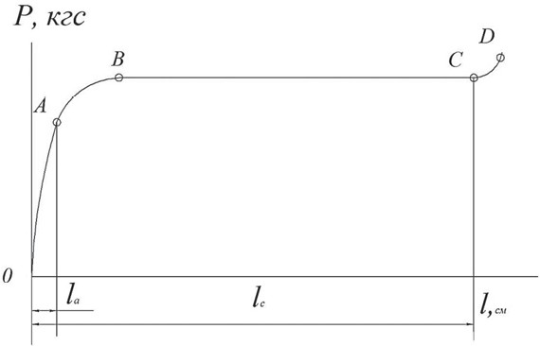

Сурет 1.12 – Цилиндр пішінді ұшты біркелкі топыраққа енгізгенде күштің өзгеру диаграммасы
P күшінің шамасы негізінен топырақтың тығыздығына тәуелді, сондықтан бұл аспап тығыздық өлшегіш деп аталады.
Тегіс табаны бар дөңгелек цилиндр пішінді ұшты біркелкі қаттылықтағы топыраққа енгізгенде, аспаптың диаграммасында топырақ деформациясының әртүрлі кезеңдеріне сәйкес келетін үш сипаттамалық бөлім көрінеді (1.12- сурет).
Топырақтың абразивтілігі (тозу немесе абразия тудыру қабілеті) егіншілік техникасының жұмыс бөлшектерінің тозуында көрініс табады, олар жырту кезінде топырақпен жанасады. Абразивтілік дәрежесі негізінен топырақтың бөлшектердің өлшемдік таралуына байланысты: құмды топырақтарда ол жоғары, ал сазды топырақтарда төмен [64,65].
Тозудың қарқындылығы ең айқын орақ денесінің орақшасында көрінеді. Сондықтан тасты қоспалары көп құмды топырақта орақшаның салмақ бойынша тозу қарқындылығы 260–450 г/га-ға дейін жетеді. Тасты қоспалары жоқ құмды және құмды топырақты жыртқанда орақ жүзінің тозу жылдамдығы 260 г/га-дан басталады. Сазды топырақта орақ жүзінің тозу жылдамдығы құмды және құмды-саздақты топырақтарға қарағанда 6–7 есе төмен.
Жұмыс бөлшектерінің тозуы қатты топырақ бөлшектерінің өткір жиегі мен қырларының металға соққы беруі нәтижесінде пайда болады. Сазды топырақтарды құрайтын тас бөлшектері әлдеқайда жұмсақ болғандықтан, құмды және құмды-сазды топырақтарға қарағанда сазды топырақтарда жұмыс бөлшектерінің тозу жылдамдығы айтарлықтай төмен. Ал құмды топырақты жыртқанда орақ тақталары 30–50 га жұмыс істегеннен кейін тозады, ал құнарлы топырақта бір орақ корпусымен 150–300 га жыртқаннан кейін тозады.
Құмды топырақтың абразивтік әсері жұмыс бөлшектерінің кескіш пышақтарының тозуы мен өткірлігінің төмендеуінде көрініс табады: орақ пышақтары, культиватор тістері және дискті қопсытқыш дисктері. Жалпақ жүздер мен олардың артына қиғаш беттің пайда болуы машинаның тарту қарсылығын арттырады және оның тереңдікті бақылауын бұзады [61,62].
Топырақтың үйкелісі топырақ денеге жанасқанда немесе бір топырақ бөлшектерінің бір-біріне қатысты сырғанда (ішкі үйкеліс) пайда болады. Мұндай сырғу кезінде қозғалысқа (сырғуға) қарсылық көрсететін үйкеліс күші пайда болады [64,65].
Жырылу кезіндегі үйкеліс күшінің максималды мәні мына формуламен анықталады:

𝐹𝑚𝑎𝑥=𝑓𝑁=𝑡𝑔𝜑𝑁 | 1.1
мұндағы, f – үйкеліс коэффициенті;
N – нормальдық күш;
φ – үйкеліс бұрышы.
Үйкеліс коэффициенті мен бұрышының мәндері топырақтың бөлшектердің өлшемдік құрамына, оның ылғалдылығына, жұмыс денесінің бетінің материалы мен күйіне, сондай-ақ қысымға байланысты белгілі бір шектерде өзгереді.
Құмды топырақтың құрамына қарай үйкеліс коэффициентінің өзгеруі 1.13-суретте көрсетілген, одан балшықты топырақтың үйкеліс коэффициенті құмды топыраққа қарағанда шамамен екі есе жоғары екені көрінеді.
Арнайы қысым үйкеліс коэффициентіне елеулі әсер етеді.
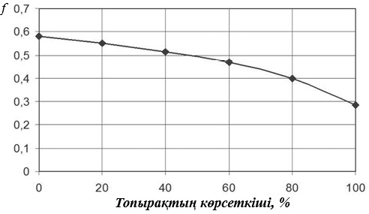
Сурет 1.13 – Топырақ пен болат арасындағы үйкеліс коэффициентінің топырақтың пайыздық көрсеткішіне тәуелділік графигі
Төмен қысым мен жоғары топырақ ылғалдылығы кезінде топырақ–болат үйкеліс коэффициенттері топырақ–топырақ үйкеліс коэффициенттерінен асуы мүмкін; олар соңғысымен тең немесе тіпті одан да жоғары болуы мүмкін.
Нормальды қысымды 0,25–0,30 МПа-ға дейін арттыру топырақ пен металл арасындағы сырғанау үйкеліс коэффициентінің төмендеуіне әкеледі, одан кейін нормальды қысым одан әрі артқан сайын үйкеліс коэффициенті өседі.
Кез келген қысымда абсолютті топырақ ылғалдылығы 20%-дан аз болғанда топырақ–металл үйкеліс коэффициенті топырақ–топырақ үйкеліс коэффициентінен төмен болады.
Топырақ ылғалдылығы 20%-дан асқанда, белгілі бір қысымдарда топырақ–топырақ үйкеліс коэффициенті топырақ–металл үйкеліс коэффициентінен төмен болуы мүмкін [64,65].
Топырақтың жабысуы. Топырақтың жабысып қалу қасиеті – оның бөлшектерінің әртүрлі заттарға және бір-біріне жабысып қалу қабілеті. Топырақтың жабысып қалу қасиеті оның механикалық құрамына, ылғалдылығына, жұмыс бетінің материалына және спецификалық қысымына байланысты. Таралу дәрежесі (саз мөлшері) артқан сайын топырақтың жабысып қалу қасиеті артады. Ылғалдылық мөлшері артқан сайын топырақтың жабысып қалу қасиеті алдымен өсіп, кейін азаяды. Жұмыс бөлшектерінің бітелуі топырақ пен жұмыс бөлшегінің жұмыс беті арасындағы үйкеліс коэффициенті топырақ пен топырақ арасындағы үйкеліс коэффициентінен жоғары болған кезде пайда болады [64,65].
Жұмыс денелерінің жұмыс бетіне топырақтың жабысып қалуы екі жақты маңызға ие. Бір жағынан, ол жұмыс сапасын нашарлатып, топырақ өңдейтін машиналардың тарту қарсылығын арттырады; екінші жағынан, ол жұмыс денесінің жұмыс бетін тозудан қорғайды. Сондықтан жұмыс бетінде кейде топырақтың жартылай «жабысып» қалуын қамтамасыз ету үшін жасанды жағдайлар жасалады, осылайша «топырақ-металл» үйкелісін «топырақ-топырақ» үйкелісімен алмастырады.
Топырақты өңдейтін машиналардың жұмыс бөліктеріне топырақтың жабысып қалуын болдырмау үшін көптеген әртүрлі әдістер ұсынылған, бірақ оң нәтижелер тек болат плугтарды пластик плугтарға ауыстыру арқылы ғана алынды (фторопласттан және полиэтиленнен жасалған).
«Топырақ-металл» үйкелісін жасанды түрде «топырақ-топырақ» үйкелісімен алмастыру үшін жұмыс бөліктерінің жұмыс беттеріндегі ең көп тозатын аймақтарға абразивті жабындар немесе дәнекерленген роликтер қолданылады; олар топырақпен қапталып, осы аймақтарды тозудан қорғайды [64,65].

  - Кең алымды сепкіш сіңіргіштерін тозуға төзімділігін арттыру тәсілдері мен түрлері
Кең алымды сепкіш сіңіргіштерінің жұмыс беттері мен жиектері абразивті тозу салдарынан жұмыс істеу тиімділігін жоғалтады. Сондықтан, олардың тозуға төзімділігін арттырып, беріктендіру өте маңызды.
Жұмыс беттері мен жиектерін қалпына келтіру мен беріктендірудің бірнеше әдістері бар. Олар:
- сіңіргіш жасауда жаңа материалдар пайдалану;
- тозған сіңіргішті қалпына келтіру;
- сіңіргішті жобалап жасау кезінде бірден беріктендіру.
Ғылыми-зерттеу жасалған мақалаларға шолу жасау барысында, заманауи беріктендіру әдістерін қолдану арқылы сіңіргіштердің тозуға төзімділігін 1,5-5 есеге дейін арттыруға болатын белгілі болды. Мысалы:
- қатты қорытпалармен беттік қаптау (Castolin PE 1229) жұмыс жасау мерзімін 4-5 есе;
- эпоксидті-құмды композиттер қолдану 2,2-2,7 есе;
- карбидті вибро-доғалық беріктендіру (САН) 2,1-3,2 есе;
- шаңды плазмалық бүрку 1,5 есе;
- импульсті электроконтакті қыздыру 17-20%-ға ұлғайтады.
Тарту қарсылығын арттырмай жұмыс бөлшектерінің тозуға төзімділігін жақсарту бойынша математикалық және компьютерлік модельдеу әдістерімен зерттеу жүргізілді.
Ауылшаруашылық машиналарының жұмыс бөлшектерін беріктендіру технологияларының салыстырмалы талдау нәтижелері 1-кестеде көрсетілген.

Кесте 1.2 – Ауылшаруашылық машиналарының жұмыс бөлшектерін беріктендіру технологияларының салыстырмалы талдау нәтижелері

Беріктендіру тәсілдері |  | Беріктендіру дәрежесі | Баға сы | Өнім ділігі | Технологиялық ерекшелігі | Негізгі шектеулер
Цементтелген карбид материалдары мен [53,54,63,66-69] |  | 3,5–5,0 есе | Орта ша | Орта ша | Геометрияны қалпына келтіру, жергілікті қатыру, жоғары тозуға  төзімділік | Қырылу қаупі, процесс талаптары
Эпоксид-құм композиттары [63,69] |  | 2,2–2,7 есе | Төмен | Жоға ры | Қолдануы қарапайым,  төмен шығындар | Төмен соққыға және
 |  |  |  |  |  | жылуға төзімділік
Көміртекті доғамен қатыру (КВАД) [63] | ≈2,1 есе |  | Орта ша | Орта ша | Орташа энергия тұтыну, жергілікті әсер | Арнайы жабдық, процесті тұрақтанды  рудың қиындығы
Плазмалық ұнтақты бүрку [53,63,70] | ≈1,5 есе |  | Жоға ры | Төме н | Жоғары қаттылық, өзін- өзі өткірлеу әсері | Қымбат жабдық, нашар техникалық қызмет  көрсету мүмкіндігі
HVOF  қаптамалары (карбидтік, металл- керамикалық)  [55,71] | 2,5–4,0 есе |  | Өте жоға ры | Төме н | Жоғары біркелкілік пен тозуға төзімділік | Жоғары өндіріс шығындар, өлшемдік шектеулер
Импульсті электрлік жанасу  жылыту [1,2,9] | −17 % тозу қарқындылы ғы |  | Төмен | Жоға ры | Үдеріс қарапайым, жергілікті қатыру | Қапталған қабаттың беткей  тереңдігінің аздығы
Діріл және діріл-доғалық плазмалық өңдеу [72, 73] | 1,5–3,0 есе |  | Орта ша | Орта ша | Қаттылық пен қабат құрылымының жақсартылуы | Процесс параметрле ріне сезімталдық
Термоөңдеу (болат 40, 65Г)  [74-78] | ≤1,5 есе |  | Төмен | Жоға ры | Технологиялық қарапайымдыл ық | Жеткіліксіз тозуға төзімділік

Салыстырмалы талдау көрсеткендей, қатты абразивтік тозу жағдайында жұмыс істейтін ауыл шаруашылығы машиналарының жұмыс органдарын беріктендіру және қалпына келтіру кезінде негізгі критерийлер – шығынды азайту, қызмет ету мерзімін ұзарту және технологиялық икемділік арасындағы тепе-теңдікті сақтау болып табылады. Жоғары энергиялы бүрку әдістері мен аралас жабындар тозуға төзімділікті айтарлықтай арттырады; алайда олардың жоғары құны мен нашар техникалық қызмет көрсету мүмкіндігі оларды жаппай өндірісте практикалық қолдануды айтарлықтай шектейді.
Осы жағдайды ескере отырып, тозуға төзімділікті арттыру үшін электродтармен бетті қаптау ең орынды шешім болып табылады, себебі ол қызмет ету мерзімін 2,5–3 есеге дейін ұзартуды, ең көп жүктеме түсетін аймақтарды жергілікті түрде беріктендіру мүмкіндігін және бөлшектің геометриясын орташа өндіріс шығындарымен қалпына келтіруді қамтамасыз етеді.
Жұмыс бетін қаптау электроды ретінде Т-620 электроды таңдалды [79]. Ол жұмыс бетінің қаттылығын 790-820 HV дейін ұлғайтуға мүмкіндік береді. Технико-экономикалық жағынан тиімді және қолдану технологиясы қарапайым болып келеді.

1.3 Зерттеу мақсаты мен міндеттері
Зерттеудің мақсаты: кең алымды сепкіштің тозуға төзімділігі жоғары анкерінің конструкциясын әзірлеп, қызмет ету мерзімін ұзарту.

Зерттеу міндеттері:
- кең алымды сепкіш сіңіргішінің конструкциясын әзірлеу бойынша зерттеу жұмыстарын талдау, тозудың себептерін анықтау, тиісті беріктендіру әдісін таңдау;
- теориялық зерттеулер көмегімен сіңіргіш анкерінің конструктивтік параметрлерін және жұмыс бетін беріктендіру әдісін негіздеу, жұмыс бетінің абразивтік тозуын компьютерлік модельдеу арқылы анықтау;
- сіңіргіш анкерінің зертханалық және эксперименттік сынақтарын жүргізу бағдарламасы мен әдістемесін әзірлеу;
- сіңіргіш анкерінің зертханалық және эксперименттік сынақтарын жүргізу және нәтижелерін өңдеу;
- кең алымды сепкіште беріктендірілген сіңіргіш анкерінің пайдаланудың технико-экономикалық тиімділігін бағалау.

- бөлім бойынша қорытынды
Диссертациялық жұмыстың алғашқы бөлімінде кең алымды сепкіш конструкциясы, жұмыс органдары, олардың тозу себептері мен тозуға төзімділігін арттыру тәсілдері және зерттеу мақсаты мен міндеттері қарастырылды. Бөлім бойынша келесідей қорытынды жасауға болады:
- кең алымды сепкіш конструкциясы мен жұмыс органдарына шолу барысында, олардың тұқым енгізу бөлігінде орналасуының үш түрлі схемасы анықталды;
- жұмыс органдары технологиялық процесті орындау барысында абразивтік тозуға ұшырап, олардың тозуын 2–3 мм-ге дейін жеткізіп, ал кейбір жағдайларда пішінінің деформациясына әкелетіні белгілі болды;
- жұмыс органдарының тозуға төзімділігін арттыру мақсатында бірнеше тәсілдер қарастырылып, олардың артықшылықтары мен кемшіліктері анықталып, соның ішінде Т-620 электродымен қаптама жасау әдісі таңдалды;
- ұсынылған электродпен беріктендіру технологиясы қарапайым, экономикалық жағынан тиімді және бөлшектердің тозуға төзімділігі 2,5-3 есеге арттыратыны анықталды.
Бөлімнің соңында, жасалған талдаулар мен зерттеулер нәтижесі негізінде, докторлық диссертацияның мақсаты мен міндеттері қойылды.

- ТЕОРИЯЛЫҚ ЗЕРТТЕУЛЕР

  - Кең алымды сепкіш сіңіргішінің құрылымдық- технологиялық сұлбасын негіздеу
Көптеген сепкіштерде тұқым себумен бірге тыңайтқыштың бастапқы дозасын бірге енгізу қарастырылған. Тыңайтқыш енгізу тұқымның өнуінен бастап тамыр жүйесі қалыптасуға дейінгі бастапқы кезеңде өсімдіктердің минералды қоректенуін жақсартады, бірақ себілген тұқымдардың химиялық күйіп қалу қаупі де бар.
Минералды тыңайтқыштардың бастапқы дозаларын қолдану әдістеріне және дәнді дақыл мен тыңайтқыш себуге арналған сепкіштердің құрылымы мен технологиялық схемаларын талдау негізінде, минералды тыңайтқыштарды мен тұқымды бір мезгілде аралас егуге арналған үш түрлі конструкциялық шешімді келтіруге болады:
- бірінші типте тұқым мен тыңайтқышты бір деңгейдеді топырақ қабатына орналастыратын бір жұмыс органы қолданылады;
- екінші типте тұқым мен тыңайтқышты тік және көлденең бағытта әртүрлі деңгейдегі топырақ қабаттарына орналастыратын бір жұмыс органы қолданылады;
- үшінші типте бірнеше жұмыс органдары тұқым мен тыңайтқышты тігінен де, көлденең де әртүрлі деңгейдегі топырақ қабаттарына орналастыруды қамтиды.
Мысалы, Солтүстік Қазақстанда дәнді дақылдарды себуге қолданылатын тұқым сепкіштерінің көпшілігінде — мысалы, СТС 6/12, СЗС- 2,1, Аmazone, JohnDeere, Massey Ferguson және басқа да тұқым сепкіштерінде тұқым мен тыңайтқыштар бір деңгедегі топырақ қабатына енгізіледі. Бұл әдістің кемшілігі – тыңайтқыштардың бастапқы дозасын тиімсіз пайдалану, әсіресе топырақ құрамында ылғал мөлшері төмен болғанда байқалады [80].
Басқа тұқым сепкіш конструкцияларында, мысалы John Deere-1895, TUME, FlexiCoil, Bourgault, HORSCH Sprinter ST және т.б., тыңайтқыш пен тұқымдар әртүрлі деңгейдегі топырақ қабаттарына бөлек енгізіледі. Бұл әдісті жүзеге асыру үшін қосымша сіңіргіштер орнатылады, бұл сепкіштердің құнын арттырады және сабанды топырақтарда жұмыс істегенде олардың икемділігін төмендетеді [80].
Тұқым мен тыңайтқышты әртүрлі деңгейдегі топырақ қабаттарына енгізуге арналған заманауи сепкіштерге шолу және талдау барысында келесі кемшіліктері бар екені анықталды:
- құрғақшылық жылдары тыңайтқыштың бастапқы дозасын тиімсіз пайдалану;
- сепкіштердің жоғары тарту кедергісі;
- жұмыс органдарының және қосалқы бөлшектерінің тез тозуы;
- импорттық сепкіш агрегаттары мен қосалқы бөлшектердің жоғары құны және олардың төмен жылдық пайдалану көрсеткіші.
Аталған кемшіліктерді жою үшін бірнеше түрлі сіңіргіштерге талдау жасалып олардың артықшылықтары мен кеммшіліктері анықталды.
Нәтижесінде, екі түрлі сіңіргіш конструкциялары ұсынылып, ҚР №80319 және
№2966 патенттері аланған. Олар 2.1-суретте көрсетілген.

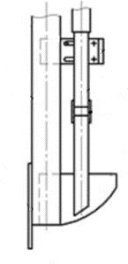 | 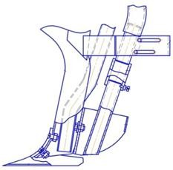
а - №80319 патент | ә – №2966 патент

Сурет 2.1 – Тұқым мен минералды тыңайтқышты әртүрлі тереңдікке енгізуге арналған сіңіргіш конструкциялары

Аталған сіңіргіш конструкциялары негізінде жаңадан тұқым мен минералды тыңайтқышты әртүрлі тереңдікке енгізуге арналған, беріктендірілген анкер орнатылған сіңіргіш конструкциясы жасалды.
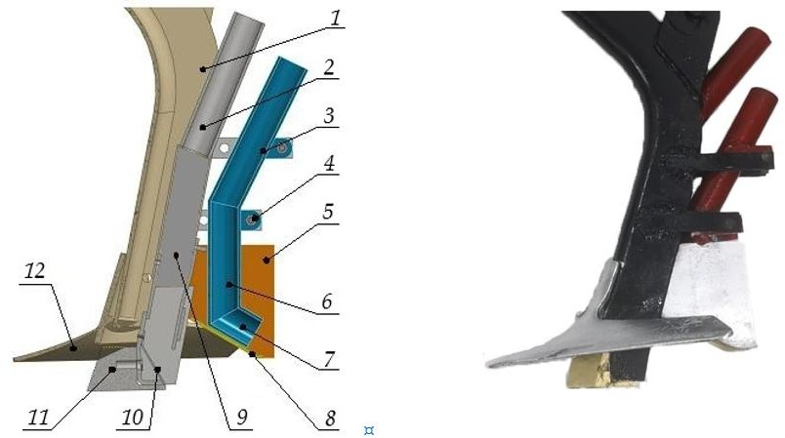

Сурет 2.2 - Тұқым мен минералды тыңайтқышты әртүрлі тереңдікке енгізуге арналған, беріктендірілген анкер орнатылған сіңіргіш

Ұсынылған сіңіргіш тұқым мен минералды тыңайтқышты әртүрлі тереңдікке енгізуге арналған. Өйткені, аталған әдіс минералды тыңайтқыштың бастапқы дозасын оңтайлы пайдаланіға мүмкіндік береді. Сіңіргіштің жұмыс істеу үдерісінің технологиялық сұлбасы төмендегі суретте көрсетілген.
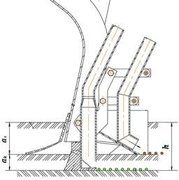

Сурет 2.3 - Сіңіргіштің жұмыс істеу үдерісінің технологиялық сұлбасы

Технологиялық үдеріс басталғанда топыраққа алдымен анкер 11 енеді. Ол топырақта минералды тыңайтқышты орналастыруға арналған ұяшық жасайды. Ұяшық ені тірек 1 еніне тең болады. Анкер 3 см тереңдікке енген соң, топыраққа жебе тәріздес табан 12 енеді. Ол арамшөптерді кесіп, топырақты ұсақтайды.
Минералды тыңайтқыштар тыңайтқыш түтіктері 2,9 мен бағыттағыш 10 арқылы ойықтың түбіне жеткізіледі. Тыңайтқыштар анкер айналасынан түсіп, ойықтың бүйірлерінен өздігінен төгіліп, ылғалды топырақ қабатымен жабылады.
Көлбеу пластина 8 топырақты тығыздап, тұқымды тыңайтқыштан 3–4 сантиметр биіктікте орналастыруға арналған тұқым орнын дайындайды. Тұқым түтіктері 3,6,7 тірек бекіткішіне 4 орнатылады. Олар арқылы дәнді дақыл тұқымдары ұяшықтың түбіне, минералды тыңайтқыштардың үстіне орналастырылады. Олар ұяшық қабырғаларынан өздігінен құлайтын ылғалды топырақпен жабылады.
Сіңіргіш өткеннен кейін топырақ катокпен тығыздалады. Анкер мен бүйірлік табақшалар 5 – алмастырылатын бөлшектер, оларды абразивті тозуына байланысты алмастыруға болады.

  - Кең алымды сепкіш сіңіргішінің анкерінің конструктивтік параметрлерін негіздеу
Кең алымды сепкіш сіңіргішінің анкері минералды тыңайтқышты сіңіргіштен 3-4 см тереңдікте орналастыруға арналған. Сіңіргіш анкерінің негізгі конструктивтік параметрлері, көбіне сіңіргіштің конструктивтік параметрлеріне тәуелді.
Сіңіргіш анкерінің негізгі конструктивтік парметрлеріне оның ашылу α, кесу χ, ұяшық түбіне орнату ε, сыртқы үйкеліс ρ, жоғарғы көлбеу β, қозғалыс бағыты мен анкер бетінің арасындағы θ бұрыштары, анкердің ұзындығы a, ені b, тұмсығының с және анкердің биіктігі h жатады. Қосымша параметрлерге: бекітетін бұранда диаметрі d, ұзындығы f, анкер түбінен бұранда осіне дейінгі z, артқы қабырға e, сіңіргіштен түбінен m және алдынан n орналастыру арақашықтықтары жатады (сурет 2.4).

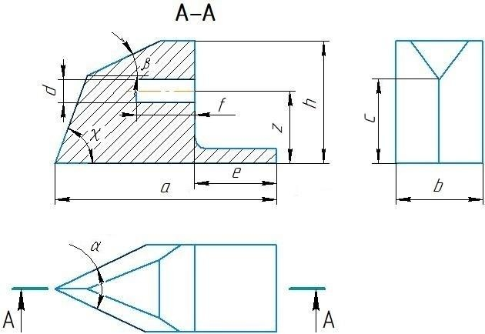 | 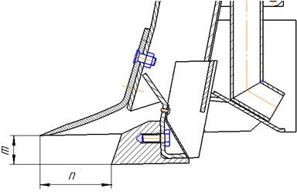

Сурет 2.4 – Сіңіргіш анкерінің конструктивтік параметрлері

Анкердің ашылу бұрышы анкерді жасауға таңдап алынған металл мен топырақ арасындағы үйкеліс коэффициентіне тәуелді екені белгілі. Үйкеліс коэффициенті мәнінің мәні бойынша анкердің ашылу бұрышын анықтауға болады.
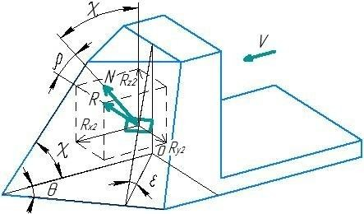

Сурет 2.5 - Сіңіргіштің анкеріне әсер ететін негізгі күштер мен конструктивтік параметрлері (R – қорытқы күш, R_{x2} – тарту кедергісі, N – реакция күші)

Қозғалыс бағыты мен анкер бетінің арасында бұрыш θ, ол анкердің ашылу бұрышының α жартысына тең. Ғылыми-зерттеу жұмыстарына сүйенсек, [64,83], гумустық топырақтарда үйкеліс коэффициенті 0,4-0,5 арасындағы мәндерге ие. Үйкеліс коэффициенті мен ашылу бұрышы арасындағы байланыс төмендегі формуламен берілген:

𝜃=𝑎𝑟𝑐𝑡𝑔𝑓 | 2.1
𝛼=2𝜃 | 2.2

Кесу бұрышы анкердің қозғалыс бағыты мен анкер бетінің арасындағы бұрыш пен ұяшық түбіне орнату бұрышына тәуелді. Оны төмендегі формуламен анықтаймыз:

𝜒=𝑎𝑟𝑐𝑡𝑔(𝑡𝑔𝜀𝑠𝑖𝑛𝜃) | 2.3

Анкердің биіктігі минералдық тыңайтқышардың тұқымға қатысты орналасуымен негізделді.
Сіңіргіш анкерінің қалған конструктивтік параметрлері, көбіне сіңіргіштің конструктивтік параметрлеріне тәуелді болғандықтан, олар төмендегі кестеде берілген.

Кесте 2.1 – Сіңіргіш анкерінің конструктивтік параметрлері

№ | Параметр атауы | Шамасы | Негіздемесі
1 | Ашылу бұрышы α, град. | 48-50 | Анкер жасалған металл беті мен топырақ арасындағы үйкеліс коэффициентіне тәуелділік нәтижесінде анықталды
2 | Қозғалыс бағыты мен  анкер бетінің арасындағы бұрыш θ, град. | 24-25
3 | Кесу бұрышы χ, град. | 65-70 | Формула бойынша анықталды
4 | Ұяшық түбіне орнату бұрышы ε, град. | 75-80 | Топырақ түріне байланысты алынды (гумустық)
5 | Сыртқы үйкеліс бұрышы  ρ, град. | 32-35 | Топырақ түріне байланысты алынды (гумустық)
6 | Жоғарғы көлбеу бұрышы  β, град. | 22-25 | Сіңіргіш астына орнату мүмкіндігі болатындай конструктивті түрде алынды
7 | Ұзындығы a, мм | 70-76 | Сіңіргіш тірегінің 80 мм  ұзындығынан артық болмау керек
8 | Ені b, мм | 28-30 | Сіңіргіш түтігінің 35 мм енінен артық болмау керек
9 | Биіктігі h, мм | 40-42
10 | Тұмсығының биіктігі с, мм | 28-30 | Минералдық тыңайтқыштарды тұқым астында орналастыру тиімділігі бойынша алынды
11 | Сіңіргіштен түбінен арақашықтық m, мм | 28-30
12 | Сіңіргіштен алдынан арақашықтық n, мм | 74-76
13 | Бұранда диаметрі d, мм | 8 | Сіңіргіш астына бекту мүмкіндігі бойынша конструктивті түрде алынды
14 | Бұранда ұзындығы f, мм | 20
15 | Анкер түбінен бұранда  осіне дейінгі арақашықтық z, мм | 25
16 | Анкердің артқы қабырға арақашықтығы e, мм | 25-27

Сіңіргішінің анкерінің барлық конструктивтік параметрлері негізделгеннен кейін оның 3Д моделі жасалып жұмыс сызбасы орындалды [Қосымша А].

  - Кең алымды сепкіш сіңіргішінің тарту кедергісін теориялық есептеу
Әртүрлі тереңдікке тұқым мен тыңайтқыш енгізуге арналған сіңіргіштің тарту кедергісі келесі формула бойынша анықталады:

$$R_{x}=R_{x1}+R_{x2}+R_{x3}$$ | 2.4
мұндағы, R_{x1} –сіңіргіштің жеблі табанының тарту кедергісі, кН;
R_{x2} – сіңіргіш анкерінің тарту кедергісі, кН;
R_{x3} – сіңіргіштің көлбеу пластинасының тарту кедергісі, кН.

Жебелі табанның тарту кедергісі келесі формуламен анықталады[29, 84]:

$$R_{x1}=a_{1}b_{1}\left(K_{m1}+K_{p}+K_{k}\right)$$ | 2.5
мұндағы, q – топырақтың ілінісу шамасы, кН/м²;
а₁ – жебелі табанның өңдеу тереңдігі, м;
b₁ – жебелі табанның алым ені, м;
K_{m1} – салмақ күші әсерінен топырақ қабатының табанға түсіретін қысымын еңсеруге қажетті энергияны ескеретін коэффициент;
K_{p} – топырақ қабатын бұзуға қажетті энергияны ескеретін коэффициент;
K_{k} – табан жүзі бойымен қабаттың қозғалыс бағытының өзгеруі мен байланыс үшін қажетті энергияны ескеретін коэффициент.

Сіңіргіш анкерінің абразивтік тозуына анкердің тарту кедергісі әсер етеді. Оны келесі формуламен анықталады:

$$R_{x2}=a_{2}b_{2}\left(K_{m2}+K_{p}+K_{k}\right)$$ | 2.6
мұндағы, а₂ – сіңіргіш анкерінің өңдеу тереңдігі, м;
b₂ – сіңіргіш анкерінің алым ені, м;
K_{m2} – салмақ күші әсерінен топырақ қабатының сіңіргіш анкеріне түсіретін қысымын еңсеруге қажетті энергияны ескеретін коэффициент.

Сіңіргіштің көлбеу пластинасының тарту кедергісі келесі формуламен анықталады:

$$R_{x3}=A_{δ}A_{1}a_{3}b_{3}\left(\frac{γa_{3}g}{2}+Ccosφ\right)$$ | 2.7

Тарту кедергісіне әсер ететін коэффициентер мен олардың құрамдас бөліктерінің формулалары төмендегі келтірілген:

$$K_{m1}=0,5m_{v}A_{λ}A_{1}γa_{1}g$$ | 2.8
$$K_{p}=m_{v}A_{λ}A_{1}C\cos{φ}$$ | 2.9
$$K_{k}=A_{ψ}⋅γ_{р}⋅v^{2}$$ | 2.10
$$K_{m2}=0,5m_{v}A_{λ}A_{1}γa_{2}g$$ | 2.11
$$A_{λ}=(1+ctgλtgφ)$$ | 2.12
$$A_{1}=\left(1-\sin{φ} \cos{2}ω_{ ’}\right)/\left(1+\sin{φ} \cos{2}ω_{ ’}\right)$$ | 2.12
$$A_{ψ}=(sinλcosψ)/sin⁡(λ+ψ)$$ | 2.13
$$A_{δ}=\left(1+ctgδtgφ\right)$$ | 2.14

Көрсетілген формулалар бойынша есептеулер жүргізу үшін төмендегі кестеде берілген мәндерді қолданамыз.

Кесте 2.2 – Сіңіргіштің тарту кедергісіне әсер ететін шамалардың сандық көрсеткіштері:

Аталуы | Белгіленуі | Сандық көрсеткіштері
Жебелі табанның өңдеу тереңдігі, м | а₁ | 0,01-0,12
Жебелі табанның алым ені, м | в₁ | 0,27
Анкерді өңдеу тереңдігі, м | а₂ | 0,01-0,03
Анкердің алым ені, м | в₂ | 0,03
Көлбеу пластинаның өңдеу тереңдігі, м | а₃ | 0,01-0,12
Көлбеу пластинаның алым ені, м | в₃ | 0,035
Сіңіргіштің жұмыс жылдамдығы, м/с | v | 1,1-3,3
Топырақта әсер ететін және топырақ ішінде жүретін процестердің жылдамдықтарына тәуелді коэффициент | m_{v} | 1,1-1,25
Топырақ қаттылығы, кг/м³ | γ | 1200-1800
Өңделген топырақ қаттылығы, кг/м³ | γ_{р} | 800-1200
Топырақтың ілінісу шамасы, кН/м² | С | 5-15
Сіңіргіштің кесу бұрышы, град. | λ | 20-40
Көлбеу пластинаның көлбеулік бұрышы, град. | 𝛿 | 45
Ішкі үйкеліс бұрышы, град. | ϕ | 20-30
Сыртқы үйкеліс бұрышы, град. | ρ | 35
Біріккен топырақтын жылжу бұрышы, град. | ψ | ψ=π/2-(λ+ϕ+ρ)/2
Сыну беті мен кернеу бағыты арасындағы бұрыш | ω | ω=(π-2λ+ϕ-arcsin(sinϕsinρ))/2

Жоғарыдағы формулалар мен кестедегі мәндерді қолдану арқылы төмендегі график алынды.
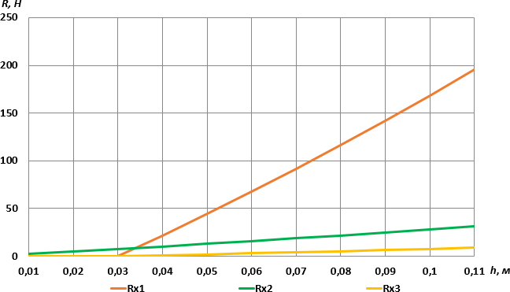

Сурет 2.6 - Сіңіргіш құрамдас бөліктерінің тарту кедергісі мәнінің өңдеу тереңдігіне тәуелділік графигі

Тұқым мен минералды тыңайтқышты әртүрлі тереңдікке енгізу технологиялық процесін анкер бастайды. Анкердің тарту кедергісі себу тереңдігі артқан сайын көбейеді. Себу тереңдігі 0,01 м-де тарту кедергісі 2,42 Н-ға, ал 0,02 м-де 4,93 Н-ға, ал 0,03 м-де 7,51 Н-ға дейін жетеді. Максималды тарту кедергісі 0,11 м-де 31,18 Н-ға тең. Анкер 0,03 м тереңдікке жеткен соң, технологиялық процеске жебелі табан мен көлбеу пластина кіріседі.
Жебелі табан топыраққа тереңірек енген сайын тарту кедергісінің мәні айтарлықтай артады. Себу тереңдігі 0,04 м-де 21,8 Н-ға, 0,05 м-де 44,36 Н-ға, ал максималды кедергісі 195,2 Н себу тереңдігі 0,11 м-де тіркелді.
Көлбеу пластина кедергісі 0,04 м-де 1 Н, 0,05 м-де 2,04 Н, ал ең жоғарғы көрсеткіш 0,11 м-де 8,83 Н-ға жетеді.
2.7-суретте сіңіргіш жебелі табан, анкер және көлбеу пластина тарту кедергісі мәндерінің өңдеу тереңдігіне байланысты пайыздық үлестері көрсетілген.
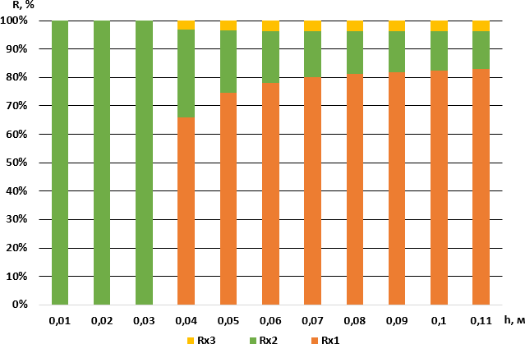

Сурет 2.7 – Сіңіргіш құрамдас бөліктерінің тарту кедергісі мәнінің өңдеу тереңдігіне байланысты пайыздық үлестерінің диаграммасы

Жоғарыдағы суретті талдау барысында келесідей қорытынды жасауға болады:
- анкердің тарту кедергісінің үлесі 0,03 м тереңдікке дейін 100% тең, кейін себу тереңдігі 0,04 м болғанда 30%, 0,05 м-де 20%, ал 0,11 м-де 10%-ға дейін төмендейді;
- жебелі табанның тарту кедергісі 0,04 м тереңдікте бірден 67%, 0,05 м-де 77%, ал 0,11 м-де 86% дейін өседі;
- көлбеу пластинаның тарту кедергісі 0,04 м-де 3%, ал 0,05 м-ден 0,11 м-ге дейін 4% өседі.
Басқаша айтқанда, тұқым мен минералды тыңайтқыш себу тереңдігі артқан сайын жебелі табан мен көлбеу пластинаның жалпы тарту кедергісінің үлесі артады, ал анкердің тарту кедергісі үлесі азаяды.
2.8-суретте тұқым мен минералды тыңайтқышты әртүрлі тереңдікке себетін эксперименттік сіңіргіш пен базалық сіңіргіштің тарту кедергілерінің 2,22 м/с жұмыс жылдамдығындағы салыстырмалы графигі берілген.
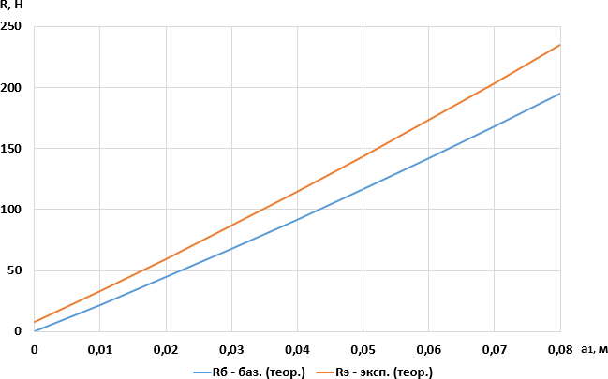

Сурет 2.8 – Тұқым мен минералды тыңайтқышты әртүрлі тереңдікке себетін эксперименттік сіңіргіш пен базалық сіңіргіштің тарту кедергілерінің салыстырмалы графигі

Графиктен көріп отырғанымыздай, тұқым мен минералды тыңайтқышты әртүрлі тереңдікке себетін эксперименттік сіңіргіштің тарту кедергісі базалық сіңіргішпен салыстырғанда артық. Өйткені, эксперименттік сіңіргіштің тарту кедергісінің артуына сіңіргіш анкері мен көлбеу пластинаның тарту кедергілерінің қосылуы әсер етуде. Тарту кедергісінің ең үлкен мәні 235 Н, ол шамамен базалық сіңіргіштен 18,1% артық.
Тұқым мен минералдық тыңайтқышты әртүрлі тереңдікке себу процесін тұқым енгізу бөлігі орындайтындықтан, оның жалпы тарту кедергісін табу керек. Өйткені, ұсынылып отырған эксперименттік сіңіргіш тұқым енгізу бөлігінің жалпы кедергісін қаншалықты арттыратыны маңызды. Тарту кедергісі артқан сайын, жанар-жағар майға жұмсалатын шығын да артады.
Тұқым енгізу бөлігінің жалпы кедергісі бірнеше құрамдас бөліктердің тарту кедергілерінің қосындысынан тұрады. Жалпы тарту кедергісін табу үшін төмендегі формуланы қолданамыз [29,84]:

$$R=R_{k}+R_{сш}+R_{с}$$ | 2.15
мұндағы, R_{k} – нығыздаушы жұмыс органдарының тарту кедергісі;
R_{сш} – эксперименталды сіңіргіштердің тарту кедергісі;
R_{с} – тұқым енгізу бөлігін қозғалысқа келтіруге тарту кедергісі.

Нығыздаушы жұмыс органдарының тарту кедергісі келесі формуламен анықталады:
$$R_{k}=\sqrt[3]{\frac{D^{4}}{B*q*d^{2}}}$$ | 2.16
мұндағы, D – катоктардың топыраққа түсіретін қысым күші (26 каток, 15000 Н);
B – алым ені (6 м);
q – топырақ көлемінің сығылу коэффициенті;
d – каток диаметрі (0,3 м).

Сіңіргіштердің тарту кедергісі төмендегі формуламен анықталады:

$$R_{сш}=R_{x}^{э}*n$$ | 2.17
$$R_{сш}=R_{x}^{б}*n$$
мұндағы, n – сіңіргіштердің саны (26).

Тұқым енгізу бөлігін қозғалысқа келтіруге тарту кедергісі табы формуласы:

$$R_{с}=G_{с}*f$$ | 2.18
мұндағы, G_{c} – тұқым енггізу бөлігінің салмағы (35000 Н);
f – себуге дайындалған топырақтағы қозғалысқа қарсылық коэффициенті (0,12).

Берілген формулалар мен көрсеткіш мәндері бойынша төмендегі график алынды.

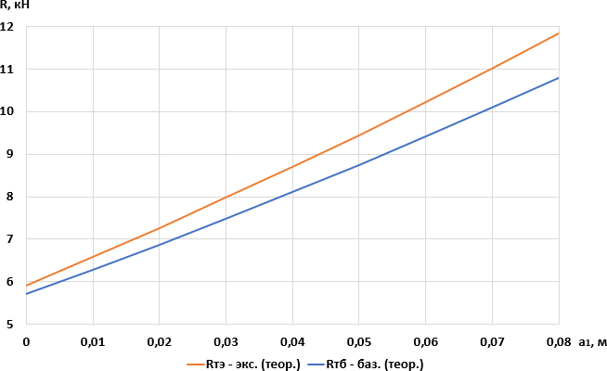

Сурет 2.9 – Тұқым мен минералды тыңайтқышты әртүрлі тереңдікке себетін эксперименттік сіңіргіш пен базалық сіңіргіштің тұқым енгізу бөлігінің құрамындағы тарту кедергілерінің салыстырмалы графигі

Эксперименттік сіңіргіші орнатылған тұқым енгізу бөлігінің жалпы кедергісі базалық сіңіргіш орнатылған тұқым енгізу бөлігіне қарағанда артық. Өйткені, эксперименттік сіңіргішке қосымша анкер мен көлбеу пластина орнатылған. Ол жалпы кедергінің мәнің 10,89%-ға арттырды.
Бірақ эксперименттік сіңіргіштің тозуға төзімділігі жоғары анкерін пайдалану негізінде, тұқым мен минаралды тыңайтқышты әртүрлі тереңдікке орнату арқылы, егіс түсімін 16%-ға арттырды. Егіс түсімінің нақты мәндері
«Зерттеу мен сынау нәтижелерін талдау» тарауының 4.5.2 бөлімінде толық көрсетілген.

  - Кең алымды сепкіш сіңіргішінің анкерінің беріктендіру мен тозуға төзімділігін арттыру
Технологиялық процесті орындау барысында сіңіргіш анкері абразивтік тозуға ұшырайды. Осыған байланысты анкердің тозуға ең бейім жұмыс беттері алдын ала анықталады. Қатты беттердің абразивтік тозуын болжауға мүмкіндік беретін дискреттік элементтер әдісімен (Rocky DEM бағдарламасы) [85,86] модельдеу арқылы оларды дайындау кезеңінде-ақ беріктендіру жүзеге асырылады.
Кең алымды сепкіштің тұқым енгізу бөлігіне сіңіргіш анкерінің 26 эксперименттік үлгісі орнатылады. Анкердің жұмыс бетінің қаттылығын анықтау үшін теориялық зерттеу жүргізіліп, 10 үлгі кездейсоқ таңдалады. Олардың бесеуі T-620 электродымен тозуға төзімді қабатпен қапталып, кейін бастапқы пішініне дейін ажарланады, ал қалған бесеуі бастапқы күйінде қалдырылады.
Ажарлау процесі аяқталғаннан кейін әрбір үлгінің жұмыс бетінің қаттылығы жиырма түрлі нүктеде өлшеніп, оның массасы тіркеледі. Анкердің қаттылығы мен массасын анықтау үшін қаттылық өлшегіш пен зертханалық таразылар қолданылды.
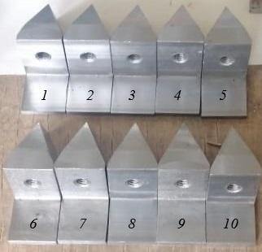
Сурет 2.10 – Сіңіргіш анкерінің эксперименттік үлгілері
Анкерді беріктендірудің технологиялық процесі «Зерттеу мен сынаудың бағдарламасы және әдістемесі» тарауының 3.3 бөлімінде толық қарастырылған.
Өлшеу нәтижелері негізгі үлгілердің Виккерс бойынша қаттылықтың орташа мәнінің ең төмені 335,8, ең жоғарысы 348,5 және орташа мәні 344,2 екенін көрсетеді. Соған сәйкес, беріктендірілген үлгілердің орташа қаттылығының ең төмені 774,85, ең жоғарысы 828,95, орташа көрсеткіші 792,51. Анкер үлгісінің жұмыс бетінің қаттылығы 2,3-тен 2,5 есеге дейін артты. Барлық өлшеу нәтижелері тозу көлемі мен массасын анықтау үшін теориялық есептеулерде қолданылады.

  - Беріктендірілген сіңіргіш анкерінің тозуға төзімділігін есептеу
Осы бөлімде тұқым мен минералды тыңайтқыштарды әртүрлі тереңдікке енгізуге арналған сіңіргіш анкерінің тозуға төзімділігін арттыру мақсатында, Арчард заңы негізінде, теориялық есептеулер жүргізілді. Теориялық зерттеулердің нәтижелерін тексеру үшін компьютерлік модельдеу әдістері қолданылды, атап айтқанда Rocky DEM бағдарламасы, ол Герц–Минлин контакт моделіне [85,86] сүйене отырып, қатты беттердің абразивтік тозуын болжауға мүмкіндік береді.

    - Арчард заңы негізінде теориялық есептеулер
Арчард заңы теориялық есептеулерді жүргізу үшін қолданылды және бөлшектердің соққысынан қатты материал беттеріндегі тозу дәрежесін бағалауға мүмкіндік береді. Бұл заң қатты беттен материал көлемінің жоғалуын бөлшектер мен бет арасындағы үйкеліс күштерінің атқарған жұмысына байланыстырады.
Арчард заңы былай өрнектеледі:

𝑉=𝑘𝐹𝑆/𝐻 | 2.19
мұндағы, V– беті тозған материалдың жалпы көлем, м³;
F – бетке әсер ететін жанама күш, Н (қорытқы күш, R);
S – жұмыс бетімен сырғу қашықтығы, м;
H – тозуға ұшыраған материалдың қаттылығы, HV;
k – өлшемсіз эмпирикалық тұрақты.

Анкердің жұмыс бетіне әсер ететін F жанама күші, топырақты кесу (қию), тығыздалу, топырақты ығыстыру және топырақтың жұмыс бетіне қатысты үйкеліс күштерінің қосындысынан тұрады [36]. Басқаша айтқанда, ол анкерінің абразивтік тозуына әсер ететін анкердің тарту кедергісі R_{х2}-ге тең күш. Ол теориялық есептеулер жүргізу үшін қарапайым түрде келесідей формуламен беріледі:

$$F=qbhtg (α/2)$$ | 2.20
мұндағы, q – топырақтың меншікті кедергісі, кПа;
b – анкердің алым ені, м;
h – анкердің өңдеу тереңдігі, м;
α – анкердің ашылу бұрышы, град.

Топырақтың меншікті кедергісі q топырақ түріне байланысты: жеңіл топырақтарда – шамамен 30 кПа, орташа топырақтарда – 30–50 кПа, орташа- ауыр топырақтарда – 50–70 кПа, ал ауыр топырақтарда – 70–120 кПа [65]. Сіңіргіш барлық топырақ түрлерінде қолдануға арналғандықтан, топырақтың меншікті кедергісін ауыр топырақтарға сәйкес 100 кПа деп аламыз. Анкердің ені b = 0,03 м, өңдеу тереңдігі h = 0,04 м және ашылу бұрышы 50°.
Жұмыс бетімен сырғанау қашықтығы анкердың зертханалық және дала сынақтарында жүріп өтетін қашықтығына байланысты; мысалы, екі 6 сағаттық ауысымда, жұмыс жылдамдығы 8 км/сағ болғанда оның мәні 96 км тең. Қаттылық мәнін «Зерттеу мен сынаудың бағдарламасы және әдістемесі» тарауының 3.3 бөліміндегі 3.1-кестеден аламыз.
Өлшемсіз эмпирикалық тұрақты k үйкеліс түріне және материалдар комбинациясына едәуір тәуелді [87-89]. Біздің жағдайда абразивті тозу процесі болғандықтан, ал материалдар жұбы топырақ пен металл екенін ескерсек; k коэффициентін 10⁻² деп аламыз.
Анкердің тозу массасын анықтау үшін материал тығыздығы ρ (болат: 7850 кг/м³) және тозған қабат көлемі V мәндерін көмегімен есептелетін стандартты формула қолданылды:

𝑚=𝜌𝑉 | 2.21

2.17, 2.18 және 2.19 формулаларын анықтау негізінде, тозу массасын есептеудің соңғы формуласы келесідей түрде болады:

$$m=ρkSqbhtg (\frac{α}{2})/H$$ | 2.22
2.20 теңдеуінен көрініп тұрғандай, жұмыс бетінің қаттылығы тозу массасына кері пропорционал. Осыған сәйкес, жұмыс бетінің қаттылығы артқан сайын тозу массасы да дәл сондай мәнге азаяды. Бұл теңдеу – анкердің тозу массасы мен оның қаттылығы арасындағы байланысты көрсететін математикалық модель.
Қорытынды формула негізінде тиісті есептеулер жүргізіліп, нәтижелері 2.3-кестеде енгізілді.
Кесте 2.3 – Теориялық есептеулер нәтижелері

Анкерлердің тозу көлемі, мм³
Базалық |  |  |  |  | Беріктендірілген
1 | 2 | 3 | 4 | 5 | 6 | 7 | 8 | 9 | 10
3127 | 3405 | 3372 | 3499 | 3422 | 1482 | 1417 | 1509 | 1494 | 1517
3365 |  |  |  |  | 1483,8
Анкерлердің тозу массасы, гр.
26,58 | 26,73 | 26,47 | 27,47 | 26,87 | 11,63 | 11,13 | 11,85 | 11,73 | 11,91
26,82 |  |  |  |  | 11,65

Теориялық есептеулер нәтижесінде базалық және беріктендірілген анкерлердің тозу массасының оның қаттылығына тәуелділік графигі алынды

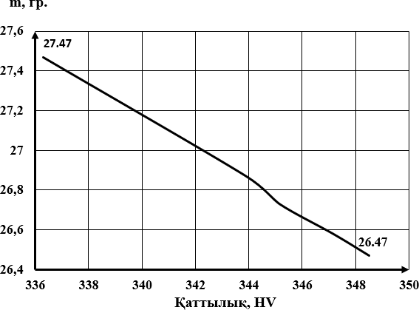

Сурет 2.11 - Теориялық есептеулер нәтижесінде базалық анкердің тозу массасының оның қаттылығына тәуелділік графигі

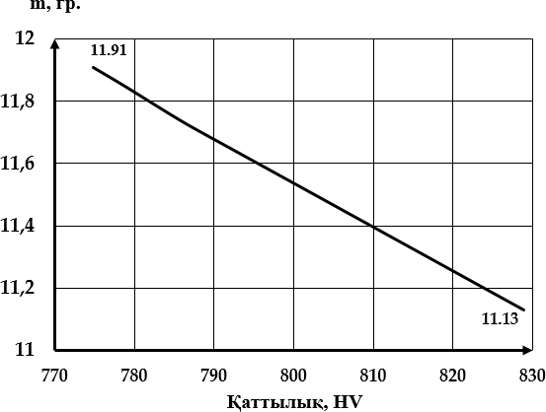
Сурет 2.12 - Теориялық есептеулер нәтижесінде беріктендірілген анкердің тозу массасының оның қаттылығына тәуелділік графигі

Графиктен көріп отырғанымыздай, теориялық есептеулер бойынша анкердің қаттылығы артқан сайын оның тозу массасы сызықтық теңдеу бойынша азаяды.
Т-620 электродының қабатымен қапталған анкер үлгісін беріктендіру материалдың абразивтік тозуға төзімділігін арттырды және базалық үлгімен салыстырғанда теориялық есептеу нәтижелері бойынша 2,31 есе төмендеуді көрсетті.
Теориялық есептеулердің нәтижелерін тексеру үшін Герца–Минлин моделі мен Арчард заңы негізінде қатты беттердегі абразивтік тозуын болжайтын Ansys Rocky DEM 2024 компьютерлік бағдарламасы қолданылды.
    - Ansys Rocky DEM 2024 бағдарламасында Герц–Минлин моделі негізінде компьютерлік модельдеу
Герц–Минлин контакт моделі топырақ бөлшектері арасындағы өзара әрекеттесуді модельдеу үшін қолданылды. Бұл модель сфералық бөлшектердің деформация кезінде пайда болатын нормальды және жанама контакт күштерін ескере отырып, олардың серпімді-үйкеліс өзара әрекеттесуін жеткілікті дәл сипаттайтындықтан таңдалды [86].
Герц–Минлин моделі денелер арасындағы классикалық серпімді жанасу теориясына негізделген және топырақ, көлемді материалдар мен түйіршікті орталарды шектеулі элементтер әдісімен модельдеуде кеңінен қолданылады. Ол серпімділік модулін, Пуассон коэффициентін және үйкеліс коэффициентін енгізуге мүмкіндік береді, осылайша ауыл шаруашылығы техникасына тән жұмыс жылдамдығы мен жүктемелерде топырақтағы жанасу процестерін физикалық тұрғыдан негізді сипаттауды қамтамасыз етеді.
Сонымен қатар, бұл модель есептеудің сандық тұрақтылығын және қанағаттанарлық есептеу шығындарын қамтамасыз етеді, сондықтан оны бөлшектері көп топырақты модельдеуге жарамды етеді.
Дискертті-элементтік модельдеуі үшін уақыт қадамы Рейли критерийі бойынша сандық тұрақтылық шартына сәйкес таңдалды. Уақыт қадамы критикалық мәннен айтарлықтай төмен етіп орнатылды, бұл Герц–Минлин моделін қолданған кезде бөлшектер арасындағы жанасу өзара әрекеттесуді дәл сипаттауды қамтамасыз етті.
Уақыт қадамы бағдарламалық пакеттің ұсынысына сәйкес таңдалып, есептеудің тұрақтылығы мен сандық тербелістердің болмауын қамтамасыз ететін (0,1–0,2)t мәніне орнатылды.
Модельдегі анкердің геометриясы CAD геометриясына негізделген дискреттелген беттік модель ретінде көрсетіліп, үшбұрышты тормен жуықтап алынды. Торының элемент өлшемі 2 мм деп алынып, топырақ бөлшектерінің сипаттамалық диаметрінен (5 мм) кіші болады. Сіңіргіш анкерінің аппроксимацияланған үшбұрышты торы 2.13-суретте көрсетілген.
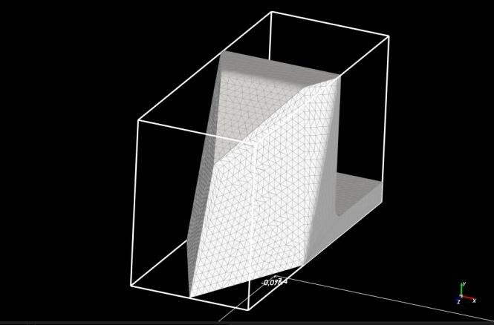

Сурет 2.13 – Анкердің үшбұрышты торы

Осы дискретизация қадамын таңдауы анкер мен топырақ бөлшектері арасындағы жанасу арқылы өзара әрекеттесуді дәл сипаттауды қамтамасыз етеді, сандық артефактілердің пайда болуына жол бермейді және бір уақытта есептеу шығындарын қабылдауға болатын шектерде ұстап тұруға мүмкіндік береді. Торының тығыздығын арттыру есептелген күш параметрлерінде ешқандай айтарлықтай өзгеріс әкелген жоқ, бұл таңдалған дискретизация деңгейінің жеткілікті екенін растайды.
Берілген бағдарламадағы модельдеу тозуға ең бейім жұмыс беттерін алдын ала анықтап, оларды жасау кезінде беріктендіруге, сондай-ақ тозу деңгейін анықтап, жұмыс бөлшегінің қызмет ету мерзімін болжауға мүмкіндік береді. Сонымен қатар, қажет болған жағдайда жұмыс бөлшегінің ең төмен тозу деңгейіне қол жеткізу үшін оңтайлы конструкциялық параметрлерді таңдауға болады.
Дискреттік-элементтер моделінің параметрлері сандық модельдеу нәтижелерін тәжірибелік деректермен салыстыру арқылы расталды. Растау критерийлеріне жұмыс денесі мен топырақтың өзара әрекеттесу күш сипаттамалары және топырақтың деформациялану үрдісінің сипаты кіреді.
Модель параметрлері (сырғанау коэффициенттері, серпімділік қасиеттері және демпфирлеу) әдеби деректер негізінде таңдалып, есептелген қарсылық күштерінің мәндері эксперименттік мәндерден 10–15 %-дан аспайтындай етіп нақтыланды, бұл топырақ ортасын DEM модельдеу үшін қабылданатын шек болып саналады.
Есептелген және эксперименттік мәліметтердің сәйкестігі қолданылған DEM моделінің жеткіліктілігі мен таңдалған параметрлердің дұрыстығын растайды.
Rocky DEM бағдарламалық пакетінде Арчард заңы инкременттік түрде қарастырылады:

𝑑𝑉=𝐶𝑑𝑊𝑡 | 2.23
мұндағы, dV – модельдеу қадамында тозған материал көлемі;
dWt – бір уақыт қадамында бөлшектердің бетпен соқтығысуы
кезінде орындайтын тангенциал немесе кесу жұмысы;
C = k/H –тұрақты шама.

Бұл бағдарламада әрбір тозу беті C тұрақтысының әртүрлі мәндерімен анықталуы мүмкін.
Бағдарламада қатты беттердің тозуын модельдеу кезінде кіріс деректері қажет. Пайдаланылатын кіріс деректерге статистикалық және динамикалық коэффициенттер, анкердің қаттылығы, топырақтың тығыздығы және симуляция уақыты бойы жұмыс денесінің жылдамдығы (яғни жұмыс бетімен сырғу қашықтығы) кіреді. Бағдарлама модель көлемі мен тығыздығына сүйене отырып, анкердің массасын автоматты түрде есептейді. Барлық мәндер төмендегі кестеде көрсетілген.
Кесте 2.4 – Компьютерлік модельдеуге қажетті кіріс деректері

Статикалық коэффициенттер |  | Динамикалық коэффициенттер
анкер-топырақ | топырақ-топырақ | анкер-топырақ | топырақ-топырақ
0,75 | 0,75 | 0,68 | 0,7
Орташа қаттылық, HV |  | Топырақ тығыздығы,  кг/м³ | Жұмыс бетімен сырғу қашықтығы, м
Базалық | Беріктендірілген | Топырақ тығыздығы,  кг/м³ | Жұмыс бетімен сырғу қашықтығы, м
344,2 | 792,51 | 1800 | 96000

Бағдарламаға деректер енгізілгеннен кейін әртүрлі уақыт аралықтарында жұмыс бетінің тозуын көрсететін нәтижелер алынды.

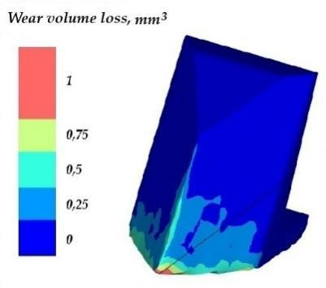 |  | 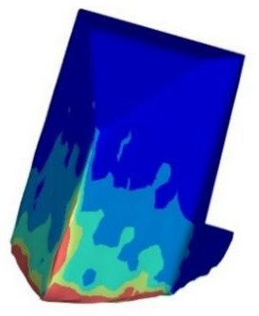 |  |  | 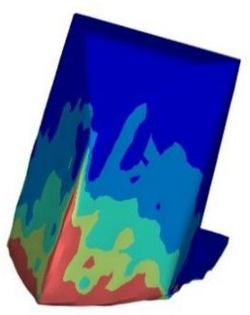
4 сағ. |  | 8 сағ. |  |  | 12 сағ.
 |  | а - базалық
 | 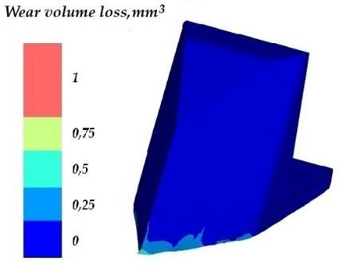 |  | 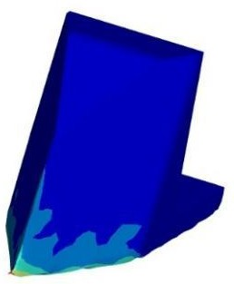 | 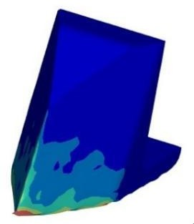
 | 4 сағ. |  | 8 сағ. | 12 сағ.
 |  |  | ә - беріктендірілген

Сурет 2.14 - Әртүрлі уақыт аралықтарында жұмыс бетінің тозу нәтижелері

Суреттен көрініп тұрғандай, екі жағдайда да анкердің тозуы мұрын бөлігінен басталып, фаска түзеді және екі жақтың алдыңғы және төменгі беттері бойымен жалғасады. Тозудың көлемі жұмыс істеу уақыты ұзарған сайын артады.
Базалық анкер үлгісі беріктендірілген нұсқаға қарағанда көбірек абразивті тозуды көрсетеді. Тозу екі жақтағы бүкіл жұмыс бетін қамтиды. Мұрын бөлігінде 0,75–1 мм³ көлемдегі үлкен фаска пайда болды. Төменгі бүйір бетінің екі жағында да ұқсас тозу байқалады. Жұмыс бетінің төменгі бөлігінде тозу 0,25 мм³-ден басталып, жоғарғы бөлігінде 0,75 мм³-ге дейін артады. Кей жерлерде тозу 1 мм³-ге дейін жетеді.
Беріктендірілген анкер үлгісінің мұрын бөлігінде 1 мм³-ге дейінгі аз ғана тозу байқалады. Төменгі бүйір бетінде екі жақтағы тозу тек 0,25–0,5 мм³-ге тең. 0,25 мм³-ге дейінгі тозу жұмыс бетінің төменгі бөлігінен басталып, тек ортасына дейін созылады.
Жұмыс бетінің тозу нәтижелері негізінде тозу көлемінің уақытқа тәуелділігін көрсететін графиктер 2.15-суретте келтірілген. Тозудың егжей- тегжейлі мәндері 2.5-кестеде ұсынылған.

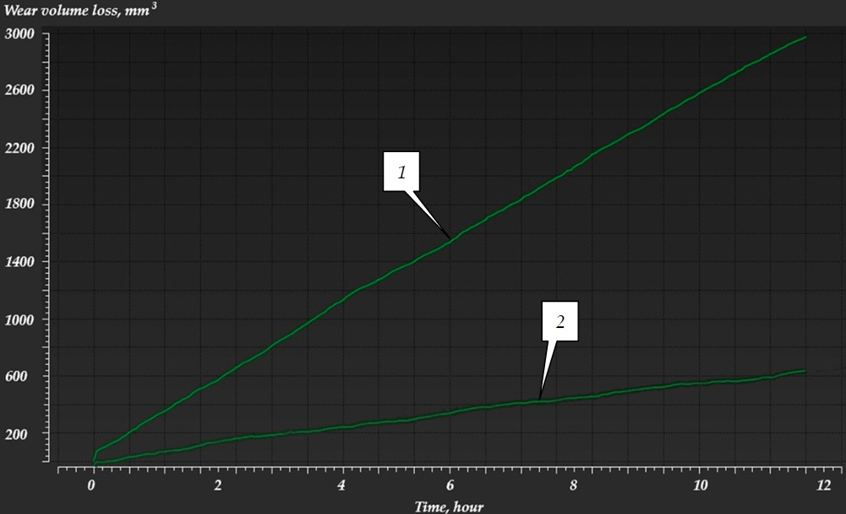

Сурет 2.15 – Тозу көлемінің уақытқа тәуелділік графигі (1 – базалық, 2 - беріктендірілген)

Кесте 2.5 – Компьютерлік модельдеу нәтижелері

Анкерлердің тозу көлемі, мм³
Базалық |  |  |  |  | Беріктендірілген
1 | 2 | 3 | 4 | 5 | 6 | 7 | 8 | 9 | 10
2824,  48 | 2881,  51 | 2791,  1 | 2974,  32 | 2900,6  3 | 1175,  08 | 1138,  16 | 1210,  54 | 1188,  42 | 1231,  15
2791,1 |  |  |  |  | 1175,08
Анкерлердің тозу массасы, гр.
22,17 | 22,61 | 21,91 | 23,35 | 22,77 | 9,22 | 8,93 | 9,5 | 9,33 | 9,66
22,56 |  |  |  |  | 9,33

Компьютерлік модельдеу нәтижесінде базалық және беріктендірілген анкерлердің тозу массасының оның қаттылығына тәуелділік графигі алынды.
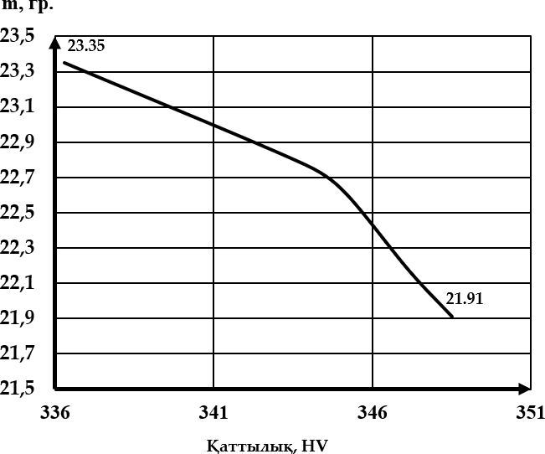

Сурет 2.16 - Компьютерлік модельдеу нәтижесінде базалық анкердің тозу массасының оның қаттылығына тәуелділік графигі

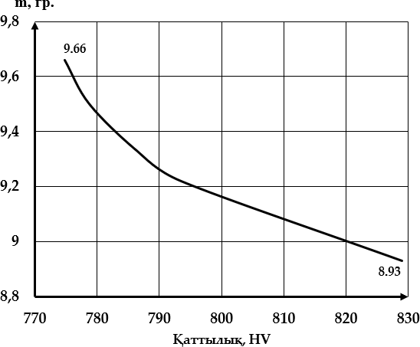

Сурет 2.17 - Компьютерлік модельдеу нәтижесінде беріктендірілген анкердің тозу массасының оның қаттылығына тәуелділік графигі

Графиктен көріп отырғанымыздай, компьютерлік модельдеу бойынша анкердің қаттылығы артқан сайын оның тозу массасы гиперболалық теңдеу бойынша азаяды.
Т-620 электродының қабатымен қапталған анкер үлгісін беріктендіру, материалдың абразивтік тозуға төзімділігін арттырды және базалық үлгімен салыстырғанда, компьютерлік модельдеу нәтижелері бойынша – 2,41 есе төмендеуді көрсетті.
2.18-суретте анкердің жұмыс бетінің тозу қарқындылығы көрсетілген. Бұл шама бөлшектердің үйкелісінен туындайтын материалдық деформация дәрежесін сипаттайды және үлкен жанама деформациялар, сынықтар мен бұзылулар, яғни үйкеліс жоғары аймақтарды визуализациялау үшін қолданылады. Бұл жағдайда нәтижелер уақытқа байланысты ағынның әрбір бөлігінде анкердің жұмыс бетінің қаншалықты «кесілген», «тозған» немесе «деформацияланған» екенін көрсетеді.

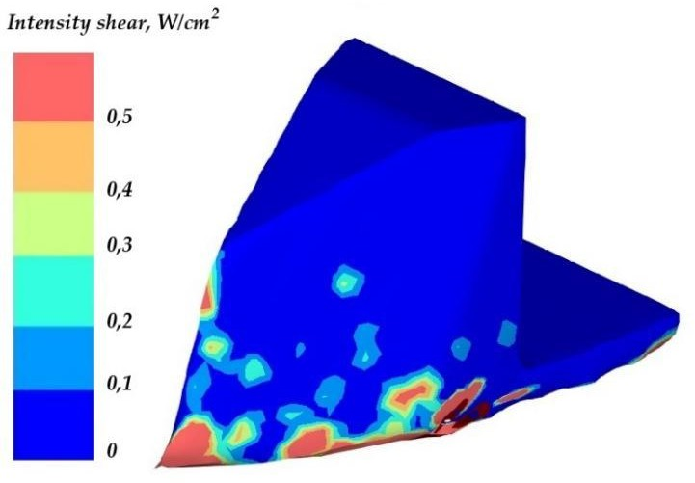

Сурет 2.18 – Анкердің жұмыс бетінің тозу қарқындылығы

Сандық мәліметтерден көрініп тұрғандай, жұмыс бетіндегі тозу біркелкі емес, себебі топырақ бөлшектері кейбір аймақтарға басқаларға қарағанда жиірек соғылады. Мысалы, анкердің ұшы алдымен қатты топыраққа кезігіп, сондықтан да көбірек тозады. Ал жұмыс бетінің қалған бөлігін қопсытылған топырақ тоздырды.
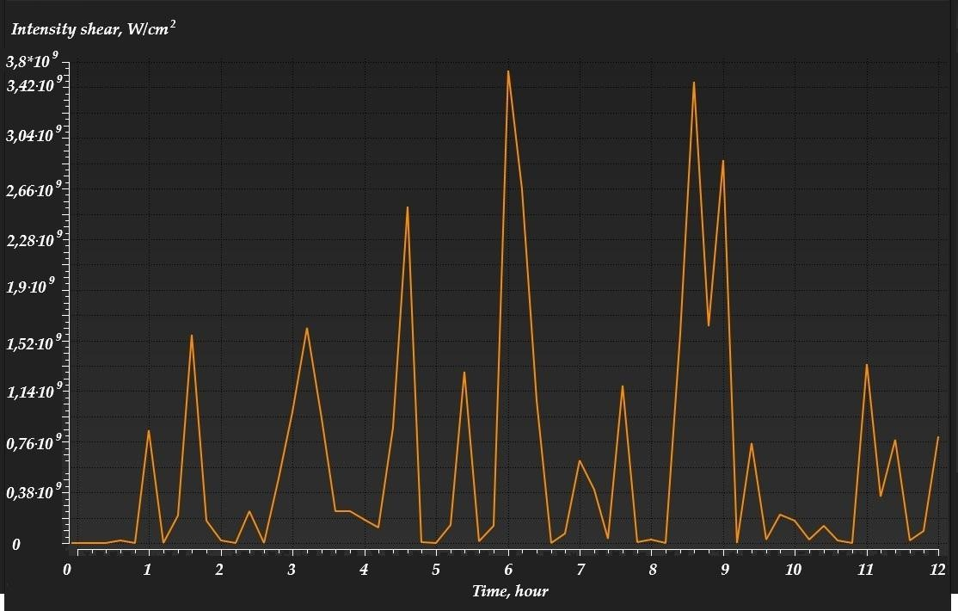

Сурет 2.19 – Тозу қарқындылығының графигі

Теориялық зерттеулер мен компьютерлік модельдеу нәтижелерінің дәлдігін тексеру үшін сіңіргіш анкерінің үлгілерінде эксперименттік сынақтар жүргізілді. Эксперименттік сынақ нәтижелері «Зерттеу мен сынау нәтижелерін талдау» тарауының 4.4 бөлімінде қарастырылған.

2.6 Кең алымды сепкіштің тұқым енгізу бөлігіндегі жұмыс органдарының орналасуын есептеу және негіздеу
Тұқым енгізуші жұмыс органдары мен жұмыс органдарының қатар аралығындағы арақашықтық, технологиялық процестің сенімділігі мен оның энергия сыйымдылығын анықтайтын негізгі технологиялық параметрлердің бірі болып табылады. Сонымен қатар, ол, негізгі конструктивтік көрсеткіш болып табылатын - кең алымды сепкіштің алым енін, ұзындығын және материал сыйымдылығын анықтайды. Бұл мәселенің шешімі – тұқым енгізуші жұмыс органдарының қатар аралығындағы минималды арақашықтықты табуға негізделген, бұл өңделген топырақ массасының қалыптастырмай еркін өтуін қамтамасыз етеді. Тұқым енгізуші жұмыс органдарының қатар аралығындағы минималды арақашықтық (сурет 2.20) жұмыс органдарына қатысты топырақ бетіндегі қабаттың деформациясының таралу аймағымен анықталады [90, 153-б.].
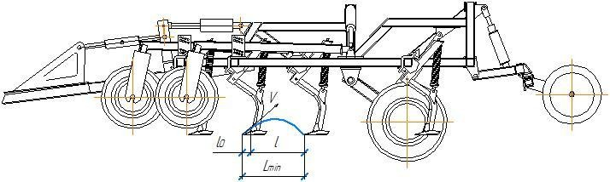

Сурет 2.20 –Жұмыс органдарының қатар аралығындағы минималды арақашықтық

Жұмыс органдарының орналасуын және олардың санын негіздеуге қажетті барлық мәндерді есептеу үшін төмендегі формулалар қолданылады. Осы шарттарға сүйене отырып, тұқым енгізуші жұмыс органдарының қатар аралығындағы минималды арақашықтық келесі формула бойынша анықталады [90, 153-б.]:

$$L_{min}=l_{0}+l$$ | 2.22
$$l=\frac{V^{2}⋅\cos^{2}{α}}{2g}\left(tgα+\sqrt{tg^{2}α+\frac{2gb⋅\sin{α}}{V^{2}⋅\sin\left(2γ\right)⋅\cos^{2}{α}}}\right)$$ | 2.23
мұндағы, L_{min} – тұқым енгізуші жұмыс органдарының қатар аралығындағы минималды арақашықтық, м;
l – топырақ түйіндерінің түсу қашықтығы, м.
l₀ – тұқым енгізуші жұмыс органының тірегінен оның ұшына дейінгі қашықтық, (0,1 м).
V– жұмыс жылдамдығы, (1,6-3,2 м/c);
α – тұқым енгізуші жұмыс органы мен танап арасындағы бұрыш, (20-50 град);
2γ – тұқым енгізуші жұмыс органының ашылу бұрышы, (60-78 град);
b –тұқым енгізуші жұмыс органының ені, (0,27 м).

Берілген формулалар бойынша есептеу жүргізіп мәндерін төмендегі кестеге енгіземіз [90, 153-б.].

Кесте 2.6 – Жұмыс органдарының қатар аралығындағы минималды арақашықтықтың жұмыс жылдамдығына тәуелділік нәтежиелері:

V, м/с | 1,6 | 1,8 | 2,0 | 2,2 | 2,4 | 2,6 | 2,8 | 3,0 | 3,2
L_{min}, м | 0,202 | 0,228 | 0,257 | 0,289 | 0,324 | 0,362 | 0,403 | 0,447 | 0,49

Жоғарыдағы өрнек бойынша есептеулер салыстырмалы түрде төмен қозғалыс жылдамдығында (0,5-1,0 м/с) ғана қанағаттанарлық нәтиже береді.Егер қозғалыс жылдамдығы 1,5 м/с-тан жоғары болса, тұқым енгізуші жұмыс органдарының қатар аралығындағы минималды арақашықтықты ұлғайту ұсынылады, өйткені жұмыс органының табанынан түсетін топырақ қабатының динамикалық факторының рөлі артады [90, 154-б., 91].
Кең алымды сепкіштің жұмыс жылдамдығының әсерін бағалау және тұқым енгізуші жұмыс органдарының қатарлары арасындағы минималды арақашықтықты анықтау үшін жұмыс органымен кесілген топырақ қабатының массасы оның масса орталығында шоғырланған, ал жұмыс органының табанынан түсетін топырақ қабатының қозғалысы тұрақты жылдамдықпен қозғалады деген болжам қабылданады [90, 154-б., 92]. Қабылданған болжамдарды ескере отырып, топырақ қабатының қозғалысы V жылдамдықпен көкжиекке α бұрышымен лақтырылған қатты дененің қозғалысы ретінде қарастырылады. Бұл жағдайда қозғалыс жылдамдығының салыстырмалы түрде төмен болуына байланысты қозғалысқа қарсы күштерді ескермеуге болады [90, 154-б.].
Есептеулер жүргізілгеннен кейін 2.21-суреттегі график құрастырылды, ол тұқым енгізуші жұмыс органдарының қатар аралығындағы минималды арақашықтықтың жұмыс жылдамдығына тәуелділігін көрсетеді [90, 154-б.].

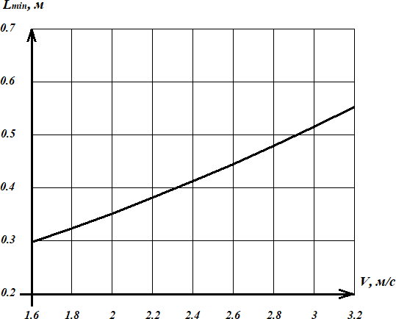

Сурет 2.21 – Тұқым енгізуші жұмыс органдарының қатар аралығындағы
L_{min} минималды қашықтықтың V жұмыс жылдамдығына тәуелділік графигі
2.21-суретте кең алымды сепкіштің жұмыс жылдамдығы 2,6-3 м/с болғанда тұқым енгізуші жұмыс органдары қатарлары арасындағы есептелген минималды арақашықтық 0,45-0,52 м болуы керек. Бірақ, тәжірибе көрсеткендей, бұл мәндер шамамен алынған. Өйткені, бұл әдістеме өңдеу тереңдігі мен топырақ бөлшектерінің арасындағы өзара байланысын ескермейді. Бұл жағдайда топырақтың қозғалысын әр түрлі тереңдіктегі үздіксіз ортаның қозғалысы ретінде қарастырған жөн [90, 155-б.].
Нақты жағдайларға, жақынырақ мәндерді алу үшін өлшемдер теориясын қолдана отырып есептелген физикалық модельдеу әдісін қолданады [90, 155- б., 93].
Өлшемдер теориясы, кез-келген теорияның физикалық мазмұны есептеулерде қабылданған өлшем бірліктеріне тәуелді болмауы керек деген түсінікке негізделген. Механикада кездесетін физикалық шамалар, дәрежелерді біріктіру арқылы алынған үш негізгі бірлік арқылы көрсетілген өлшемдерге ие болғандықтан, кез-келген физикалық теңдеуді өлшемсіз түрде, яғни өлшемсіз параметрлерді қолдану арқылы ұсынуға болады [90, 155-б.].
Осыған байланысты L_{min} тұқым енгізуші жұмыс органдарының қатар аралығындағы минималды арақашықтығының V жұмыс жылдамдығына тәуелділігі, қозғалыс кезінде жұмыс органдары арасындағы салыстырмалы L_{min}/a қашықтығының Фруд критерийіне тәуелділігі ретінде анықталады [90]:

$$\frac{L_{min}}{a}=A⋅{\left(\frac{V^{2}}{g⋅a}\right)}^{β}$$ | 2.24
мұндағы, a – өңдеу тереңдігі;
А – коэффициент;
g – еркін түсу үдеуі;
β – дәреже көрсеткіші.

Фруд критерийі [94], инерция күші мен сыртқы күш (ауырлық күші, кинетикалық немесе потенциалдық энергия) арасындағы байланысты сипаттайды [90].
Жұмыс органының өңдеу тереңдігі а сызықтық өлшем ретінде қабылданады, өйткені, ол осы жағдайда қозғалыс процесімен қамтылған кеңістіктің мөлшерін анықтайды [90].
Жоғарыдағы (3) теңдеуіндегі А коэффициенті жұмыс органының геометрия процесіне әсерін, сондай-ақ ескерілмейтін өзге факторларды сипаттайды (мысалы, топырақтың адгезия коэффициенті, ішкі үйкеліс бұрышы және т.б.) [90].
А коэффициенті мен β көрсеткіші төмендегі теңдеуден анықталады [90, 155-б.]:

$$\ln{\frac{L_{min}}{a}}=\ln{A}+α⋅\ln\left(\frac{V^{2}}{g⋅a}\right)$$ | 2.25

Ең кіші квадраттар әдісімен келесі мәндер алынады: а = 0,32; А = 2,51 3,401 <V²/g*a< 22,041. Осы мәндерді ескере отырып, (2.24) теңдеуді келесідей жазамыз [90, 156-б.]:

$$L_{min}=2,51⋅{\left(\frac{V^{2}}{g⋅a}\right)}^{0,32}*а$$ | 2.26

Есептеулер жүргізілгеннен кейін 2.22-суреттегі график құрастырылды [90, 156-б.].
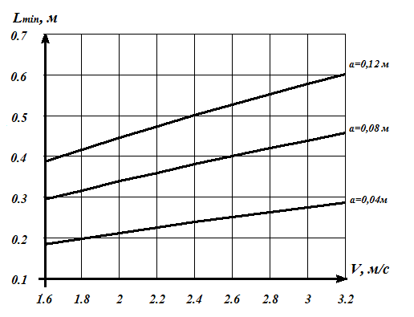

Сурет 2.22 – L_{min} минималды арқашықтығының V жұмыс жылдамдығына және өңдеу тереңдігіне тәуелділігі

2.22-суреттен себу тереңдігі 0,08 м,ал жұмыс жылдамдығы 2,6 м/с болған кезде, тұқым енгізуші жұмыс органдарының қатарлар арасындағы ең минималды арақашықтық 0,4 м болатындығын көруге болады [90, 157-б.].
Осылайша, оңтайлы жұмыс жылдамдығын V және алым ені B біле отырып, жұмыс органдарының қатарлары арасындағы минималды қашықтық 0,4≤L_{min}≤0,8 м аралықты құрайды. Есептеу жүргізу үшін 0,5 м мәні қабылданады [90, 157-б.].
Жұмыс органдары арасындағы арақашықтық арамшөптерді толығымен кесуге арналған тұқым енгізуші жұмыс органының алым еніне және қатарлар санына байланысты [90, 157-б.].
Жобаланған кең алымды сепкіштің тұқым енгізу бөлігінде тұқым енгізуші жұмыс органдары ретінде әр түрлі тереңдікке тұқым мен минералды тыңайтқыш енгізуге арналған жұмыс органы қолданылады. Бұл жұмыс органынтаңдау агротехникалық талаптарды, топырақ-климаттық жағдайды және топырақты өңдеу мен себу әдісін ескере отырып негізделген. Жұмыс органының алым ені в, 270 мм қамтиды [90, 157-б.].
Агротехникалық талаптар мен себу әдісі бойынша қатар аралығы z, 228 мм болғандықтан, жұмыс органдары арасындағы арақашықтық та сол мәнде алынады. Бұл жағдайда, жұмыс органдары іздерінің бір-бірін көмкеруі көрсеткіші с, 42 мм шамасында болады.Бұл шама жұмыс органдары іздерінің бір-бірінкөмкеру шектерінің аралығын қамтиды (40-80 мм) [90, 157-б.].
Бір қатардағы көршілес жұмыс органдарының арасындағы арақашықтық олардың қатардағы санына, қатар санына және орналасу схемасына байланысты. Сондықтан, себу әдісі бойынша орнатылған қатар аралығын ескере отырып, жұмыс органдарының санын анықтау керек [90, 158-б.].
Кең алымды сепкіштің тұқым енгізу бөлігіндегі жұмыс органдарының саны сепкіштің алым еніне байланысты. Зерттеулердің қорытындысына сәйкес, 3,4 тарту класстарына жататын тракторға кең алымды сепкіштің алым ені 7 м-ге дейін болу керек. Кішігірім шаруа қожалықтарының құрамында, көбінен 3 тарту класына жататын тракторлар болғандықтан, кең алымды сепкіштің алым енін В= 6 м шамасында алынады [90, 158-б.].
Тұқым енгізу бөлігіндегі тұқым енгізуші жұмыс органдарының саны төмендегі формула бойынша анықталады [90, 158-б.]:

$$n=\frac{B}{z}$$ | 2.27
мұндағы, n – тұқым енгізуші жұмыс органдарының саны
B – кең алымды сепкіштің алым ені
z – қатар арлығының мәні.

Бір қатардағы көршілес жұмыс органдарының арасындағы арақашықтық z_{с}, келесі формуламен анықталады [90, 158-б.]:

$$z_{c}={(n}_{c}+1)⋅z$$ | 2.28
мұндағы, n_{c} – бір қатардағы көршілес жұмыс органдары арасындағы қатар саны.

Тұқым енгізуші жұмыс органдарының оңтайлы орналастыру алдын ала таңдалып жобаланған схема бойынша жүргізіледі. Орналастыру схемасын құрастырғанда жұмыс органдарының алым ені в, қатар аралығы z және көмкеру көрсеткіші с ескеріледі [90, 158-б.].
Тұқым енгізу бөлігінің ұзындығын төменде келтірілген формуламен анықтаймыз [90, 158-б.]:

$$L_{зч}=\left(m-1\right)⋅L_{min}$$ | 2.29
мұндағы, m – бір секциядағы қатар саны.

Жұмыс органдарының қатарлары арасындағы минималды қашықтық 0,4≤L_{min}≤0,8(0,5) м аралықты қамтығандықтан, L_{пч} нығыздаушы жұмыс органын оңтайлы орналастыру арақашықтығын осы шамаға мәндес (0,5 м) аламыз [90, 159-б.].
Сонымен, есептеулер жүргізу нәтижесінде, кең алымды сепкіштің тұқым енгізу бөлігіндегі тұқым және минералды тыңайтқыш енгізуші жұмыс органдарының оңтайлы орналасуы схемасы негізделді (сурет 2.23) [90, 159-б.].

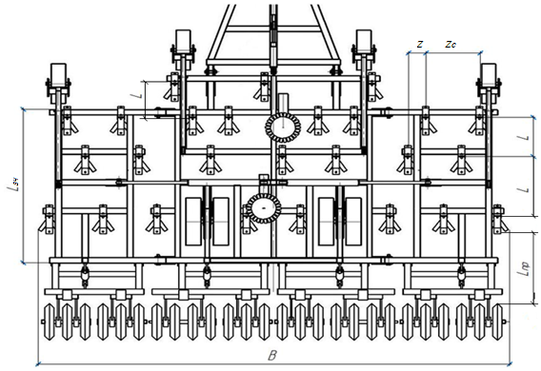

Сурет 2.23 – Жобаланған кең алымды сепкіштің тұқым енгізу бөлігі

Табылған мәндер кең алымды сепкіштің тұқым енгізу бөлігінің негізгі конструктивтік және технологиялық көрсеткіштері болып табылады. Есептелінген көрсеткіштер төмендегі 2.7-кестеде берілген [90, 159-б.].

Кесте 2.7 – Кең алымды сепкіштің тұқым енгізу бөлігінің негізгі конструктивтік және технологиялық көрсеткіштері

Негізгі көрсеткіштер | Ортаңғы секция | Бүйірлік секция
Конструктивтік
Секции саны, дана | 1 | 2
Алым ені B, м | 3,2 | 1,4
Жұмыс органдарының саны n, дана | 14 | 6
Секция ұзындығы L_{зч}, м | 2,5 | 2
Технологиялық
Жұмыс жылдамдығы V, м/с | 1,6 - 3,2
Қатар аралығы z, м | 0,228
Қатар саны m, дана | 4 | 3
Қатар аралығындағы минималды арақашықтық L_{min}, м | 0,4-0,8 (0,5)
Қатардағы көршілес жұмыс органдарының арасындағы арақашықтық z_{с}, м | 0,456-1,368 | 0,684
Нығыздаушы жұмыс органын орналастыру арақашықтығы L_{пч}, м | 0,5 кем емес

Кең алымды сепкіштің тұқым енгізу бөлігінің қабылданған оңтайлы алым енінде (6,0 м), тұқым енгізу бөлігі 3 секцияға бөлуге болады, 1 ортаңғы және 2 бүйірлік.
Ортаңғы секцияда 4 қатар тұқым енгізуші жұмыс органдары орналасқан. Бірінші мен төртінші қатарда 4 жұмыс органынан және екінші мен үшінші қатарда 3 жұмыс органынан орнатылған [90, 160-б.].
Бүйір секцияларында 4 қатар тұқым енгізуші жұмыс органдары орналасқан. Әр қатарда 2 жұмыс органы орнатылған [90, 160-б.].

2-бөлім бойынша қорытынды
Теориялық зерттеулер – докторлық диссертация жұмысының маңызды бөлімі. Бұл бөлімде кең алымды сепкіш сіңіргішінің құрылымдық-технологиялық сұлбасы ұсынылып, анкерінің конструктивтік параметрлері негізделіп, келесідей қорытынды жасалды:
- есептеулер нәтежиесінде сіңіргіш анкерінің ұзындығы a,76 мм, ені b, 30 мм, биіктігі h,42 мм, ал ашылу бұрышы α, 50⁰ шамаларында алынды (жұмыс сызбасы Қосымша А берілген).
- сіңіргіш пен оның құрамдас бөліктерінің абразивтік тозуына әсер ететін тарту кедергісі теориялық тұрғыдан есептелініп, олардың шамасы 0,11 м тереңдікте жебе тәріздес табанның тарту кедергісі 86% (195,2 Н), анкерде 10% (31,18 Н), ал көлбеу пластинада 4% (8,83 Н) құрады;
- беріктендірілген анкер орнатылған сіңіргіштің тарту кедергісі базалық сіңіргішпен салыстырғанда 18,1%-ға артық шаманы көрсетті, ал тұқым енгізу бөлігінің құрамында болған кезде 10,89% мәнге ие болды;
- өлшеу нәтижелері базалық үлгілердің Виккерс бойынша қаттылығының орташа мәні 344,2, ал беріктендірілген үлгіде 792,51 екенін көрсетіп, анкер үлгісінің жұмыс бетінің қаттылығы 2,3-тен 2,5 есеге дейін артты;
- анкер тарту кедергісінің әсерінен болатын тозу массасын теориялық есептеулері Арчард заңы негізінде жүргізіліп, қорытынды теңдеуі (2.20-формула) ұсынылды; жұмыс бетінің қаттылығы тозу массасына кері пропорционал болғандықтан, жұмыс бетінің қаттылығы артқан сайын тозу массасы да дәл сондай мәнге азаятыны белгілі болды;
- есептеулер базалық және беріктендірілген анкер үлгілеріне жүргізіліп, нәтежиесінде, Т-620 электродымен беріктендірілген анкер үлгісінің тозу массасы базалық үлгімен салыстырғанда 2,31 есе аз екені анықталды;
- теориялық есептеулердің нәтижелерін тексеру үшін Герц–Минлин моделі мен Арчард заңы негізінде қатты беттердегі абразивтік тозуын болжайтын Ansys Rocky DEM 2024 компьютерлік бағдарламасы қолданылып,
әр уақыт мезетіндегі тозу қарқындылығы анықталыды; нәтежиесінде, беріктендірілген анкер үлгісінің тозу массасы базалық үлгімен салыстырғанда – 2,41 есе төмен екенін көрсетті.
Бөлім соңында, кең алымды сепкіштің тұқым енгізу бөлігіндегі жұмыс органдарының орналасуын есептеліп негізделді. Бұл нәтежиелер сіңіргіштердің тұқым енгізу бөлігінін қаңқасында біркелкі орналасып, анкердің тозу массасына әсер ететін тарту кедергісін бірқалыпты таралуына әсер етеді.
- теориялық есептеулердің нәтижелерін тексеру үшін Герц–Минлин моделі мен Арчард заңы негізінде қатты беттердегі абразивтік тозуын болжайтын Ansys Rocky DEM 2024 компьютерлік бағдарламасы қолданылып, әр уақыт мезетіндегі тозу қарқындылығы анықталыды; нәтижесінде, беріктендірілген анкер үлгісінің тозу массасы базалық үлгімен салыстырғанда – 2,41 есе төмен екенін көрсетті.
Бөлім соңында, кең алымды сепкіштің тұқым енгізу бөлігіндегі жұмыс органдарының орналасуын есептеліп негізделді. Бұл нәтижелер сіңіргіштердің тұқым енгізу бөлігінін қаңқасында біркелкі орналасып, анкердің тозу массасына әсер ететін тарту кедергісін бірқалыпты таралуына әсер етеді.

- СІҢІРГІШ АНКЕРІН БЕРІКТЕНДІРУ МЕН ЭКСПЕРИМЕНТТІК СЫНАҚТЫҢ ӘДІСТЕМЕСІ ЖӘНЕ БАҒДАРЛАМАСЫ

  - Сіңіргіш анкерін беріктендіру әдістемесі мен бағдарламасы
Зерттеу әдістемесі анкер конструкциясын жобалау кезінде сенімді және орындалмалы нәтижелер алуға арналған әдістер мен тәсілдердің жүйелі сипаттамасы. Әдістеменің мақсаты – жаңа конструкторлық шешімдердің тиімділігін бағалау және кең алымды сепкіштің сіңіргіш анкерінің тозуға төзімділігін арттыру. Сіңіргіш анкерін беріктендіру әдістемесі теориялық талдаудан, сандық әдістер және компьютерлік модельдеуден, эксперименттік зерттеулерден, беріктендіру сапасын бақылау мен деректерді талдаудан тұрады (кесте 3.1).

Кесте 3.1 – Сіңіргіш анкерін беріктендіру әдістемесі

Беріктендіру әдістемесі | Әдістеме кезеңдері
Теориялық талдау | - қолданыстағы жұмыс органдары мен сіңіргіш конструкцияларын зерттеп, олардың кемшіліктерін анықтау;  - Арчард заңы қолдана отырып жүктемелерді, үйкеліс күштерін, тозу көлемі мен массасын есептеу;  - конструктивтік параметрлер мен жұмыс бетінің қаттылығының тозуға төзімділігіне әсерін талдау.
Сандық әдістер және компьютерлік модельдеу | - дискретті элементтерді модельдеу (Rocky DEM) және кернеу таралуын компьютерлік модельдеу (SolidWorks Simulation);  - алынған есептеу деректері негізінде тозуды болжау және анкера дизайнын оңтайландыру.
Эксперименттік зерттеулер | - T-620 беттік қаптау электродымен қапталған үлгілердің қаттылығы мен тозу жылдамдығын бағалау;  - абразивтік тозуға төзімділікті бағалау мақсатында эксперименттік сынақтан өткізу.
Сапаны бақылау және деректерді талдау | - беріктендірілген қабаттың қаттылығын бағалау;  - тесіктердің, жарықтардың және ақаулардың бар-жоғын сырттай тексеру;  - тозуға төзімділік пен эксплуатациялық тиімділік тұрғысынан жаңа конструкцияны талдау.

Зерттеу бағдарламасы (кесте 3.2) әдістемені кезең-кезеңімен енгізу жоспарын айқындайды және деректерді жүйелі түрде жинау мен талдауды қамтамасыз етеді.

Кесте 3.2 – Сіңіргіш анкерін беріктендіру бағдарламасы

№ | Мазмұны | Әдіс | Күтілетін нәтежие
1 | Заманауи кең алымды сепкіштің сіңіргіш конструкцияларын, тозу себептері мен төзімділікті арттыру тәсілдерін талдау | Ғылыми-зерттеу жұмыстарына шолу жасау | Кемшіліктерді анықтау және жетілдіру жолдарын қарастыру
2 | Теориялық зерттеулер | Арчард заңы негізінде теориялық есептеулер және тарту кедергісінің есептері | Сіңіргіш анкерінің оптималды параметрлерін анықтау және тарту кедергісін теориялық есептеу
3 | Беріктендіру тәсілін және материалын таңдау | Қаттылық пен тозуға лабораториялық сынақтар | Жоғары төзімділікті қаптама мен материалдар таңдау
4 | Эксперименталды үлгілерді жасау | Фрезерлеу, Т-620 беттік қаптау электродымен беріктендіру | Эксперименталдық сынақтарға эксперименталдық үлгілер дайындау
5 | Эксперименттік сынақтар | Анкерді танапта сынау, тарту кедергісін анықтау | Өнімділік сипаттамалары мен конструкция тиімділігін бағалау
6 | Лабораториялық сынақтар | Тозу қарқындылығын бағалау | Тозуға төзімділік пен жабын сапасының сандық көрсеткіштері алынды
7 | Нәтежиедерді салыстырмалы талдау | Базалық және беріктендірілген анкерді салыстыру | Беріктендірілген анкердің тозуға төзімділік көрсеткішін анықтау, конструкция тиімділігін дәлелдеу

Зерттеу бағдарламасы кең алымды сепкіштің сіңіргіш анкерінің жаңа конструкциясын ұсынады: теориялық есептеулерді, зертханалық және дала сынақтарын, модельдеу мен сапаны бақылауды біріктіре отырып, кейінгі практикалық қолдану үшін сенімді және орындалмалы нәтижелерді қамтамасыз етеді.
  - Сіңіргіш анкерін беріктендіру құралдары мен жабдықтары
Қатты қапталған электродтарды, соның ішінде T-620 электродтарын қолдана отырып, қолмен доғалық бетті беріктендіру технологиясын жүзеге асыру үшін Grovers MMA-200G Professional инверторлық дәнекерлеу аппараты пайдаланылды (сурет 3.1).

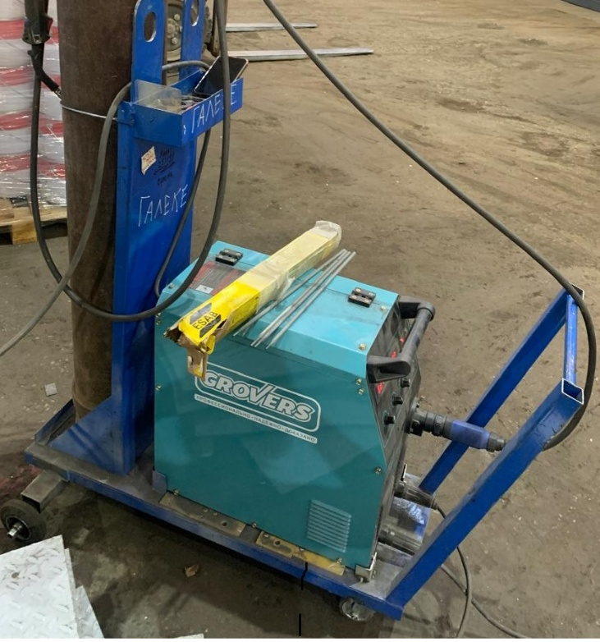

Сурет 3.1 - Grovers MMA-200G Professional инверторлық дәнекерлеу аппараты

Берілген аппарат тұрақты доғаны және жоғары сапалы қосылған қабатты қамтамасыз етеді. Мұндай көрсеткіштер зертханалық және эксперименттік сынақтар үшін маңызды болып табылады. Grovers MMA-200G Professional инверторлық дәнекерлеу аппараты [95] техникалық сипаттамасы 3.3-кестеде көрсетілген.

Кесте 3.3 - Grovers MMA-200G Professional инверторлық дәнекерлеу аппаратының техникалық сипаттамасы

Көрсеткіш атауы | Көрсеткіш шамасы
Дәнекерлеу аппаратының типі | инверторлық (ММА)
Дәнекерлеу тогының ауқымы | 10–200 А
Желілік кернеу | 160–270 В
Жұмыс циклі | 200 А-да 60%
Қолдау көрсетілетін электрод диаметрі | 1,6–5,0 мм
Салмағы | шамамен 5,9 кг
Функциялар | Hot Start, Arc Force, Anti-Stick, Lift TIG режимі
Анкер үлгілерін Т-620 электрод қабатымен қаптағаннан соң, оның жұмыс бетін ажарлау қажет. Ол үшін ТШ-1 алдын-ала ажарлау станогы қолданылады.
ТШ-1 ажарлау және өткірлеу станогы – кескіш аспаптарды өткірлеуге, бетті өңдеуге және қосалқы ұнтақтау операцияларын орындауға арналған көпфункционалды абразивті өңдеу жабдығы. Оның құрылымының қарапайымдылығы мен әмбебаптығы арқасында, бұл станок шаңын шеберханаларда, құрал-жабдық жасайтын цехтарда, оқу зертханаларында және кәсіпорындарда қолданылады.
Станок құрылысы бойынша көлденең орнатылған білікпен жасалған, оның екі ұшына абразивті дөңгелектерден тұрады. Негізгі құрамдас бөлігі – корпус, оның ішінде шпиндель білігімен берік жалғасқан электр қозғалтқышы орнатылған. Бұл конструкция ықшам құрылымды қамтамасыз етіп, айналу моментін беру кезінде қуат шығынын азайтады. Әртүрлі абразивті дәнділіктегі ажарлау дөңгелектер білікке орнатылады, бұл бір уақытта бастапқы және соңғы ажарлауға мүмкіндік береді.
Өңдеу процесі абразивті дөңгелектерді жоғары жылдамдықта, әдетте минутына шамамен 3000 айн/мин айналдыру арқылы жүзеге асырылады. Қолданылатын бөлшек қолмен дөңгелектің жұмыс бетіне басылып, абразивті дәншешектердің микрокесуі арқылы материал алынады. Қауіпсіздік пен қолдану жеңілдігін арттыру үшін машина қорғаныс қалқандарымен, искр ұстағыш экрандармен және тірек тұтқаларымен жабдықталған, олар құралдың дөңгелекке қатысты орнын бекітуге мүмкіндік береді.

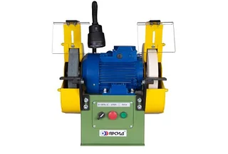

Сурет 3.2 – ТШ-1 станогы

Қаттылық MET-U1A ультрадыбыстық қаттылық өлшегішімен (сурет 3.3) өлшенді, ол электрондық блок пен кабель арқылы қосылған сенсордан тұратын портативті құрылғы. MET-U1A қаттылық өлшегішінің электрондық блогының IP66 қорғау дәрежесі бар және шаң мен ылғалдан қорғалған алюминий корпусында орналастырылған.
Материалдың қаттылығы әдетте дәстүрлі әдістерде қолданылатын оптикалық әдіспен емес, UCI (ультрадыбыстық контакттік кедергі) әдісімен анықталды.

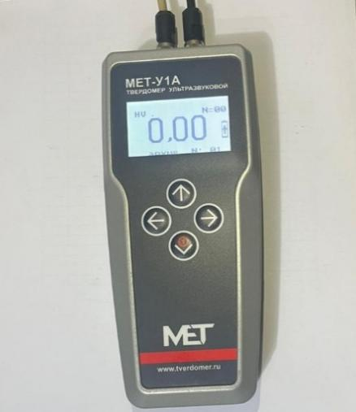 | 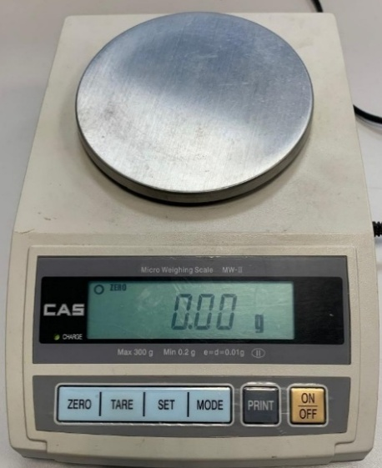
а – MET-U1A ультрадыбыстық қаттылық өлшегіш | ә – CAS MW-II зертханалық таразысы

Сурет 3.3 – Беріктендірілген сіңіргіш анкерлерін өлшеу құралдары

Бұл жағдайда қаттылық ультрадыбыстық жиіліктің өзгерісін өлшеу арқылы электронды түрде анықталады. UCI сенсоры болат таяқшаға орнатылған Викерс алмаз пирамидасына (қырлары арасындағы бұрыш 136°) негізделген, ол кіріктірілген ультрадыбыстық жиілік генераторы үшін акустикалық резонатор ретінде қызмет етеді. Калибріленген серіппенің әсерінен пирамида сынамаға басылған кезде резонатордың табиғи жиілігі өзгереді, бұл материалдың қаттылығымен анықталады. Резонатор жиілігіндегі салыстырмалы өзгеріс электрондық блок арқылы таңдалған шкала бойынша қаттылық мәніне түрлендіріліп, экранда көрсетіледі [96].
Анкер үлгілерінің массасын дәлірек анықтау үшін CAS MW-II зертханалық таразылары қолданылды (сурет 3.2). Бұл таразы моделі ғылым мен техниканың әртүрлі салаларында дәл өлшеу үшін арналған. Бұл таразылар жеткілікті жоғары өлшеу дәлдігі бар аналитикалық құрал-жабдықтар қатарына жатады. Бұл модельдің өндірушісі – CAS, әртүрлі өлшеу жабдықтарын әзірлеу және өндіру саласында кеңінен танылған көшбасшы компания [97].

  - Эксперименттік сынақтар бағдарламасы мен әдістемесі
Сіңіргіш анкерінің эксперименттік сынақтары 2020–2022 жылдары 217- «Ғылымды дамыту» гранттық жобасы (жоба нөмірі AR08856407) аясында «Солтүстік Қазақстан ауылшаруашылық тәжірибелік станциясы» (СҚАТС) ЖШС аумағында жүргізілді. Бұл жоба «Тұқым себу және минералды тыңайтқыштарды әртүрлі көрсетілген тереңдіктерде дифференциалды себуге арналған кең алымды сепкішті жобалау» тақырыбында 2020–2022 жылдар аралығында жүзеге асырылды [98].
Тұқым мен минералды тыңайтқыштарды әртүрлі тереңдікке себуге арналған сіңіргіш анкері бар кең алымды сепкіштің сынақтары зертханалық және эксперименттік сынақтардың бекітілген бағдарламасы мен әдістемесіне сәйкес, тиісті мемлекетаралық стандарттар қолданылып жүргізілді.
Сынақ талаптарын анықтау әдістемесі. Зертханалық және эксперименттік сынақтарды жүргізу жағдайларын анықтағанда келесі факторлар ескеріледі: топырақ түрі, құрылымы, танап рельефі, топырақтың ылғалдылығы мен қаттылығы, арамшөптердің таралуы, өсімдік қалдықтарының болуы және сипаттамалары және беткі қабаттың дөңестігі. Сынақ жағдайлары МЕСТ 20915 сәйкес анықталады [98].
Топырақтың механикалық құрамына негізделген түрі мен атауы, сондай-танап рельефі сынақтар жүргізілетін шаруашылықтың немесе аймақтың топырақ картасы бойынша анықталады.
Агротехникалық тиімділік көрсеткіштерді бағалау әдістемесі МЕСT 31345 стандартына сәйкес жүргізіледі [99]. Кең алымды сепкіш жұмысынан кейін келесі көрсеткіштер анықталды: кең алымды сепкіштің жұмыс сапасының салыстырмалы көрсеткіштері, тұқымдардың далада өсу жылдамдығын салыстырмалы көрсеткіштері, сынақ және бақылау алқабындағы өнім құрамы.
Энергетикалық тиімділік көрсеткіштерін анықтау әдістемесі. Энергетикалық тиімділік көрсеткіштерін анықтау, яғни кең алымды сепкіштің және сіңіргіштің тарту кедергісін МЕСТ Р 52777 талаптарына сәйкес [100], агротехникалық көрсеткіштерді бағалаумен бірге жүргізіледі.
Зертханалық және эксперименттік сынақтар бағдарламасына мыналар кіреді: кең алымды сепкіштің және сіңіргіш анкерінің эксперименттік сынақ жүргізу жағдайларын анықтау, энергетикалық тиімділік көрсеткіштерін анықтау және агротехникалық тиімділігін көрсеткіштерін бағалау.
Тұқым мен минералды тыңайтқыштарды әртүрлі тереңдікке себуге арналған сепкіштің эксперименттік сынақтары Қазақстан Республикасының Мемлекеттік стандарты ҚР СТ 3.52-2004 талаптарына сәйкес арнайы әзірленген «Дән себетін сепкіштер және сепкіш кешендері» әдістемесі [101], сондай-ақ мемлекетаралық стандарттар МЕСT 20915-2011 «Ауыл шаруашылығы машиналары. Сынақ жағдайларын анықтау әдістері» [102] бойынша жүргізілді.
Топырақтың қасиеттерін жалпы талдау үшін МЕСТ 5180-2015 (зертханалық әдістер) [103] және МЕСТ 30672-2019 (далалық сынақтар) [104] стандарттарына сәйкес әдістер қолданылды.
Жоғарыда аталған мемлекеттік стандарттарға сәйкес, кең алымды сепкіштің дала сынақтарының шарттары бойынша параметрлері анықталып, бақылау журналына жазылды. Олар: топырақ түрі; механикалық құрамы; рельефі; топырақтың ылғалдылығы мен қаттылығы; арамшөптердің таралуы; өсімдік қалдықтарының болуы және сипаттамалары; сондай-ақ егіс алқабының беткейінің дөңестілігі.

    - Эксперименттік сынақ құралдары мен жабдықтары
Тұқым мен минералды тыңайтқышты әртүрлі тереңдікке себу тиімділігін арттыру, осылайша, өсімдік тамырларының тыңайтқыш көзіне қарай өсуін қамтамасыз ету үшін кең алымды сепкіш жобаланды (№ 35397) [105]. Бұл кең алымды сепкіштің негізінде, тұқым мен минералды тыңайтқышты әртүрлі тереңдікке себетін жаңа кең алымды жобаланып, онда тозуға төзімділігі жоғары анкері орнатылған сіңіргіш қолданылды (№ 36760) [26].
Салыстырмалы зерттеулер жүргізу үшін жобаланған кең алымды сепкіштің тұқым енгізу бөлігіне эксперименттік сіңіргіш пен базалық сіңіргіш кезекпен орнатылап, энергетикалық және агротехникалық тиімділік көрсеткіштері анықталады.
Жобаланған кең алымды сепкіштің алым ені ені 6 м, қатар аралығы 22,8 см, егу нормасы 80–250 кг/га, бункер сыйымдылығы 6 м³; қатар саны 26, габариттік өлшемдері 11366 × 6000 × 3500 мм және салмағы 5300 кг (Сурет 3.4).

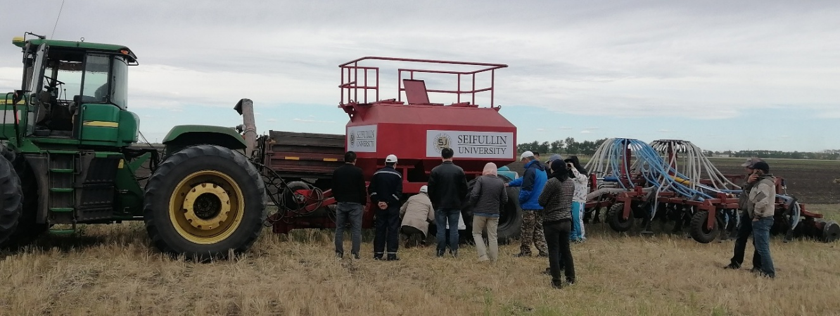

Сурет 3.4 – Тұқым мен минералды әртүрлі тереңдікке енгізетін сіңіргіш анкері орнатылған кең алымды сепкіш

Топырақтың қаттылығы мен ылғалдылық мөлшері сынақ күні, алаң бойынша диагональ бойымен орналастырылған бес нүктеде, 0–5 см, 5–10 см және 10–15 см тереңдіктерде өлшенді. Қаттылықты анықтау үшін Wile Soil құрылғысы, ал ылғалдылық мөлшерін өлшеу үшін Aquaterr T-350 топырақ ылғалдылығын өлшеуіш қолданылды (сурет 3.5).

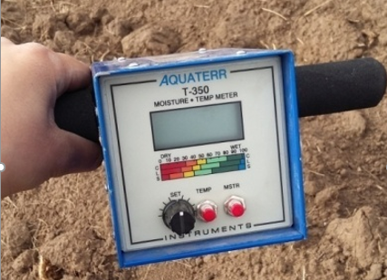 | 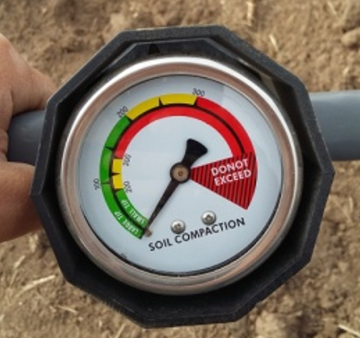
а – Wile Soil | ә – Aquaterr T-350
Сурет 3.5 – Топырақтың қаттылығы мен ылғалдылығын өлшеуге арналған құралдар

Эксперименттік деректерді тіркеу және өңдеу үшін КубНИИТиМ [106] өндірген, MС-5 модулімен жабдықталған ИП-264 өлшеу-ақпараттық жүйесі қолданылды (сурет 3.6). ИП-264 өлшеу-ақпараттық жүйесі бірнеше бөліктерден тұрады. Олар: электрондық блок, 220 В/12 В кернеуді түрлендіруші қуат көзі, қуат кабелі, компьютерге қосылу кабелі, өңдеу бағдарламасы және «K-Р-20Г» тензометриялық созылу сенсоры. Жанармай шығыны деректері John Deere 9430 тракторының борттық компьютерінен алынды.

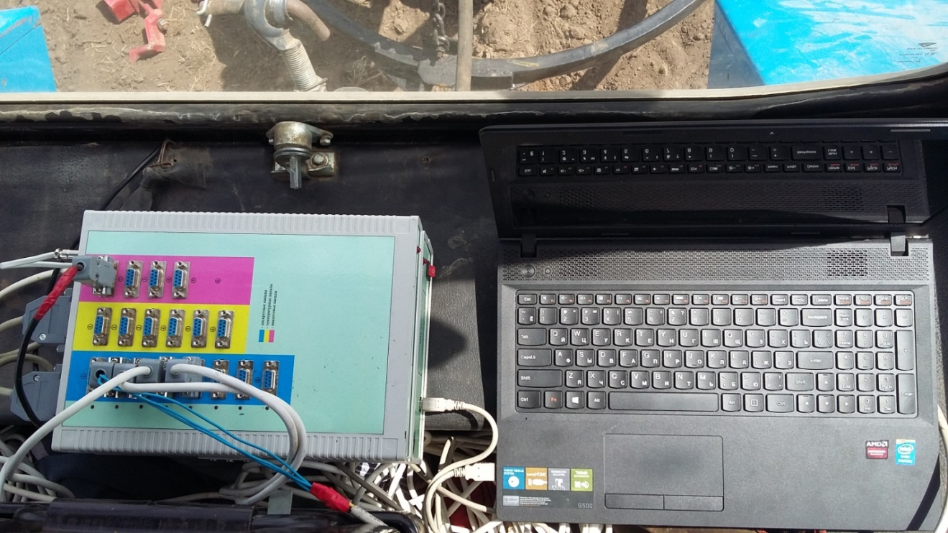

Сурет 3.6 – ИП-264 өлшеу-ақпараттық жүйесі

Эксперименттік зерттеулердің бастапқы деректерін жеке компьютерде тиісті бағдарламамен және математикалық статистика әдістерін қолданып өңдейді.

    - Негізгі энергетикалық тиімділік көрсеткіштерін анықтау
Эксперименттік кең алымды сепкіштің энергетикалық тиімділік көрсеткіштерін бағалауы 2022 жылдың 6 маусымында жүргізілді. Өлшеулер тереңдіктері 0,04, 0,06 және 0,08 м, жылдамдықтары 1,11, 1,67, 2,22, 2,78 және 3,33 м/с мәндерінде жүргізіліп, әрбір өлшеу үш рет қайталанды (сурет 3.7).

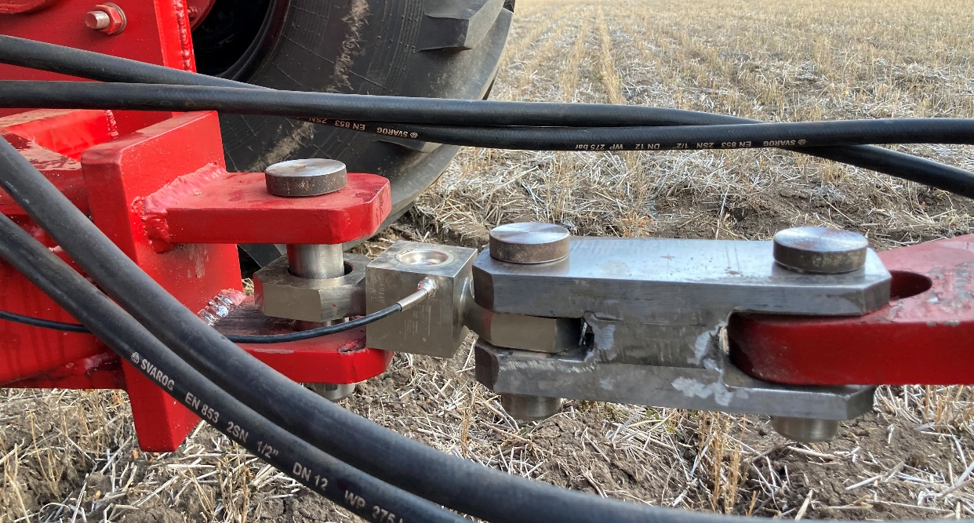

Сурет 3.7 – Тұқым енгізу бөлігінің тарту кедергісін анықтау

Энергетикалық тиімділік көрсеткіштерін анықтау барысында келесі мәліметтер алынады:
- сынақ өткізілген күн;
- агрегат құрамы;
- себу тереңдігі;
- агрегат жылдамдығы;
- жұмыс барысындағы тарту кедергісі;
- бос жүріс барысындағы тарту кедергісі;
- орташа жанар-жағар май шығыны;
- орташа сырғанау коэффициенті.
Алынған көрсеткіштер арнайы кестеге толтырылды.
Жұмыс барысындағы тарту кедергісі мен бос жүріс барысындағы тарту кедерсінің айырмашылығы негізінде, эксперименталды сіңіргіштің тарту кедергісін анықталды.
Негізгі агротехникалық тиімділік көрсеткіштерін анықтау бөлімі қосымшада берілген [Қосымша Ә].

3-бөлім бойынша қорытынды
Бұл бөлімді бойынша келесідей қорытынды жасалды:
- сіңіргіш анкерінің беріктендіру және эксперименттік сынақ әдістемесі мен бағдарламасы құрастырылды;
- сіңіргіш анкерін беріктендіруге және эксперименттік сынақтар жүргізуге қажетті құрал-жабдықтар таңдалды;
- кең алымды сепкішке орнатылатын сіңіргіш анкерінің зертханалық және эксперименталдық сынақтарының сынақ шарттары көрсетілді;
- энергетикалық және агротехникалық көрсеткіштерді бағалауға қажетті Қазақстан Республикасының және Мемлекетаралық стандарттар таңдалып қолданылды.

- СІҢІРГІШ АНКЕРІН БЕРІКТЕНДІРУ МЕН ЭКСПЕРИМЕНТТІК СЫНАҚ НӘТЕЖИЕЛЕРІН ТАЛДАУ

  - Сіңіргіш анкерін беріктендіру технологиясы
Анкерді ауылшаруашылық машиналарының көптеген жұмыс бөлшектерін жасауда қолданылатын, жоғары созымдылық пен жоғары беріктікке ие, 65Г маркалы болаты пайдаланылады. 65Г маркалы болаттың қаттылығы оның күйіне байланысты өзгереді (30–49 HRC, 290–512 HV) [108].
Анкерді беріктендіру үшін T-620/E10-UM60-GP (C 3,2%; Mn 1,2%, Si 2,2%, Cr 23,0%, Ti 1,3%, B 1,4) беттік қаптау электроды қолданылады (сурет 4.1). Бұл электродтарды негізінен абразивті тозу және орташа соққы жүктемесі бар жағдайларда жұмыс істейтін бөлшектерді қатты беттік қаптау үшін қолданады. Қатты қаптау беттің қаттылығын арттыруға, топырақпен үйкелістен болатын тозуды азайтуға және анкердің қызмет ету мерзімін ұзартуға мүмкіндік береді.



Сурет 4.1 - T-620/E10-UM60-GP беттік қаптау электроды

Анкердің жұмыс бетін қаптаудан бұрын оны тоттан, кірден және майдан тазаланып, ажарлау аспабы немесе абразивті қағазбен қабыршақталып, қажет болған жағдайда металдың біркелкі таралуын қамтамасыз ету үшін жиектері фаскаланады.
T-620 беттік қаптау электродын қолдану процесі тегіс немесе қисайған күйде, кері полярлы тұрақты токпен (190–220 А) беттік қаптаманы жасауды қамтиды. Кернеу мен ток электрод диаметрі мен компоненттің қалыңдығына сәйкес таңдалады, T-620 электрод диаметрі 3–4 мм.
Бетті қаптау процесі кезінде электрод жұмыс бөлшегінің бетіне 60–70° бұрыш жасап ұсталып, біркелкі қозғалтылады. Тозуға төзімді қабатты қаптама жасау 2–3 қабатпен орындалды. Бір қабаттың қалыңдығы 1,5–2,0 мм, жалпы қабатталған қалыңдық 3–5 мм болды. Олардың арасында металдың салқындауына мүмкіндік беріледі [108].
Дәнекерлеу кері полярлы тұрақты токпен, 8–12 м/сағ қосу жылдамдығымен және 2–3 мм қысқа доға ұзындығымен жүргізілді. Жұмыс жылдамдығы мен температураны бақылау маңызды, бұл артық қызу мен жарықтардың пайда болуын болдырмауға көмектеседі. Қалдық кернеулерді азайту үшін бөлшектер 200–250 °C-қа дейін алдын ала қыздырылды, қабат аралық температура 180–250 °C аралығында ұсталды. Салқындату қосымша жылулық өңдеусіз ауада жүргізілді. Оның қаттылығы 60–62 HRC (790–820 HV) деңгейіне жетуі мүмкін [109].
Беріктендіру сапасын, беттің қаттылығын (Виккерс әдісімен немесе МЕСТ сәйкес), қабаттың біркелкілігін және қуыстардың жоқтығын, сондай-ақ жарықтар мен шлактың қоспалары сияқты дәнекерлеу ақауларының болмауын тексеру арқылы бағаланады. Қажет болған жағдайда жұмыс бетіне дәл пішін беру үшін ажарлау жүргізіледі (сурет 4.2).

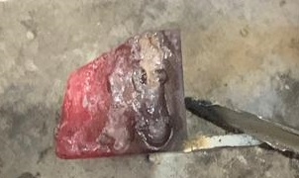 | 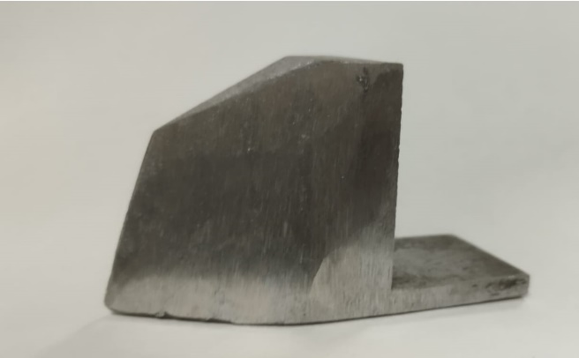
а – Т-620 электродымен дәнекерленген үлгі | ә – ажарланған үлгі

Сурет 4.2 – Беріктендірілген анкер үлгілері

Қауіпсіз жұмыс істеу үшін бетті қаптауды жақсы желдетілетін бөлмеде жүргізу, қорғаныс құралдарын (қолғап, қорғаныс киімі) қолдану және қажет болған жағдайда максималды тозуға төзімділікті қамтамасыз ету үшін жылу өңдеуін (қаттырту және цементтеу) жүргізу ұсынылады.
Бұл технология жоғары қаттылықпен жасауға, оларды зертханалық және Экспериметтік тозуға төзімділік сынақтарында қолдануға және олардың тиімділігін лазерлік жабын немесе басқа электродтар қаптау сияқты әдістерімен салыстыруға мүмкіндік береді.

  - Беріктендірілген сіңіргіш анкерін қаттылғы мен массасын өлшеу
Кең алымды сепкіштің тұқым енгізу бөлігіне сіңіргіш анкерінің 26 эксперименталдық үлгісі орнатылады. Анкердің жұмыс бетінің қаттылығын анықтау үшін теориялық зерттеу жүргізіліп, 10 үлгі кездейсоқ таңдалады. Олардың бесеуі T-620 электродымен тозуға төзімді қабатпен қапталып, кейін бастапқы пішініне дейін ажарланады, ал қалған бесеуі бастапқы күйінде қалдырылады.
Ажарлау процесі аяқталғаннан кейін әрбір үлгінің жұмыс бетінің қаттылығы жиырма түрлі нүктеден өлшеніп, оның массасы анықталып 4.1-кестеге енгізіледі.

Кесте 4.1 – Анкердің қаттылығы мен массалары

Қаттылық көрсеткіштері, HV
Базалық |  |  |  |  | Беріктендірілген
1 | 2 | 3 | 4 | 5 | 6 | 7 | 8 | 9 | 10
339 | 351 | 359 | 371 | 365 | 981 | 854 | 807 | 774 | 704
318 | 345 | 322 | 305 | 313 | 703 | 877 | 716 | 725 | 718
349 | 388 | 335 | 324 | 374 | 722 | 950 | 725 | 802 | 815
327 | 355 | 344 | 334 | 327 | 773 | 711 | 789 | 863 | 833
326 | 333 | 349 | 308 | 356 | 766 | 758 | 845 | 744 | 872
373 | 378 | 363 | 358 | 343 | 990 | 886 | 743 | 826 | 716
336 | 312 | 302 | 301 | 322 | 866 | 805 | 905 | 874 | 754
388 | 347 | 325 | 361 | 387 | 813 | 813 | 732 | 901 | 629
363 | 363 | 313 | 373 | 346 | 895 | 784 | 766 | 833 | 743
321 | 302 | 398 | 314 | 354 | 709 | 735 | 876 | 915 | 902
344 | 375 | 377 | 369 | 355 | 798 | 815 | 774 | 602 | 788
318 | 396 | 345 | 385 | 329 | 752 | 796 | 912 | 755 | 761
379 | 305 | 363 | 332 | 311 | 840 | 983 | 765 | 698 | 806
352 | 372 | 315 | 309 | 307 | 605 | 743 | 647 | 788 | 815
383 | 307 | 301 | 344 | 369 | 861 | 916 | 765 | 715 | 901
357 | 338 | 383 | 323 | 308 | 806 | 975 | 889 | 760 | 604
356 | 335 | 380 | 315 | 374 | 709 | 689 | 701 | 815 | 734
302 | 302 | 345 | 342 | 365 | 890 | 873 | 709 | 724 | 724
338 | 384 | 367 | 312 | 328 | 703 | 801 | 746 | 777 | 791
374 | 316 | 384 | 346 | 345 | 688 | 715 | 764 | 801 | 887
Орташа қаттылық, HV
347,15 | 345,15 | 348,5 | 336,3 | 343,9 | 793,5 | 828,9 | 778,8 | 786,4 | 774,8
344,2 |  |  |  |  | 792,51
Орташа массасы, гр.
255,29 | 254,82 | 257,2 | 254,8 | 255,4 | 254,9 | 255,6 | 255 | 255,5 | 255,5
255,5 |  |  |  |  | 255,31

Анкердің қаттылығы мен массасын анықтау процесі 4.3-суретте келтірілген.

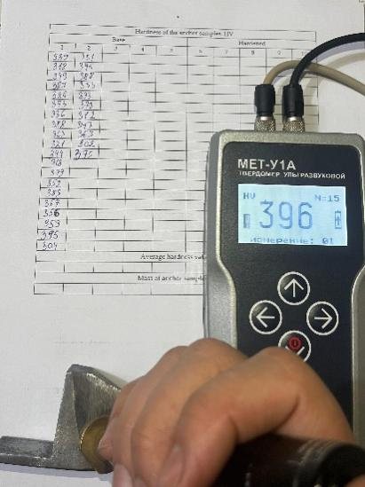 | 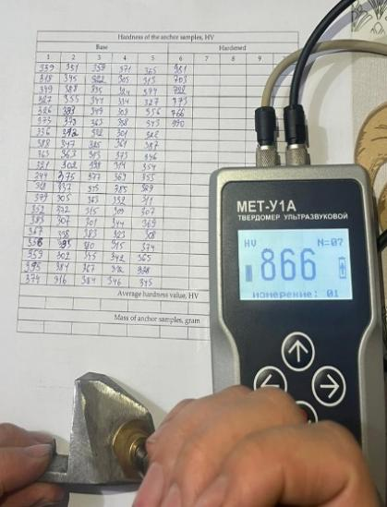
а – базалық | ә – беріктендірілген
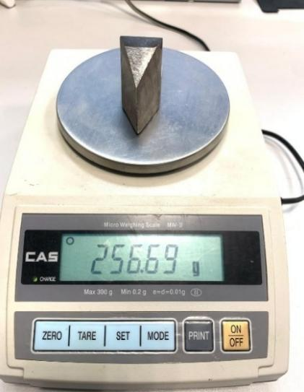 | 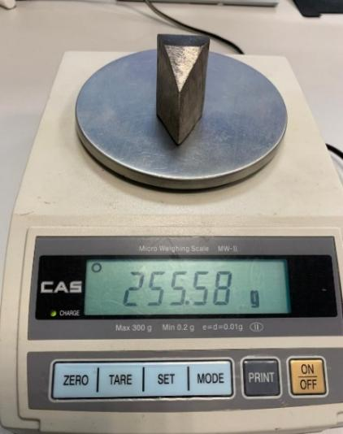
б – базалық | в – беріктендірілген

Сурет 4.3 - Анкердің қаттылығы мен массасын анықтау процесі

Қаттылық өлшеулері салынған қабаттың көлденең қимасының орталық бөлігінде, бір-бірінен және балқу шекарасынан із диаметрінің кемінде 1,5–2 есе қашықтықта жүргізілді. Айырмашылықтардың статистикалық маңыздылығы p = 0,05 маңыздылық деңгейінде Стьюденттің t-тесті арқылы бағаланды. Өлшеуден бұрын үлгілер беттік кедір-бұдырлық Ra ≤ 0,8 мкм болатындай етіп ажарланып, жылтыратылды.

  - Сіңіргіш анкерінің тозу массасының математикалық моделін STATISTICA 10 бағдарламасы көмегімен құрастыру
Сіңіргіш анкерінің тозу массасын болжау зерттеу жұмысының маңызды міндеттерінің бірі болып табылады. Бұл міндетті орындау үшін STATISTICA 10 бағдарламасы қолданылды [110].
STATISTICA 10 – статистикалық деректерді талдау, визуализация және математикалық модельдеуге арналған бағдарлама. Ол ғылыми-зерттеу және инженерлік (соның ішінде ауыл шаруашылығы машиналары инженериясы) салаларында кеңінен қолданылады [111]. Эксперименттік деректерді өңдеу берілген бағдарламаның «Design of Experiments» бағдарламалық пакеті көмегімен жүзеге асырылды. Бұл бағдарламалық пакетте анкердің тозу массасын шығыс параметр Y, ал оған әсер ететін анкердің қаттылығын X₁, қорытқы күшке X₂, ашылу бұрышын X₃ әсер етуші факторлар ретінде қабылданды.

Кесте 4.2 – Экспериментті жоспарлау матрицасы

 | H, HV | R_{x2}, Н | α, град. | m, гр.
1 | 780 | 20 | 45 | 7,6
2 | 780 | 20 | 55 | 9,4
3 | 780 | 30 | 45 | 11,4
4 | 780 | 30 | 55 | 14,18
5 | 820 | 20 | 45 | 7,22
6 | 820 | 20 | 55 | 9
7 | 820 | 30 | 45 | 10,82
8 | 820 | 30 | 55 | 13,5
9 | 766.3641 | 25 | 50 | 23
10 | 833.6359 | 25 | 50 | 19,4
11 | 800 | 61.3641 | 50 | 7
12 | 800 | 33.6359 | 50 | 14,12
13 | 800 | 25 | 41.59104 | 8,58
14 | 800 | 25 | 58.40896 | 12,42
15 | 800 | 25 | 50 | 10,7
16 | 800 | 25 | 50 | 10,62

Эксперимент жоспарына сәйкес тәжірибе нәтижелерін келесі түрдегі регрессия теңдеуінің коэффициенттері ретінде жазуға болады:

$$Y=а_{0}+а_{1}Х_{1}+а_{2}Х_{2}+а_{3}Х_{3}+а_{12}Х_{1}Х_{2}+а_{13}Х_{1}Х_{3}+а_{23}Х_{2}Х_{3}+а_{11}Х_{1}²+a₂₂X₂²+a₃₃X₃²$$ | 4.1
Анкердің тозу массасы оның ашылу бұрышына, тарту кедергісіне және қаттылығына тәуелді. Есептеу барысында берілген үш фактордың біреуі тұрақты түрде алынып, екеуі өзгермелі шамалар арасында қарастырылды. Жұмыс соңында, тозу массасының болжап, қарастырылған үш шамалардың оңтайлы көрсеткіш аралықтары ұсынылып, 3Д-графигі жасалды.
Сіңіргіш анкерінің тозу массасының m=f(H,R_{x2}) оның қаттылығы мен қорытқы күшке тәуелділігін анкердің ашылу бұрышының үш түрлі мәнінде қарастырылды (α=45⁰, 50⁰, 55⁰).
Ашылу бұрышы 45⁰ шамасы кезінде, тозу массасының минималды мәні (<6 гр.) қаттылығы 800 HV және қорытқы күшке 20 Н болғанда байқалады. Бұл мән 25 Н-да 8 гр-ға дейін, 30 Н-да 10 гр-ға дейін өседі. Тарту кедергісінің 20-30 Н аралығында қаттылықтың оңтайлы мәні 800 HV-ға тең.
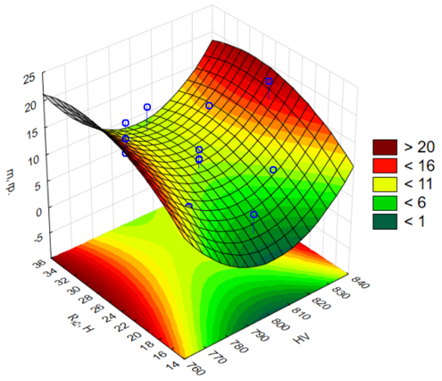
Сурет 4.4 – Сіңіргіш анкерінің тозу массасының оның қаттылығы мен қорытқы күшке тәуелділігінің 3Д-графигі (α=45⁰)

Кесте 4.3 - Анкердің тозу массасының әртүрлі ашылу бұрышының мәніндегі көрсеткіштері

Ашылу бұрышы α, град. | Қаттылығы H, HV | Қорытқы күш R, Н | Тозу массасы, m гр.
45⁰ | 800 | 20 | <6
45⁰ | 800 | 25 | <8
45⁰ | 800 | 30 | <10
50⁰ | 800 | 20 | <7
50⁰ | 800 | 25 | <9
50⁰ | 800 | 30 | <11
55⁰ | 800 | 20 | <8
55⁰ | 800 | 25 | <10
55⁰ | 800 | 30 | <12

Анкердің тозу массасының ашылу бұрышының қалған мәндеріндегі (сурет 2) есептеулері 1-кестеде берілген.

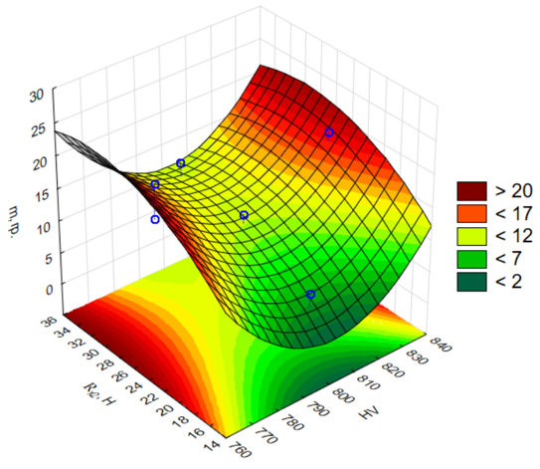 | 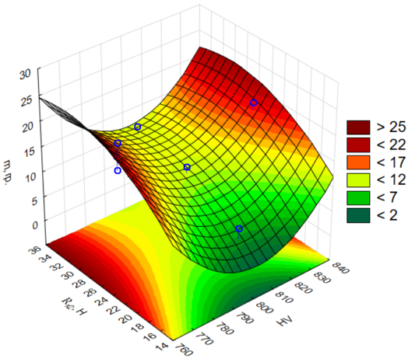
а - α=50⁰ | ә - α=55⁰

Сурет 4.5 – Сіңіргіш анкерінің әртүрлі ашылу бұрышындағы тозу массасының оның қаттылығы мен қорытқы күшке тәуелділігінің 3Д-графиктері

Сіңіргіш анкерінің тозу массасының m=f(H,α) оның қаттылығы мен ашылу бұрышына тәуелділігін топырақтың меншікті кедергісінің үш түрлі мәнінде қарастырылды (R=20, 25, 30 Н).

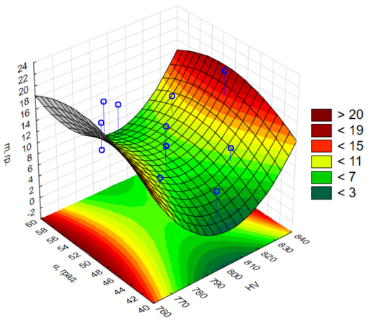
Сурет 4.6 – Сіңіргіш анкерінің тозу массасының оның қаттылығы мен ашылу бұрышына тәуелділігінің 3Д-графигі (R_{x2}=20 Н)

Кесте 4.4 – Анкердің тозу массасының қорытқы күштің әртүрлі мәніндегі көрсеткіштері

Қорытқы күш R, Н | Қаттылығы H, HV | Ашылу бұрышы α, град. | Тозу массасы, m гр.
20 | 800 | 45⁰ | <6
20 | 800 | 50⁰ | <8
20 | 800 | 55⁰ | <8
25 | 800 | 45⁰ | <8
25 | 800 | 50⁰ | <10
25 | 800 | 55⁰ | <10
30 | 800 | 45⁰ | <9
30 | 800 | 50⁰ | <11
30 | 800 | 55⁰ | <11

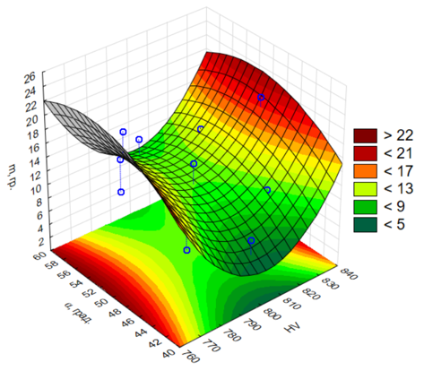 | 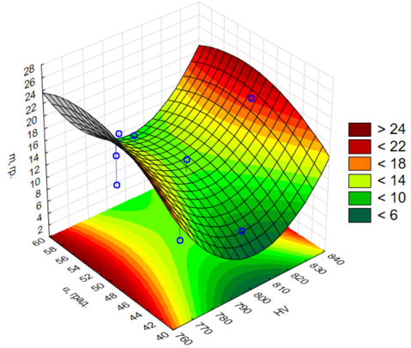
а – R_{x2}=25 Н | ә – R_{x2}=30 Н

Сурет 4.7 – Сіңіргіш анкерінің тозу массасының әртүрлі қорытқы күш пен ашылу бұрышына тәуелділігінің 3Д-графиктері

Сіңіргіш анкерінің тозу массасының m=f(α,R_{x2}) оның ашылу бұрышы мен қорытқы күшке тәуелділігін анкердің қаттылығының үш түрлі мәнінде қарастырылды (H=780, 800, 820 HV).
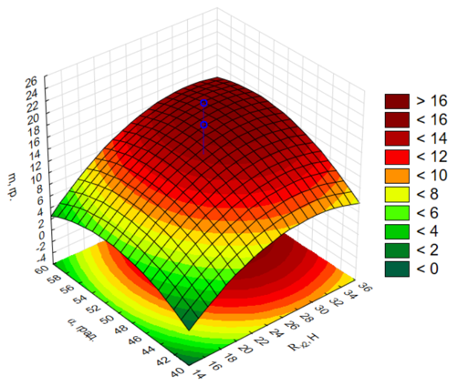

Сурет 4.8 – Сіңіргіш анкерінің тозу массасының оның ашылу бұрышы мен қорытқы күшке тәуелділігінің 3Д-графигі (H=780 HV)

Кесте 4.5 - Анкердің тозу массасының оның әртүрлі қаттылық мәніндегі көрсеткіштері

Қаттылығы H, HV | Ашылу бұрышы α, град. | Қорытқы күш R, Н | Тозу массасы, m гр.
780 | 50⁰ | 20 | <10
780 | 50⁰ | 25 | <12
780 | 50⁰ | 30 | <14
800 | 50⁰ | 20 | <6
800 | 50⁰ | 25 | <8
800 | 50⁰ | 30 | <10
820 | 50⁰ | 20 | <7
820 | 50⁰ | 25 | <9
820 | 50⁰ | 30 | <11

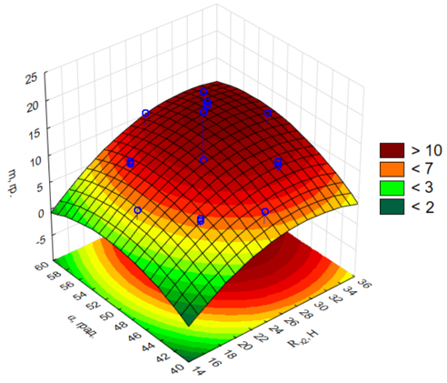 | 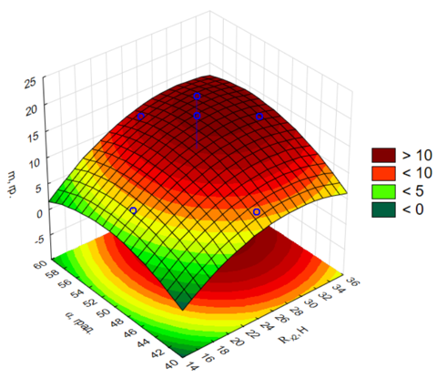
а – H=800 HV | ә – H=820 HV

Сурет 4.9 – Сіңіргіш анкерінің тозу массасының оның қаттылығының әртүрлі қорытқы күш пен ашылу бұрышына тәуелділігінің 3Д-графиктері

Графиктерді талдау нәтежиелері бойынша келесідей қорытынды жасауға болады:
- анкердің тозу массасының оның ашылу бұрышына, қаттылығына және қорытқы күшке тәуелділігі дәлелденді;
- анкердің тозуына ең көп әсер ететін оның қаттылығы мен қорытқы күш;
- анкердің жұмыс бетінің қаттылығын 820 HV көтеру оның тозу қарқындылығын едәуір азайтады;
- анкердің ашылу бұрышының оңтайлы мәнін 48-52 градус аралығында алуға болады;
- берілген математикалық модельді анкердің тозу массасын алдын-ала болжауға және конструкциясын оңтайландыру мақсатында қолдануға болады.

Экспериментті жоспарлау матрицасының мәндерін STATISTICA 10 бағдарламасының «Design of Experiments» бағдарламалық пакетіне салған соң 4.10-суретте берілген нәтежиелер алынды.

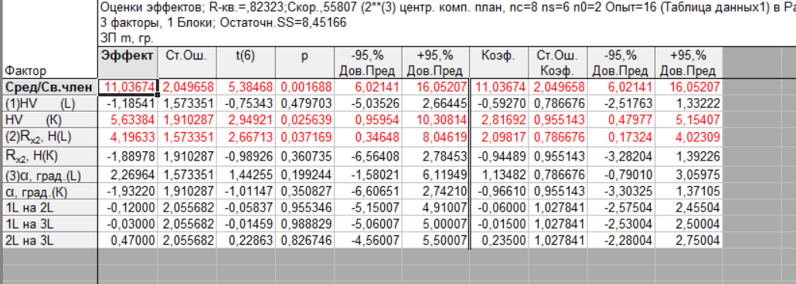

Сурет 4.10 – Сіңіргіш анкерінің тозу массасының математикалық моделі

Алынған нәтежиелер бойынша анкердің тозу массасының математикалық моделі алынды:

$$m=11,04-1,19HV+5,63{HV}^{2}+4,19R-1,89R^{2}+2,27α-1,93α^{2}-0,12HVR-0,03HVα+0,47Rα$$ | 4.2

Математикалық моделді талдау барысында келесідей қорытынды жасауға болады:
- анкердің қаттылығын арттыру (X₁) оның тозу массасының азаюына алып келеді;
- анкерге әсер ететін қорытқы күштің (X₂) артуы тозу массасының да артуына әсер етеді;
- анкердің ашылу бұрышы (X₃) оның тозу массасының артуына айтарлықтай әсер етпейді, бірақ оңтайлы мәндер аралығы бар;

Алынған математикалық модельдің детерминациялық коэффициенті 0,92-0,97 аралығында, ал теориялық есептеулер нәтежиесімен сәйкестігі 92-95%.
Ұсынылған математикалық модель анкердің жұмыс істеу ұзақтылығын болжауға, оның конструкциясының оңтайлы параметрлерін таңдауға, эксплуатациялық шығындарды азайтуға және жұмыс жасау сапасын арттыруға мүмкіндік береді.

  - Сіңіргіш анкерін беріктендіру нәтежиелерін талдау
Жүргізілген зерттеулердің нәтижелері мен талдауы ол дала сынақтарынан кейінгі анкер үлгілерінің күйін (сыртқы түрін) көрсетеді (сурет 4.11).

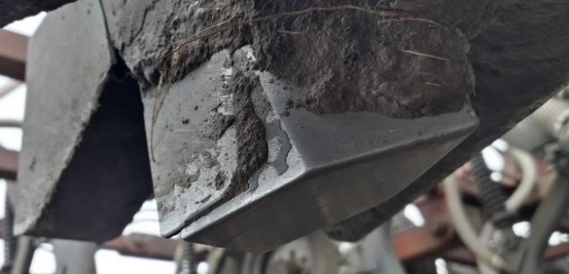 | 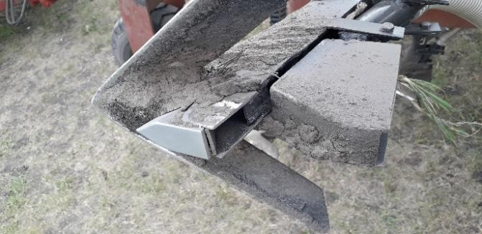
Сурет 4.11- Экспериметтік сынақтардан кейінгі анкер үлгілерінің күйі

Экспериметтік сынақтар аяқталғаннан кейін сіңіргіштен анкерлердің үлгілері алынды. Одан әрі олар тазартылып, визуалды тексеру жүргізілді. Визуалды тексеру нәтижесінде абразивтік тозу белгілері анықталып, алынған деректер 4.6-кестеге енгізілді.

Кесте 4.6 – Сіңіргіш анкерінің абразивтік тозу белгілері

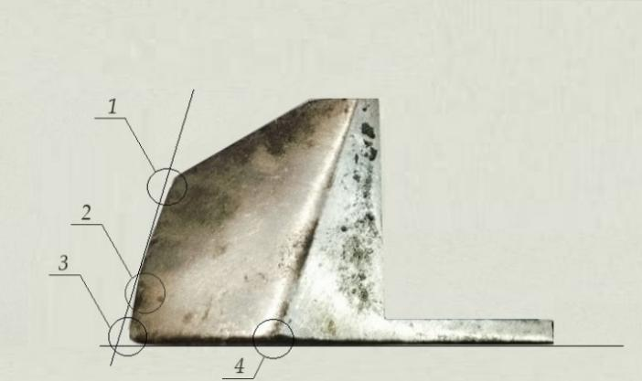 | 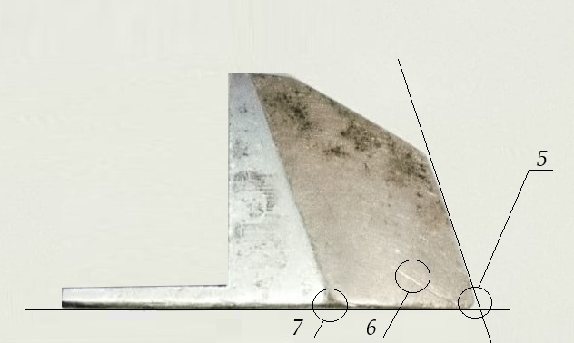
Базалық | Беріктендірілген
- алдыңғы қыры кедір-бұдырланған, қырдың түзу сызықтылығы бұзылған, 1-аймақ;  - жұмыс бетінде екі жағынан ойықтар, ірі топырақ бөлшектерінен пайда болған тіліктер мен қажалу іздері, сондай-ақ ұсақ бөлшектерден пайда болған тіліктер байқалады, 2- аймақ;  - мұрындық бөлігінде ірі фаска қалыптасқан, 3-аймақ;  - төменгі бүйір қыры бойымен екі жағынан дөңгелектенген фаска пайда болған, ойықтар бар, 4-аймақ. | - мұрындық бөлігінде шағын фаска қалыптасқан, 5-аймақ;  - жұмыс бетінде екі жағынан топырақ бөлшектерінің әсерінен қажалу іздері байқалады, 6-аймақ;  - төменгі бүйір қыры бойымен екі жағынан шамалы фаска пайда болған, 7-аймақ.

Әрі қарай, визуалды тексеруден кейін үлгілер өлшеніп, тозу массасы есептелді. Алынған мәліметтер 4.7-кестеге енгізілді.

Кесте 4.7 – Сіңіргіш анкерінің массасын өлшеу

Анкерлердің массалары, гр.
Базалық |  |  |  |  | Беріктендірілген
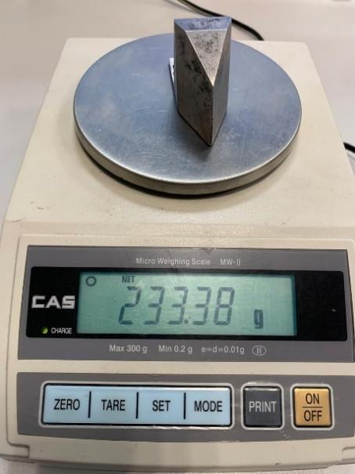 |  |  |  |  | 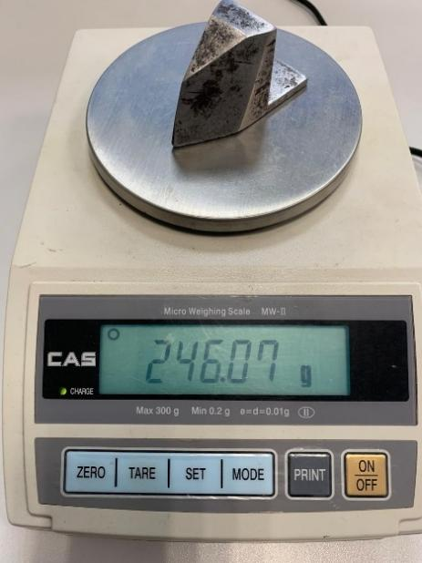
1 | 2 | 3 | 4 | 5 | 6 | 7 | 8 | 9 | 10
230,52 | 229,77 | 233,38 | 228,90 | 231,25 | 244,54 | 246,07 | 243,91 | 244,92 | 244,16
230,54 |  |  |  |  | 244,66
Анкерлердің тозу массалары, гр.
24,77 | 25,05 | 23,81 | 25,89 | 24,17 | 10,34 | 9,79 | 11,06 | 10,6 | 11,35
24,74 |  |  |  |  | 10,49

Экспериметтік сынақтардың нәтижелері бойынша анкер үлгілерінің массасының азайғаны анықталды. №6-10 үлгілер №1-5 үлгілермен салыстырғанда аз тозу көрсетіп, сәйкесінше массасы жоғары болды, себебі оларға Т-620 электроды арқылы қапталған қабат жасалған. Қаптау нәтижесінде жұмыс беті негізгі металдың құрылымынан ерекшеленетін жаңа құрылымның қалыптасуы есебінен беріктендіріліп, оның қаттылығы мен тозуға төзімділігі артты. Масса айырмашылығы 10,28-17,17 г аралығын құрап, жұмыс органының қызмет ету мерзіміне елеулі әсер етеді [21].
Әрбір сынақ режимі үшін тозу өлшемдері үлгілер сериясында жүргізілді. Алынған деректер орташа мәндер түрінде ұсынылды, ал орташа мәннің стандарттық қателігі жалпы қабылданған әдістеме бойынша есептеліп, тозудың орташа мәнінен едәуір төмен екені анықталды. Бұл нәтижелердің жақсы анықталғандығын көрсетеді [21].
Есептелген стандарттық қателіктер негізінде тозудың орташа мәндері үшін 95%-дық сенімділік интервалдары анықталды. Беріктендірілген және беріктендірілмеген үлгілер арасындағы сенімділік интервалдарының шектеулі қабаттасуы анықталған айырмашылықтардың тұрақты сипатқа ие екенін көрсетеді [21].
Беріктендірілген және бастапқы үлгілердің тозу нәтижелерін салыстыру p = 0,05 маңыздылық деңгейінде Стьюденттің екі таңдаулы t-критерийі арқылы жүргізілді.
Статистикалық талдау нәтижелері салыстырылатын топтар арасындағы тозу шамасының айырмашылықтары статистикалық тұрғыдан мәнді екенін көрсетті (p<0,05), бұл қолданылған беріктендіру әдісінің тиімділігін дәлелдейді.
Зерттеу нәтижелерінен (2.3, 2.5, 4.7-кестелер) көрініп тұрғандай, ең аз тозу және сәйкесінше ең жоғары тозуға төзімділік компьютерлік модельдеу нәтижелері бойынша: базалық нұсқа үшін – 21,91 г, ал беріктендірілген нұсқа үшін – 8,93 г байқалады. Экспериметтік сынақтар нәтижелері компьютерлік модельдеу мәндерінен жоғары: базалық нұсқа үшін – 2,54 г-ға, беріктендірілген нұсқа үшін – 1,69 г-ға артық. Ең жоғары тозу теориялық есептеулер деректері бойынша: базалық нұсқа үшін – 27,47 г, ал беріктендірілген нұсқа үшін – 11,91 г анықталды.
Теориялық зерттеулер, компьютерлік модельдеу және далалық сынақтар нәтижелері бойынша базалық және беріктендірілген анкердің тозу массасының оның қаттылығына тәуелділік графиктері (4.12, 4.13-суреттер) тұрғызылды [21].

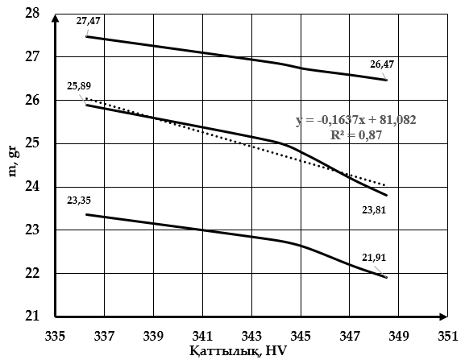

Сурет 4.12 – Базалық анкердің тозу массасының оның қаттылығына тәуелділік графиктері

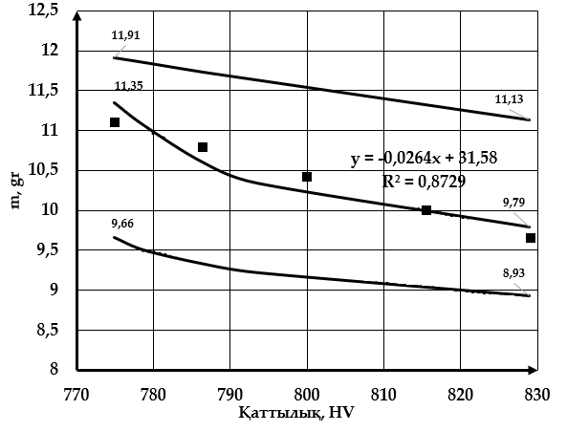
Сурет 4.13 - Беріктендірілген анкердің тозу массасының оның қаттылығына тәуелділік графиктері

Алынған графиктер бойынша қорытындылар:
- тозу массасының оның қаттылығына тәуелділігінің теориялық сипаты сызықтық функциямен сипатталады, ал компьютерлік модельдеу және экспериметтік сынақтар нәтижелері бойынша – гиперболалық функциямен сипатталады;
- Т-620 электродының қабатымен қапталған анкер үлгісін беріктендіру, материалдың абразивтік тозуға төзімділігін арттырды және базалық үлгімен салыстырғанда, теориялық есептеу нәтижелері бойынша 2,31 есе төмендеуді; компьютерлік модельдеу нәтижелері бойынша – 2,41 есе, ал Экспериметтік сынақтар бойынша – 2,36 есе көрсетті;
- Экспериметтік сынақтардан кейін базалық анкер үлгісінің массасы 90,2% құрады, яғни тозу 9,8% болды, ал беріктендірілген үлгінің массасы 96% құрап, оның тозуы небәрі 4% болды.
Жүктемелерден кейін анкердің көтергіш қабілеті мен деформацияларын бағалау бойынша жүргізілген талдау, беріктендірілген үлгінің тозуының 2,45 есе азаюы оның тозуға төзімділігінің дәл осындай дәрежеде артқанын көрсететінін көрсетті.
Тозудың теориялық есептеулер бағасы идеалдандырылған жорамалдарға негізделген, атап айтқанда:
- жанасу қысымы мен сырғанау жылдамдығының тұрақтылығы;
- абразивті ортаның біртектілігі;
- тозу процесі барысында материалдың механикалық қасиеттерінің өзгермейтіндігі.
Нақты пайдалану жағдайларында бұл алғышарттар орындалмайды, бұл тозудың есептік мәндерінің артық бағалануына әкеледі (тиісінше 26–27 г және 11–12 г) [21].
DEM-модель топырақ ортасының дискретті табиғатын ескереді, алайда бірқатар шектеулерге ие:
- бөлшектердің қарапайымдалған пішіні қолданылады (сфералық немесе квазисфералық);
- микроқирау, тотығу және топырақтың жабысып қалу процестері ескерілмейді;
- жанасу параметрлері (үйкеліс коэффициенттері, қалпына келу, ілінісу) тұрақты деп қабылданады.
Нәтижесінде DEM-модельдеу, әдетте, нақты тозуды төмен бағалайды, бұл алынған мәндерде көрініс тапқан (~22 г және ~9 г) [21].
Экспериметтік сынақтар келесі жағдайларда жүргізілді:
- топырақтың ылғалдылығы мен гранулометриялық құрамының өзгермелілігі;
- жұмыс органына түсетін жүктеменің тұрақсыздығы;
- пластикалық деформация және наклёп салдарынан беттің ішінара өздігінен беріктенуі.
Аталған факторлар тәжірибелік тозу мәндерінің (24-25 г және 10-11 г) теориялық және модельдік деректер арасындағы аралық орын алуына әкеледі [21].
Беріктендірілген үлгілер үшін айырмашылық әлсізірек байқалады, бұл келесімен түсіндіріледі:
- беріктендірілген қабаттың механикалық қасиеттерінің неғұрлым тұрақтылығы;
- жанасу жағдайларының жергілікті өзгерістеріне тозудың төмен сезімталдығы;
- тозу механизмінде пластикалық деформация рөлінің төмендеуі.
Осылайша:
- теориялық модель тозудың жоғарғы бағасын береді;
- DEM-модельдеу төменгі шегін көрсетеді;
- Экспериметтік сынақтар есептік мәндерден ±20–30 % шегінде бола отырып, екі тәсілдің де сәйкестігін растайды.
Бұл айырмашылық топырақ өңдейтін жұмыс органдарының абразивтік тозуы мәселелері үшін тән болып табылады және қолданыстағы тәжірибелік деректерге қайшы келмейді, бұл таңдалған зерттеу әдістемесінің дұрыстығын растайды.
Зерттеу аясында қойылған мақсатқа жету үшін келесі міндеттер жүзеге асырылды.
Біріншіден, зерттеу нысаны ретінде тұқымдар мен тыңайтқыштарды әртүрлі тереңдікте енгізуге арналған сіңіргіштің анкері таңдалды. Анкер сіңіргіштің жаңа конструктивтік элементі болғандықтан, оған беріктендіру технологиясын таңдау және кіріспеде келтірілген заманауи зерттеулерді талдау негізінде оны негіздеу қажет болды.
Екіншіден, анкердің тозу массасын анықтау бойынша теориялық зерттеулер мен есептеулер жүргізілді. Анкердің тозу массасы мен оның қаттылығы арасындағы байланысты көрсететін математикалық модель болып табылатын қорытынды формула шығарылды.
Одан әрі компьютерлік модельдеу мүмкіндіктері, атап айтқанда Rocky DEM бағдарламасы қолданылып, әртүрлі уақыт аралықтарында жұмыс бетінің тозу көлемі бойынша деректер алынды. Тозу көлемі материалдың тығыздығын ескере отырып, анкердің тозу массасына түрлендірілді.
Теориялық зерттеулер мен компьютерлік модельдеу нәтижелерінің дұрыстығын тексеру үшін экспериметтік сынақтар жүргізілді, олардың нәтижелері теориялық зерттеулер мен компьютерлік модельдеу деректерінің арасында орналасқан орташа мәнді көрсетті [21].

  - Эксперименттік сынақ нәтежиелерін талдау
Эксперименттік сынақ нәтежиелері зерттеу жұмысының маңызды бөлімі болып табылады. Бұл бөлімде кең алымды сепкіш пен оның сіңіргіш анкерінің энергетикалық және агротехникалық тиімділік көрсеткіш нәтежиелері қарастырылады. Сынақ нәтежиелері теориялық зерттеу нәтежиелерімен салыстырылып, жалпы зерттеу жұмысы бойынша қорытынды жасалады.

    - Негізгі энергетикалық тиімділік көрсеткіштерін талдау
Кең алымды сепкіштің негізгі энергетикалық тиімділік көрсеткіштеріне оның тарту кедергісіні жатады. Ол себу тереңдігі мен жұмыс жылдамдығы тәуелді болады. Тарту кедергісінің деректері тіркеу және өңдеу үшін КубНИИТиМ шығарған, MС-5 модулімен жабдықталған ИП-264 өлшеу-ақпараттық жүйесі қолданылды (сурет 4.14).

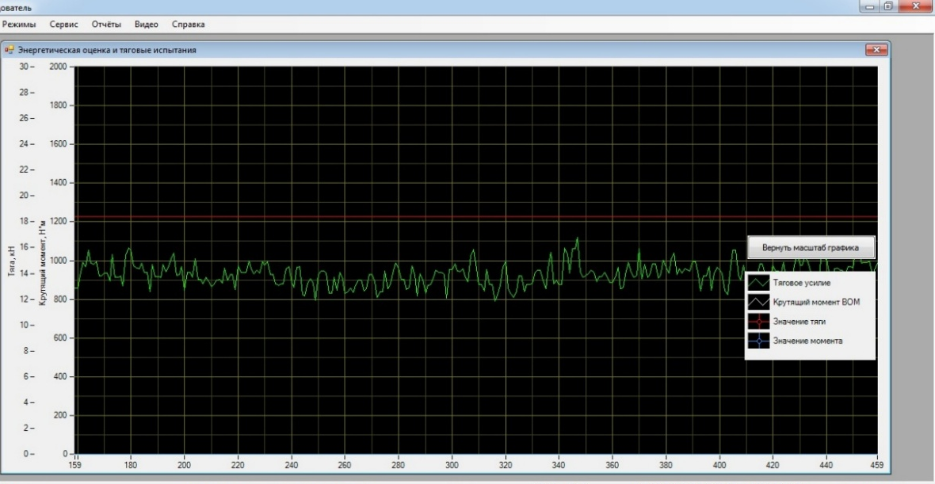

Сурет 4.14 - MС-5 модулімен жабдықталған ИП-264 өлшеу-ақпараттық жүйесі
Төмендегі кестеде әртүрлі тереңдікке тұқым мен минералды тыңайтқышты себуге арналған эксперименталды сіңіргіш пен базалық сіңіргіш орнатылған кең алымды сепкіштің энергетикалық тиімділік көрсеткіштерінің нәтижелері берілген.

Кесте 4.8 – Әртүрлі тереңдікке тұқым мен минералды тыңайтқышты себуге арналған эксперименталды сіңіргіш пен базалық сіңіргіш орнатылған кең алымды сепкіштің энергетикалық тиімділік көрсеткіштерінің нәтижелері.

Сы-нақ№ | Сынақ өткізіл-ген күн | Агрегатқұрамы | Себу т-гі, м | Жұм ж-ы, м/с | Жұмыс б-ғы тарту к-і, кН | Орт. ж-ж май шығ., кг/сағ | Орт. сырғ. коэф., %
1 | 06.06.22 | Трактор JohnDeere 9430+ экс. сіңіргіш орнатылған сепкіш | 0,04 | 1,11 | 10,11 | 22,35 | 11,18
2 | 06.06.22 | Трактор JohnDeere 9430+ экс. сіңіргіш орнатылған сепкіш | 0,04 | 1,67 | 10,66 | 23,76 | 11,58
3 | 06.06.22 | Трактор JohnDeere 9430+ экс. сіңіргіш орнатылған сепкіш | 0,04 | 2,22 | 11,35 | 25,21 | 11,9
4 | 06.06.22 | Трактор JohnDeere 9430+ экс. сіңіргіш орнатылған сепкіш | 0,04 | 2,77 | 12,13 | 26,91 | 12,26
5 | 06.06.22 | Трактор JohnDeere 9430+ экс. сіңіргіш орнатылған сепкіш | 0,04 | 3,33 | 13,09 | 28,24 | 12,78
6 | 06.06.22 | Трактор JohnDeere 9430+ экс. сіңіргіш орнатылған сепкіш | 0,06 | 1,11 | 12,07 | 26,88 | 13,1
7 | 06.06.22 | Трактор JohnDeere 9430+ экс. сіңіргіш орнатылған сепкіш | 0,06 | 1,67 | 12,36 | 28,19 | 13,65
8 | 06.06.22 | Трактор JohnDeere 9430+ экс. сіңіргіш орнатылған сепкіш | 0,06 | 2,22 | 12,73 | 29,41 | 13,52
9 | 06.06.22 | Трактор JohnDeere 9430+ экс. сіңіргіш орнатылған сепкіш | 0,06 | 2,77 | 13,67 | 31,71 | 14,01
10 | 06.06.22 | Трактор JohnDeere 9430+ экс. сіңіргіш орнатылған сепкіш | 0,06 | 3,33 | 14,62 | 33,54 | 15,19
11 | 06.06.22 | Трактор JohnDeere 9430+ экс. сіңіргіш орнатылған сепкіш | 0,08 | 1,11 | 13,17 | 31,92 | 16,02
12 | 06.06.22 | Трактор JohnDeere 9430+ экс. сіңіргіш орнатылған сепкіш | 0,08 | 1,67 | 13,58 | 33,26 | 16,43
13 | 06.06.22 | Трактор JohnDeere 9430+ экс. сіңіргіш орнатылған сепкіш | 0,08 | 2,22 | 14,11 | 34,82 | 16,88
14 | 06.06.22 | Трактор JohnDeere 9430+ экс. сіңіргіш орнатылған сепкіш | 0,08 | 2,77 | 14,87 | 36,77 | 17,38
15 | 06.06.22 | Трактор JohnDeere 9430+ экс. сіңіргіш орнатылған сепкіш | 0,08 | 3,33 | 15,64 | 38,76 | 18,4
1 | 06.06.22 | Трактор JohnDeere 9430+ базалық сіңіргіш орнатылған сепкіш | 0,04 | 1,11 | 9,21 | 22,35 | 11,18
2 | 06.06.22 | Трактор JohnDeere 9430+ базалық сіңіргіш орнатылған сепкіш | 0,04 | 1,67 | 9,72 | 23,76 | 11,58
3 | 06.06.22 | Трактор JohnDeere 9430+ базалық сіңіргіш орнатылған сепкіш | 0,04 | 2,22 | 10,78 | 25,21 | 11,9
4 | 06.06.22 | Трактор JohnDeere 9430+ базалық сіңіргіш орнатылған сепкіш | 0,04 | 2,77 | 11,05 | 26,91 | 12,26
5 | 06.06.22 | Трактор JohnDeere 9430+ базалық сіңіргіш орнатылған сепкіш | 0,04 | 3,33 | 11,86 | 28,24 | 12,78
6 | 06.06.22 | Трактор JohnDeere 9430+ базалық сіңіргіш орнатылған сепкіш | 0,06 | 1,11 | 10,81 | 25,51 | 11,65
7 | 06.06.22 | Трактор JohnDeere 9430+ базалық сіңіргіш орнатылған сепкіш | 0,06 | 1,67 | 11,33 | 27,02 | 12,83
8 | 06.06.22 | Трактор JohnDeere 9430+ базалық сіңіргіш орнатылған сепкіш | 0,06 | 2,22 | 11,95 | 28,68 | 13,24
9 | 06.06.22 | Трактор JohnDeere 9430+ базалық сіңіргіш орнатылған сепкіш | 0,06 | 2,77 | 12,75 | 31,16 | 14,22
10 | 06.06.22 | Трактор JohnDeere 9430+ базалық сіңіргіш орнатылған сепкіш | 0,06 | 3,33 | 13,65 | 32,14 | 15,05
11 | 06.06.22 | Трактор JohnDeere 9430+ базалық сіңіргіш орнатылған сепкіш | 0,08 | 1,11 | 12,19 | 29,87 | 15,37
12 | 06.06.22 | Трактор JohnDeere 9430+ базалық сіңіргіш орнатылған сепкіш | 0,08 | 1,67 | 12,63 | 31,78 | 15,81
13 | 06.06.22 | Трактор JohnDeere 9430+ базалық сіңіргіш орнатылған сепкіш | 0,08 | 2,22 | 13,12 | 33,32 | 16,22
14 | 06.06.22 | Трактор JohnDeere 9430+ базалық сіңіргіш орнатылған сепкіш | 0,08 | 2,77 | 13,92 | 35,27 | 17,57
15 | 06.06.22 | Трактор JohnDeere 9430+ базалық сіңіргіш орнатылған сепкіш | 0,08 | 3,33 | 14,84 | 37,21 | 17,89
Эксперименталды сіңіргіш орнатылған кең алымды сепкіштің тарту кедергісінің жұмыс жылдамдығы мен топырақты себу тереңдігі арасындағы байланыстар 4.5 -суретте көрсетілген. Сепкіштің жұмыс жылдамдығы 1,11 м/с-тан 3,33 м/с-қа дейін артқан сайын оның тарту кедергісі базалық сіңіргіш орнатылған кең алымды сепкішке қарағанда әртүрлі тереңдікте 5,1%-дан 7,4%-ға дейін өсетіні анықталды.

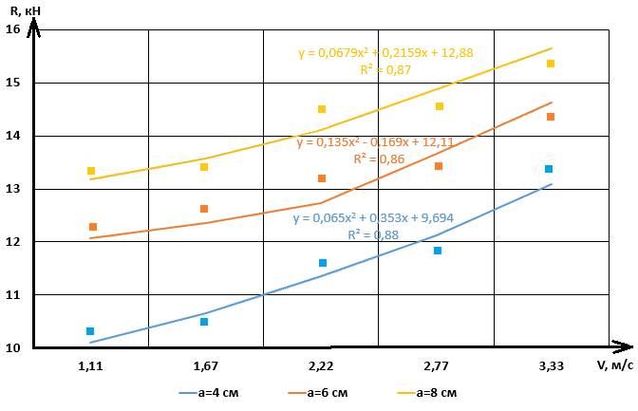

Сурет 4.15 – Кең алымды сепкіштің тарту кедергісінің әртүрлі тереңдікте жұмыс жылдамдығына тәуелділік графигі (v=2,22 м/с)

Топырақты өңдеу тереңдігі 4 см-ден 8 см-ге дейін өзгергенде, тарту кедергісі базалық сіңіргіш орнатылған кең алымды сепкішке қарағанда жоғарылайды. Осылайша, топырақты өңдеу тереңдігі 0,04 м-ден 0,08м-ге дейін өзгергенде тарту кедергісі орта есеппен 5%-дан 7%-ға дейін артады.
Экспериметтік сынақ нәтежиелерінде алынған тарту кедергісінің мәндерін теориялық есептеулерде алынған нәтежиелермен салыстыру маңызды. Эксперименталды және базалық сіңіргіштер орнатылған кең алымды сепкіштің теориялық есептеулер мен экспериметтік сынақтағы тарту кедергілері 4.16-суретте берілген.

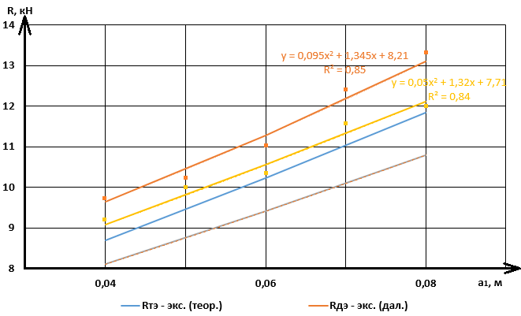

Сурет 4.16 – Эксперименталды және базалық сіңіргіштер орнатылған кең алымды сепкіштің теориялық есептеулер мен экспериметтік сынақтағы тарту кедергілерінің салыстырмалы графигі

Графиктен көріп отырғанымыздай, эксперименталды сіңіргіш орнатылған кең алымды сепкіштің экспериметтік сынақ нәтежиелері теориялық есптеулер нәтежиесіне қарағанда жоғары мән көрсетті. Эксперименталдық сіңіргіштің тарту кедергісінің мәні 0,04 м тереңдікте 9,8%-ға, 0,06 м-де 9,3%-ға, 0,08 м-де 9,7%-ға артық. Базалық сіңіргішінің тарту кедергісінің мәні 0,04 м тереңдікте 10,79%-ға, 0,06 м-де 10,8%-ға, 0,08 м-де 10,97%-ға артық болды.

Кесте 4.9 – Эксперименталды және базалық сіңіргіштердің теориялық есептеулер мен экспериметтік сынақтар бойынша тарту кедергілері

Сіңіргіш түрі | а₁, м | R_{дэ}/R_{тэ}, кН | R_{тб}/R_{дб}, кН | R_{бос}, кН | n, дана | R_{эд}/R_{бд}, кН | R_{э}/R_{б,} кН
Эксперименталды | 0,04 | 9,65 | 8,7 | 6,51 | 26 | 120,77 | 114,57
Эксперименталды | 0,06 | 11,28 | 10,22 | 6,51 | 26 | 183,46 | 173,18
Эксперименталды | 0,08 | 13,1 | 11,84 | 6,51 | 26 | 253,46 | 235,21
Базалық | 0,04 | 9,08 | 8,1 | 6,51 | 26 | 98,85 | 91,68
Базалық | 0,06 | 10,55 | 9,41 | 6,51 | 26 | 155,38 | 141,96
Базалық | 0,08 | 12,12 | 10,8 | 6,51 | 26 | 215,77 | 195,2

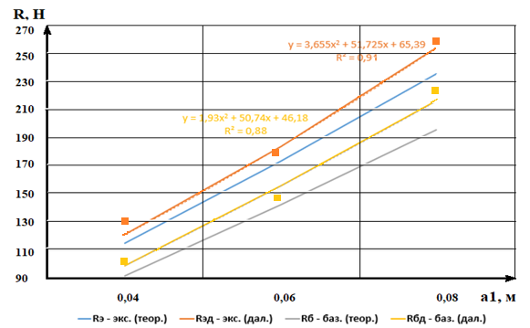

Сурет 4.17 – Эксперименталды және базалық сіңіргіштердің теориялық есептеулер мен экспериметтік сынақтағы тарту кедергілерінің салыстырмалы графигі

Жоғарыдағы графиктен көргендей, сіңіргіштердің экспериметтік сынақ нәтежиелері теориялық есптеулер нәтежиесіне қарағанда жоғары мән көрсетті. Эксперименталдық сіңіргіштің тарту кедергісінің мәні 0,04 м тереңдікте 5,13%-ға, 0,06 м-де 5,6%-ға, 0,08 м-де 7,2%-ға артық. Базалық сіңіргішінің тарту кедергісінің мәні 0,04 м тереңдікте 7,25%-ға, 0,06 м-де 8,6%-ға, 0,08 м-де 9,53%-ға артық болды.
Жұмыс жылдамдығы 2,22 м/с және себу тереңдігі 0,08 м болғанда, эксперименттік сіңіргішпен жабдықталған сепкіштің отын шығыны базалық сепкішке қарағанда 4,3%-ға жоғары мән көрсетті.

4-бөлім бойынша қорытынды
Бұл бөлімде сіңіргіш анкерінің беріктендіру мен экспериметтік сынақ нәтежиелері талданды. Экспериметтік сынақ нәтежиелері бойынша келесідей қорытынды жасалды:
- анкердің жұмыс бетінің тозуға төзімділігін арттыру мақсатында 10 кездейсоқ үлгі таңдалып, олардың бесеуі T-620 электродымен тозуға төзімді қабатпен қапталып, кейін бастапқы пішініне дейін ажарланды, ал қалған бесеуі бастапқы күйінде қалдырылып, қаттылығы өлшеніп мәндері кестеге енгізілді;
- кесте мәндері негізінде, сіңіргіш анкерінің тозу массасын болжау үшін STATISTICA 10 бағдарламасының «Design of Experiments» бағдарламалық пакеті қолданылып, нәтежиесіеде, анкердің жұмыс бетінің қаттылығын 820 HV дейін көтеру, оның тозу қарқындылығын едәуір азайтыны және анкердің ашылу бұрышының оңтайлы мәнін 48-52 градус аралығында болуы шарт екені анықталды; алынған нәтежиелер бойынша анкердің тозу массасының математикалық моделі (4.2-формула) алынды;
- базалық және беріктендірілген анкер үлгілерінің тозу массасын анықтау мақсатында Экспериметтік сынақтар жүргізіліп, нәтежиесінде, беріктендірілген анкер үлгілері базалықпен салыстырғанда 2,36 есе аз тозғаны анықталды (масса айырмашылығы 10,28-17,17 г.);
- теориялық бөлімде есептелген тарту кедергілерінің мәнін тексеру үшін Экспериметтік сынақ барысында, энергетикалық көрсеткіштерді анықтау бір мезгілде жүргізіліп, нәтежиесінде, эксперименталдық сіңіргіштің тарту кедергісінің мәні базалықпен салыстырғанда 0,04 м тереңдікте 5,13%-ға, 0,06 м-де 5,6%-ға, 0,08 м-де 7,2%-ға артық, ал базалық сіңіргішінің тарту кедергісінің мәні 0,04 м тереңдікте 7,25%-ға, 0,06 м-де 8,6%-ға, 0,08 м-де 9,53%-ға артық болды;
- жұмыс жылдамдығы 2,22 м/с және себу тереңдігі 0,08 м болғанда, эксперименттік сіңіргішпен жабдықталған сепкіштің отын шығыны базалық сепкішке қарағанда 4,3%-ға жоғары мән көрсетті;
- анкер үлгілерін экспериметтік сынау барысында, «Сабир» арпа сорты мен азот-фосфор (NP) тыңайтқышының бастапқы нормасы себіліп, бақылау алқабындағы орташа биологиялық өнімділік 40,17 ц/га, ал эксперименттік алқапта 46,06 ц/га болды, ол 16%-дық өсімді көрсетеді.
Жоғарыда көрсетілген нәтежиелерге қол жеткізу, тұқым мен тыңайтқышты әртүрлі тереңдікке енгізу әдісін жүзеге асыратын, төзімділігі жоғары сіңіргіш анкерін қолданғандықтан қол жеткізілді. Бұл орындалған диссертациялық жұмыстың практикалық құндылығын көрсетеді.

- КЕҢ АЛЫМДЫ СЕПКІШ СІҢІРГІШІНІҢ ТОЗУҒА ТӨЗІМДІЛІГІ ЖОҒАРЫ АНКЕРІН ПАЙДАЛАНУДЫҢ ЭКОНОМИКАЛЫҚ ТИІМДІЛІГІ

  - Сіңіргіш анкерін жасау мен беріктендіруге жұмсалған шығындар
Бұл бөлімде сіңіргіш анкерінің жұмыс бетін Т-620 электродымен қаптау әдісімен беріктендірілген эксперименталдық үлгінің жасау мен беріктендірудің экономикалық есептеуі ұсынылған. Есептеулер қабылданған бастапқы деректерге негізделген және әзірленген конструкцияны қолданудың мүмкіндігін бағалауға мүмкіндік береді.
Ауыл шаруашылық машиналарының 65Г болатынан жасалған жұмыс органдары абразивті ортада жұмыс істегенде, салыстырмалы түрде төмен тозуға төзімділікпен сипатталады. Сіңіргіштер мен олардың құрамдас бөліктерінің орташа қызмет ету мерзімі, пайдалану жағдайларына байланысты, 160–250 га-ны құрайды. Ауыр топырақтарда және климаттық жағдайлары ерекше өңірде қызмет ету мерзімі 80–120 га-ға дейін қысқарады, бұл жұмыс беттерін беріктендіру әдістерін қолдануды қажет етеді.
Сіңіргіш анкерін жасау мен беріктендіруге жұмсалған шығындарын есептеу бірнеше бөлімдерден тұрады. Олар: анкердің бастапқы мәліметтері, өзіндік құнын, эксплуатациялық және экономикалық тиімділік көрсеткіштерін есептеу.
- Сіңіргіш анкердің бастапқы мәліметтері 5.1-кестеде келтірілген.

Кесте 5.1 – Сіңіргіш анкердің бастапқы мәліметтері

Көрсеткіш атауы | Көрсеткіш шамасы
Анкер массасы, кг | 0,75
Материал бағасы (Болат 65Г), тг/кг | 450
Қаптама массасы, кг | 0,2
Т-620 электродының бағасы, тг/кг | 1050
Анкерді жасау және беріктендіру уақыты, сағ | 1,5
Бір сағаттық жұмыс бағасы, тг/сағ | 2500
Қосымша ескерілмеген шығындар, % | 100
Қаттылықтың арту шамасы | 2,5 есе
Анкердің жұмыс ресурсы, га | 600

- Сіңіргіш анкерінің өзіндік құнын бірнеше формулалармен есептелінеді.
Материалдың құны:
$$С_{мат}=m_{д}*C_{д}$$ | 5.1
$$С_{мат}=0,75*450=338 тг$$

Беріктендірі құны:
$$С_{бер}=m_{э}*C_{э}$$ | 5.2
$$С_{бер}=0,2*1050=210 тг$$

Еңбек ақы шамасы:
$$С_{е}=t_{с}*C_{с}$$ | 5.3
$$С_{е}=1,5*2500=3750 тг$$

Технологияық шығындар:
$$С_{тех}=t_{т}*C_{т}$$ | 5.4
$$С_{тех}=0,25*3750=940 тг$$

Қосымша шығындар:
$$С_{қос}=(0,8-1,2)*C_{е}$$ | 5.5
$$С_{қос}=1*3750=3750 тг$$

Жалпы өзіндік құны:
$$С=С_{мат}+С_{бер}+С_{е}+С_{тех}+С_{қос}$$ | 5.6
$$С_{е}=338+210+3750+940+3750=8988 тг$$

- Эксплуатациялық көрсеткіштері. Базалық анкердің жұмыс ресурсы 600 га. Т-620 электродының қаптамасы беріктендірілген анкердің жұмыс ресурсын 2,5 есе арттырды. Осы мәліметтердің көмегімен базалық және беріктендірілген анкердің эксплуатациялық шығының анықтауға болады.
Базалық анкердің эксплуатациялық шығының келесі формуламен анықталады:
$$С_{га}=С_{е}/L$$ | 5.7
$$С_{е}^{б}=\frac{7000}{600}=11,67 тг/га$$
$$С_{е}^{э}=\frac{9000}{1500}=6 тг/га$$

- Экономикалық тиімділік көрсеткіштері 5.2-кестеде берілген.

Кесте 5.2 - Сіңіргіш анкердің экономикалық тиімділік көрсеткіштері

Көрсеткіш атауы | Базалық сіңіргіш анкері | Беріктендірілген сіңіргіш анкері
Өзіндік құны, тг | 7000 | 8988
Жұмыс ресурсы, га | 600 | 1500
Анкер саны, дана | - | 26
Экономикалық тиімділік, тг/га | - | 147,42
Жылдық экономикалық тиімділік, тг | - | 113219

Сіңіргіш анкерінің экономикалық тиімділігі өнімнің жалпы құнын, нақты эксплуатациялық шығындарды есептеу және базалық жобамен салыстырмалы талдау негізінде анықталады. Негізгі құрамдас бөліктерге материалдарға, өңдеуге, бетті өңдеуге, еңбекке және жалпы шығындарға кеткен шығындар жатады. Тиімділіктің негізгі көрсеткіштері – 1 га танапты өңдеуге кететін шығындарды азайту және жылдық экономикалық пайданың көлемі болып саналады.
Есептеулер көрсеткендей, сіңіргіш анкерінің жасау мен беріктендіру шығыны шамамен 9 000 тг. Тозуға төзімді материалмен бетін қаптау арқылы қызмет ету мерзімі 2,5 есе ұлғайды, шамамен 600-ден 1500 гектара дейін. Бұл бір гектарға шаққандағы 1 анкердің пайдалану шығындарын 11,67 тг-ден 6 тг-ге дейін төмендетуге мүмкіндік берді. Экономикалық тиімділік бір гектарға шаққанда 26 анкерге 147,42 тг. құрайды. Бір жылдық нақты көлемге шаққанда (МЕСТ бойынша, 768 га) 113219 тг құрайды.

  - Тозуға төзімділігі жоғары сіңіргіш анкерінің кең алымды сепкіште пайдаланудың экономикалық тиімділігі

    - Механикаландырылған жұмыстардың жекелеген түрлері бойынша экономикалық көрсеткіштерді анықтау әдістері
Тозуға төзімділігі жоғары сіңіргіш анкерінің кең алымды сепкіште пайдаланудың экономикалық тиімділігін есептеу МЕСТ 34393–2018 ойынша жүргізілді [112].
Мамандандырылған техника, құрама агрегаттар және әмбебап техника бойынша механикаландырылған жұмыстардың жекелеген түрлеріндегі экономикалық көрсеткіштерді атқарым бірлігіне (га, т, м³, дана, т-км) шаққанда анықтайды. i-ші жұмыс түріне арналған еңбек шығындары З_{трi}., адам-сағ/атқарым бірлігі, мына формула бойынша есептеледі:
$$З_{трi}=\frac{λ_{мехi}}{W_{смi}}$$ | 5.8
мұнда, λ_{мехi} – i-ші жұмыс түріндегі ауысым барысында өздігінен жүретін техникаға, МТА-ға қызмет көрсететін негізгі және қосалқы персоналдың саны (механизаторлар мен қосалқы жұмысшылар), адам;
W_{смi} – i-ші жұмыс түріндегі ауысым уақытының 1 сағаты ішіндегі өздігінен жүретін техниканың, МТА-ның өнімділігі, атқарым бірлігі (4,8 га/сағ).

$$З_{трi}=\frac{1}{4,8}=0,21 адам*сағ/га$$

i-ші жұмыс түрі бойынша атқарым бірлігін орындауға келетін тікелей пайдалану шығындары З_{эксi}, ұлттық ақша бірлігінде (бұдан әрі – тг/атқарым бірлігі), мына формула бойынша есептеледі:

$$З_{эксi}=З_{о.тi}+З_{тсмi}+З_{рi}+А_{i}$$ | 5.9
мұндағы, З_{о.тi} – қызмет көрсетуші персоналдың еңбек ақысына жұмсалатын ақша шығындары, тг/атқарым бірлігі;
З_{тсмi} – жанар-жағармай материалдарына (бұдан әрі — ЖЖМ) (электр энергиясы, газ) жұмсалатын ақша шығындары, тг/атқарым бірлігі;
З_{рi} – жөндеу және техникалық қызмет көрсетуге жұмсалатын ақша шығындары, тг/атқарым бірлігі;
А – амортизациялық аударымдар, тг/атқарым бірлігі;

Қызмет көрсетуші персоналдың еңбек ақысына жұмсалатын ақша шығындары З_{о.тi} мына формула бойынша есептеледі:

$$З_{о.тi}=\frac{\sum_{k=1}^{n_{мех}}{λ_{k}*τ_{k}*К_{k}}}{W_{смi}}$$ | 5.10
мұнда, λ_{k} – k-ші біліктілік деңгейіндегі қызмет көрсетуші персонал саны (1 адам);
τ_{k} – k-ші біліктілік деңгейіндегі қызмет көрсетуші персоналдың сағаттық еңбекақысы, тг/адам-сағ (2000 тг);
К_{k} – заңнамада реттелетін еңбекақыдан әлеуметтік аударымдар деңгейін ескеретін коэффициент (1,3);
n_{мех} – қызмет көрсетуші персонал саны, адам.

$$З_{о.тi}=\frac{1*2000*1,3}{4,8}=541 тг/га$$

ЖЖМ-ға төлеуге жұмсалатын ақша шығындары мына формула бойынша есептеледі:
$$З_{тсмi}=g_{т}*Ц_{т}*К_{см.м}$$ | 5.11
мұндағы, g_{т} – мотор отынының меншікті шығыны (базалық 27,02 кг/сағ, эксп. 28,19 кг/га);
Ц_{т} – мотор отынының бағасы (300 тг/кг);
К_{см.м} – майлау материалдарының бағасын есепке алу коэффициенті (1,2).
$$З_{тсмi}^{э}=28,19*300*1,2=12685,5 тг/га$$
$$З_{тсмi}^{б}=27,02*300*1,2=9727,2 тг/га$$

Техниканы жөндеу және техникалық қызмет көрсетуге жұмсалатын ақша шығындары Зр. мына формула бойынша есептеледі:

$$З_{рi}=\frac{\sum_{j=1}^{n_{м}}{Б_{мj}*К_{рj}}}{W_{экi}}*{10}^{-4}$$ | 5.12
мұндағы, n_{м} – МТА құрамына кіретін техника саны, дана;
Б_{мj} – j-ші техниканың бағасы (агрегат 30000000 тг, трактор 42500000 тг);
К_{рj} – j-ші техниканың бағасынан оның 100 сағат жұмысына жөндеу және техникалық қызмет көрсетуге аударым мөлшері (құрама агрегаттар үшін 7,37%);
W_{экi} – i-ші жұмыс түріндегі j-ші техниканың 1 сағат пайдалану уақытындағы өнімділігі, атқарым бірлігі (4,8 га/сағ).
$$З_{рi}^{э}=\frac{(30000000+42500000)*7,37}{4,8}*{10}^{-4}=11131,78 тг/га$$
$$З_{рi}^{б}=\frac{(29000000+42500000)*7,37}{4,8}*{10}^{-4}=10978,23 тг/га$$

Амортизациялық аударымдар Аᵢ мына формула бойынша есептеледі:

$$А_{i}=\frac{1}{W_{экi}}*\frac{\sum_{j=1}^{n_{м}}{Б_{мj}}}{R_{мj}}$$ | 5.13
мұндағы, R_{мj} – j-ші техниканың амортизациялық ресурсының мәні (665 сағ).
$$А_{i}^{э}=\frac{1}{4,8}*\frac{\left(30000000+42500000\right)}{665}=22713,03 тг/га$$
$$А_{i}^{б}=\frac{1}{4,8}*\frac{\left(29000000+42500000\right)}{665}=22399,75 тг/га$$
Осылайша, i-ші жұмыс түрі бойынша атқарым бірлігін орындауға келетін тікелей пайдалану шығындары З_{эксi} оның құрамдас бөліктерін қосу арқылы анықталады:
$$З_{эксi}^{э}=541+12685,5+11131,78+22713,03=47071,31 тг/га$$
$$З_{эксi}^{б}=541+9727,2+10978,23+22399,75=43646,18 тг/га$$

i-ші жұмыс түрі бойынша атқарым бірлігін орындауға жұмсалатын жиынтық ақша шығындары (i-ші жұмыс түрі бірлігін орындаудың өзіндік құны) З_{совi}, тг/атқарым бірлігі, мына формула бойынша есептеледі:

$$З_{совi}=З_{эксi}+И_{пi}+И_{повi}+И_{посi}+И_{ок.сi}$$ | 5.14
мұндағы, И_{п} – ауыл шаруашылығы өнімдерінің шығындарынан туындайтын ақша шығындары, тг/атқарым бірлігі;
И_{повi} – ауыл шаруашылығы өнімдерінің бүлінуінен туындайтын ақша шығындары, тг/атқарым бірлігі;
И_{семi} – тұқымдық материалды (тұқымды) тиімсіз пайдаланудан туындайтын ақша шығындары, тг/атқарым бірлігі;
И_{ок.сi} – қоршаған ортаны қорғауға жұмсалатын ақша шығындары, тг/атқарым бірлігі.

Ауыл шаруашылығы өнімдерінің шығындарынан туындайтын ақша шығындары И_{п} мына формула бойынша есептеледі:

$$И_{п}=0,01*У_{сх}*Х_{сх}*Ц_{сх}$$ | 5.15
мұнда, У_{сх} – ауыл шаруашылығы өнімінің өнімділігі (жоба бойынша 1,392 т/га, аналог бойынша 1,2 т/га);
Х_{сх} – j-ші техниканы қолданудан болатын ауыл шаруашылығы өнімінің шығындары (1%);
Ц_{сх} – толыққанды ауыл шаруашылығы өнімінің нарықтық бағасы (100 000 тг/т).
$$И_{п}^{э}=0,01*1,392*1*100000=1392 тг/га$$
$$И_{п}^{б}=0,01*1,2*1*100000=1200 тг/га$$

Ауыл шаруашылығы өнімдерінің бүлінуінен туындайтын ақша шығындары И_{повi} мына формула бойынша есептеледі:

$$И_{повi}=0,01*У_{сх}*Х_{д}*(Ц_{сх}-Ц_{д})$$ | 5.16
мұнда, Х_{д} – ауыл шаруашылығы өнімдерінің бүлінуі (ұсақталуы) (1%);
Ц_{д} – бүлінген (ұсақталған) ауыл шаруашылығы өнімінің нарықтық бағасы (50 000 тг/т).
$$И_{повi}^{э}=0,01*1,392*1*\left(100000-50000\right)=696 тг/га$$
$$И_{повi}^{б}=0,01*1,2*1*\left(100000-50000\right)=600 тг/га$$

Тұқымдық материалды (тұқым + тыңайтқыштар) тиімсіз пайдаланудан туындайтын ақша шығындары И_{семi} мына формула бойынша есептеледі:

$$И_{посi}=\left(Н_{сем}-m_{всх}\right)*Ц_{сем}+\left(Н_{удоб}-m_{всх.удоб}\right)*Ц_{удоб}$$ | 5.17
мұндағы, Н_{сем} – тұқым себудің нақты нормасы (180 кг/га);
m_{всх} – өнімді көктеп шыққан тұқым массасы (170 кг/га);
Ц_{сем} – тұқымдық материалдың бағасы (1000 тг/кг);
Н_{удоб} – тыңайтқыш енгізудің нақты нормасы (80 кг/га);
m_{всх.удоб} – өнімді нәтиже берген тыңайтқыш массасы (75 кг/га);
Ц_{удоб} – тыңайтқыштың бағасы (255 тг/кг).

$$И_{посi}=\left(180-170\right)*1000+\left(80-75\right)*255=6275 тг/га$$

Қоршаған ортаны қорғауға жұмсалатын, i-ші жұмыс түрінің атқарым бірлігіне келетін ақша шығындары мына формула бойынша есептеледі:

$$И_{семi}=g_{т}*Н_{ок.с}$$ | 5.18
мұнда, Н_{ок.с} – энергия көздері қозғалтқыштарының атмосфералық ауаға ластаушы заттарды шығаруы үшін қоршаған ортаны қорғауға аударым нормасы (5 тг/кг).
$$И_{семi}^{э}=28,19*5=140,95 тг/га$$
$$И_{семi}^{б}=27,02*5=135,1 тг/га$$

Осылайша, i-ші жұмыс түрі бойынша атқарым бірлігін орындауға жұмсалатын жиынтық ақша шығындары оның құрамдас бөліктерін қосу арқылы анықталады:
$$З_{совi}^{э}=47071,31 +1392+696+6275+140,95=55281,41 тг/га$$
$$З_{совi}^{б}=43646,18+1200+600+6275+135,1=51856,28 тг/га$$

    - Ресурстарды үнемдеу көрсеткіштерін анықтау әдістері
i-ші жұмыс түрінде орындалған j-ші жаңа техниканың жылдық нақты жұмыс көлеміне жұмсалатын жиынтық ақша шығындары З^{г}_{сов.техj}, тг, мына формула бойынша есептеледі:

$$З_{сов.техj}^{г}= З_{совi}*F_{j}^{r}$$ | 5.19
мұнда, F^{r}_{j} – i-ші жұмыс түрінде орындалған j-ші жаңа техниканың жылдық нақты жұмыс көлемі, атқарым бірлігі.
Климаттық аймақтағы агротехникалық мерзімдерді ескере отырып, i-ші жұмыс түрінде орындалған j-ші жаңа техниканың жылдық нақты жұмыс көлемі мына формула бойынша есептеледі:

$$F_{j}^{r}= W_{экi}*n_{агрi}*t_{i}$$ | 5.20
мұндағы, n_{агрi} – аймақта қабылданған i-ші жұмыс түрін орындаудың агротехникалық мерзімі (10 күн);
t_{i} – i-ші жұмыс түрінде техниканың тәуліктік мүмкін жұмыс уақыты (16 сағ).
$$F_{j}^{r}= 4,8*10*16=768 га$$
$$З_{сов.техj}^{эг}=55281,41 *768=42456122,88 тг$$
$$З_{сов.техj}^{бг}= 51856,28*768=39825623,04 тг$$

i-ші жұмыс түрінің жылдық шартты жұмыс көлеміне жұмсалатын жиынтық ақша шығындары (i-ші жұмыс түрінің жылдық шартты көлемінің өзіндік құны) З^{г}_{сов.рj}, тг, мына формула бойынша есептеледі:

$$З_{сов.рi}^{г}= З_{совi}*F_{y}^{r}$$ | 5.21
мұнда, F^{r}_{y} – i-ші жұмыс түрінің жылдық шартты жұмыс көлемі (1000 га), атқарым бірлігі.
$$З_{сов.рi}^{эг}= 55281,41 *1000=55281410 тг$$
$$З_{сов.рi}^{бг}= 51856,28*1000=51856280 тг$$

i-ші жұмыс түрінің шартты көлемін орындау үшін техникаға жылдық қажеттілік N^{r}_{техi}, дана, мына формула бойынша есептеледі:
$$N_{техi}^{r}= \frac{F_{j}^{r}}{F_{y}^{r}}$$ | 5.22
$$N_{техi}^{r}= \frac{768}{1000}=0,77$$

i-ші жұмыс түрінің шартты көлемін орындау үшін қызмет көрсетуші персоналға (механизаторлар мен қосалқы жұмысшыларға) жылдық қажеттілік λ^{г}_{мехi}, адам, мына формула бойынша есептеледі:

$$λ_{мехi}^{г}= λ_{мех}{*n}_{см}*N_{техi}^{r}$$ | 5.23
мұндағы, n_{см} – тәулік ішінде қызмет көрсетуші персоналдың жұмыс ауысымдарының саны (бүтін сан), дана.

$$λ_{мехi}^{г}= 1*2*0,77=1,54$$

i-ші жұмыс түрінің шартты көлемін орындау үшін мотор отынына жылдық қажеттілік Q^{r}_{тi}, атқарым бірлігі, мына формула бойынша есептеледі:
$$Q_{тi}^{r}=g_{т}{*F}_{j}^{r}$$ | 5.24
$$Q_{тi}^{эr}=28,19*768=21649,92 тг$$
$$Q_{тi}^{бr}=27,02*768=20751,36тг$$

i-ші жұмыс түрі бойынша капиталды салымдары К_{мтаi}, тг, мына формула бойынша есептеледі:

$$K_{мтаi}=N_{техi}^{r}*(Б_{энj}+Б_{схмj}*n_{схм})$$ | 5.25
мұнда, Б_{энj} – j-ші энергия көзі (энергетикалық құрал) бағасы (42 500 000 тг);
Б_{схмj} – j-ші ауыл шаруашылығы машинасының бағасы (38 000 000 тг);
n_{схмj} – МТА құрамындағы j-ші ауыл шаруашылығы машиналарының саны, дана.
$$К_{мтаi}^{э}=0,77*\left(42500000+30000000*1\right)=55825000 тг$$
$$К_{мтаi}^{б}=0,77*\left(42500000+29000000*1\right)=55055000тг$$

Кесте 5.3 – i-ші жұмыс түрі бойынша экономикалық бағалау көрсеткіштері

Көрсеткіш атауы | Көрсеткіш мәні
Көрсеткіш атауы | аналог бойынша | жоба бойынша
Механикаландырылған жұмыс түрі | Тұқым мен тыңайтқыштарды бір деңгейде себу | Тұқым мен тыңайтқыштарды әртүрлі берілген тереңдіктерге себу
Техника маркасы (МТА құрамы) | 5-кл. трактор + егіс кешені
МТА өнімділігі (га/сағ) | 4,8
Мотор отынының меншікті шығыны (кг/сағ) | 27,02 | 28,19
Атқарым бірлігіне шаққандағы жиынтық ақша шығындары (жұмысты орындаудың өзіндік құны), барлығы, тг/атқарым бірлігі,  оның ішінде:  - еңбекақыға жұмсалатын шығындар, тг/га  - ЖЖМ-ға жұмсалатын шығындар, тг/га  - жөндеу және техникалық қызмет көрсетуге жұмсалатын шығындар, тг/га  - амортизациялық аударымдар, тг/га  - негізгі өнім шығындарынан туындайтын шығындар, тг/га  - өнімнің бүлінуінен туындайтын шығындар, тг/га  - тұқымдық материалды (тұқым + тыңайтқыштар) тиімсіз пайдаланудан туындайтын шығындар, тг/га  - қоршаған ортаны қорғауға жұмсалатын шығындар, тг/га | 541  9727,2  4452,7  9085,21  1200  600  6275  135,1 | 541  12685,5  4606,25  9399  1392  696  6275  140,95
Еңбек шығындары, тг/га | 32016,21 | 35735,95

Кесте 5.4 – Ресурстарды үнемдеу көрсеткіштері

Көрсеткіш атауы | Көрсеткіш мәні
Көрсеткіш атауы | аналог бойынша | жоба бойынша
Жаңа техниканың жылдық нақты жұмыс көлеміне жұмсалатын жиынтық ақша шығындары, тг | 39825623,04 | 42456122,88
i-ші жұмыс түрінің жылдық шартты жұмыс көлемі, га | 1000 | 1000
i-ші жұмыс түрінің жылдық шартты көлеміне жұмсалатын жиынтық ақша шығындары,  тг | 55281410 | 55281410
Капитал салымдарына қажеттілік, тг | 55055000 | 55825000
Қызмет көрсетуші персоналға қажеттілік, адам | 1 | 1
Мотор отынына қажеттілік, кг | 20751,36 | 21649,92

Кесте 5.5 - i-ші жұмыс түрінің шартты көлемі бойынша салыстырмалы экономикалық тиімділік көрсеткіштері

Көрсеткіш атауы | Көрсеткіш мәні
Көрсеткіш атауы | аналог бойынша | жоба бойынша
Жылдық нақты жұмыс көлемі, га | 768 | 768
Өнімділік, т/га | 1,2 | 1,392
Жиналған тұқымдық материалдың жылдық нақты көлемі, т | 921,6 | 1069
Тұқымдық материалдың орташа бағасы, тг/т | 100000 | 100000
Тұқымдық материалдың бүкіл нақты көлемі үшін орташа баға, тг | 92160000 | 106900000
Жылдық пайда, тг | 52334376,96 | 64443877,12
Жылдық пайда айырмасы, тг | - | +12109500,16
Экономикалық әсер, тг/га | - | 16243,57

Есептеулер нәтежиесінде тозуға төзімділігі жоғары сіңіргіш анкерінің кең алымды сепкіште пайдаланудың жалпы экономикалық әсері 16243,57 тг/га, жылдық нақты жұмыс көлемі 768 га шаққанда 12475061,76 тг болып шықты.
Бұл көрсеткіш тұқым мен минералды тыңайтқышты әртүрлі тереңдікке енгізетін сіңіргіш қолданып, егіс өнімділігін 16%-ға және оның анкерінің тозуға төзімділігін 2,5 есе арттырғандықтан мүмкін болды.

5-бөлім бойынша қорытынды
Кең алымды сепкіш сіңіргішінің тозуға төзімділігі жоғары анкерін пайдаланудың технико-экономикалық тиімділігі берілген бөлімде толығымен қарастырылған. Бөлім бойынша келесідей есептеулер жүргізілді:
- алдымен, анкерді жасау мен беріктендіруге жұмсалған шығындар, эксплуатациялық шығындар, технологиялық процесті орындауға қажетті отын мен жанар-жағар май шығындары есептелді;
- жоғарыда аталған шығындарды тұқым мен минералды тыңайтқышты әртүрлі тереңдікке енгізетін сіңіргіш қолдану арқасында, егіс өнімділігін 16%-ға және оның анкерінің тозуға төзімділігін 2,5 есе арттырғандықтан мүмкін болды;
- тозуға төзімділігі жоғары сіңіргіш анкерінің кең алымды сепкіште пайдаланудың жалпы экономикалық әсері 16243,57 тг/га, жылдық нақты жұмыс көлемі 768 га шаққанда 12475061,76 тг болып шықты.

ҚОРЫТЫНДЫ
Диссертациялық жұмысты орындау барысында, кең алымды сепкіш сіңіргіштері мен олардың құрамдас бөліктерінің, атап айтқанда, сіңіргіш анкерінің тозуға төзімділігін арттыру мақсатында кешенді ғылыми-зерттеу жұмыстары орындалды және келесі нәтижелерге қол жеткізілді:
- кең алымды сепкіш сіңіргіш анкерінің конструктивтік параметрлері негізделді және беріктендіру технологиясы әзірленді (сіңіргіш анкерінің ұзындығы a, 76 мм, ені b, 30 мм, биіктігі h, 42 мм, ал ашылу бұрышы α, 50⁰);
- әзірленген беріктендіру технологиясын қолдану негізінде сіңіргіш анкерінің тозуға төзімділігі 2,5-3 есеге артты (базалық үлгіде 344,2 HV, ал беріктендірілген үлгіде 792,51 HV);
- кең алымды сепкіш сіңіргішінің анкерінің тарту кедергісі жұмыс тереңдігі мен жылдамдығы артқан сайын көбейеді, нәтижесінде абразивтік тозу шамасы арта түсетіні анықталды (табанның тарту кедергісі 86% (195,2 Н), анкерде 10% (31,18 Н), ал көлбеу пластинада 4% (8,83 Н));
- теориялық есептеулер мен Ansys Rocky DEM 2024 компьютерлік бағдарламасы көмегімен модельдеу және эксперименттік зерттеу нәтижелері сіңіргіш анкерінің жұмыс бетінің қаттылығы артқан сайын оның тозу массасының төмендейтіні анықталды (беріктендірілген анкер үлгісінің тозу массасы базалық үлгімен салыстырғанда шамамен – 2,5 есе төмендеді);
- сіңіргіш анкерінің тозу массасын болжау үшін STATISTICA 10 бағдарламасында анкердің тозу массасының математикалық моделі жасалып, «Design of Experiments» бағдарламалық пакеті қолданылып, нәтежиесіеде, анкердің жұмыс бетінің қаттылығын 820 HV дейін көтеру, оның тозу қарқындылығын едәуір азайтыны және анкердің ашылу бұрышының оңтайлы мәнін 48-52 градус аралығында болуы шарт екені анықталды;
- Тозуға төзімділігі жоғары сіңіргіш анкерінің кең алымды сепкіште пайдаланудың жалпы экономикалық әсері 16243,57 тг/га, жылдық нақты жұмыс көлемі 768 га шаққанда 12475061,76 тг болып шықты.

ПАЙДАЛАНЫЛҒАН ӘДЕБИЕТТЕР
- Обзор развития сельского хозяйства в Казахстане, 21 декабря 2023 //https://halykfinance.kz/download/files/analytics/AC_agriculture_development.pdf.
- К 2050 году объем мировой торговли пшеницей удвоится, 2011. // https://www.apk-inform.com/ru/news/1028287.
- Почему Казахстан рискует терять 7 млн тонн зерна в год, 2019. // https://forbes.kz/articles/pochemu_kazahstan_mojet_teryat_7_mln_tonn_zerna_v_god.
- V Kazahstane sobrali 21,6 mln tonn zerna // https://kz.kursiv.media/2022-10-11/21-6-mln-tonn-zerna-sobrali-v-kazahstane/.
- Организация объединенных наций. 17 июня 2022 г. Климат и окружающая среда // https://news.un.org/ru/story/2022/06/1425862.
- Сравнить данные: Производство – Продукты животноводства и сельскохозяйственных культур – Урожайность – пшеница // https://www.fao.org/faostat/ ru/#compare.
- Сәкен Сейфуллин атындағы Қазақ агротехникалық зерттеу университетінің Ғылым жаршысы (пәнаралық) =Вестник науки Казахского агротехнического исследовательского университета имени Сакена Сейфуллина (междисциплинарный). – 2023. -№ 1 (116). - Б.150-157.
- Сеялка культиватор СТС-6/12 // http://www.zavodpt.ru/navesnoe-oborudovanie/62.php.
- Сеялка СЗС- 2,1 // https://tselinagro.kz/p60652607-seyalka-szs.html.
- «Amazone» компаиясының пневматикалық сепкіштері // https://agroline.kz/-/posevnye-kompleksy/Amazone--c240tm34571.
- «John Deere» компаиясының пневматикалық сепкіштері // https://www.deere.ua/ru-ua/%D0%BF%D1%80%D0%BE%D0%B4%D1%83%D0%BA%D1%86%D0%B8%D1%8F-%D1%80%D0%B5%D1%88%D0%B5%D0%BD%D0%B8%D1%8F/%D1%81%D0%B5%D1%8F%D0%BB%D0%BA%D0%B8
- «Massey Ferguson» компаиясының сепкіштері https://can-agro.kz/agricultural_machinery/seeding/MF_9100VE/ 1.
- Пневматическая вакуумная сеялка точного высева John Deere 1895 // https://www.agromester.md/sow/johndeere-1895/
- «TUME» сепкіштері // https://newagri.online/product-category/tume/seeders-tume/
- Flexi-Coil 5000HD сепкіші және Flexi-Coil 60 Series бункері // https://agriecomission.com/catalog/flexi-coil-5000hd-i-posevnoi-bunker-flexi-coil-60-series.
- «Bourgault» компаниясының сепкіштері // https://www.bourgault.com/ru-ru/%D0%B1%D0%B8%D0%B1%D0%BB%D0%B8%D0%BE%D1%82%D0%B5%D0%BA%D0%B0/%D0%BA%D0%B0%D1%82%D0%B0%D0%BB%D0%BE%D0%B3-%D0%BF%D1%80%D0%BE%D0%B4%D1%83%D0%BA%D1%86%D0%B8%D0%B8
- «HORSCH Sprinter ST» сепкіштері // https://www.horsch.com/ru/produkty/mashiny-dlja-poseva/ankernye-sejalki/sprinter-st.
- «Versatile C500,600» сепкіштері // https://advis.ru/php/print_news.php?id=40E1E81C-4F21-A04D-9257-168D24E31266.
- Адуов М.А., Капов С.Н., Нукушева С.А., Каспаков Е.Ж., Володя К., Исенов К.Г. Сеялка для раздельного внесения семян и удобрений // Научно-технический прогресс в АПК: проблемы и перспективы. // Сборник научных статей по материалам Международной научно-практической конференции, в рамках XVIII Международной агропромышленной выставки «Агроуниверсал-2016».-Ставрополь, 30 марта -1 апреля 2016 г.С.8-14.
- Утеулов К.Т. Обоснование необходимости создания широкозахватной сеялки приспособленной к работе в зерносеющих регионах Казахстана // Международной научно-практической конференции «Развитие машиностроительной отрасли и подготовка высококвалифицированных кадров новой формации» (состояние, проблемы и пути их решения) приуроченной 60-летнему юбилею д.т.н., профессора НАО «Казахский агротехнический исследовательский университет имени С. Сейфуллина» Шерова Карибека Тагаевича – Астана: КАТИУ, 2025. – 259 стр.
- Uteulov, K.; Aduov, M.; Tulegenov, T.; Isenov, K.; Volodya, K.; Nukusheva, S. Improving the Wear Resistance of the Coulter Anchor for the Placement of Seeds and Fertilizers at Different Specified Depths. AgriEngineering 2026, 8, 81 // https://doi.org/10.3390/agriengineering8030081.
- Решение для 3D CAD, проектирования и разработки изделий // https://www.solidworks.com/ru.
- Ansys Rocky Particle Dynamics Simulation Software // https://www.ansys.com/products/fluids/ansys-rocky
- «Солтүстік Қазақстан ауылшаруашылық тәжірибелік станциясы» (СҚАТС) ЖШС // https://sk-shos.kz/.
- Сеялка широкозахватная [Текст]: пат. № 35397 Республика Казахстан: (19) KZ (13) B (11) 35397 (51) A01C 5/08 (2006.01)/ Адуов М.А., Нукушева С.А., Каспаков Е.Ж., Утеулов К.Т., Володя К., Тулегенов Т.К., Исенов К.Г.; заявитель и патентообладатель Астана, НАО «Казахский агротехнический исследовательский университет имени С.Сейфуллина». - 2020/0684.1; заяв. 07.10.2020; опубл. 03.12.2021, бюл. №48
- Сошник для внесения семян иудобрений в разные заданныеглубины заделки [Текст]: пат. № 36760 Республика Казахстан: (19) KZ (13) B (11) 36760 (51) A01C 7/20 (2006.01)/ Адуов М.А., Нукушева С.А., Каспаков Е.Ж., Тулегенов Т.К., Исенов К.Г., Володя К., Утеулов К.Т.; заявитель и патентообладатель Астана, НАО «Казахский агротехнический исследовательский университет имени С.Сейфуллина». - 2023/0183.1; заяв. 14.03.2023; опубл. 20.09.2024, бюл. №38.
- Солтүстік Қазақстан облысында «Демонстрациялық шаруашылықтар (полигондар)» қағидаты бойынша өсімдік шаруашылығын өндіруде нақты фермерлік техниканы беру және бейімдеу бағдарламалық-мақсатты қаржыландыру аясында 2018–2020 жылдары // https://kazatu.edu.kz/kz/pages/nauka/novosti-nauki_20220121052309/novosti-nauki
- 2022 жылы аяқталған ғылыми зерттеулер туралы ақпарат (№178) // https://www.ncste.kz/en/informacziya-po-zavershennyim-nauchnyim-issledovaniyam-2022-g.
- М.А. Адуов, С.А. Нукушева, Е.Ж.Каспаков, К.Т.Утеулов, К.Володя, Т.К.Тулегенов, К.Г.Исенов. Влияние основных конструктивных параметров заделывающей части на тяговое сопротивление широкозахватной сеялки // «Сейфуллин оқулары – 16: Жаңа формациядағы жастар ғылыми –Қазақстанның болашағы» атты халықаралық ғылыми-теориялық конференциясының материалдары = Материалы Международной научно-теоретической конференции «Сейфуллинские чтения – 16: Молодежная наука новой формации – будущее Казахстана». - 2020. - Т.І, Ч.2 - С.109-112.
- М.А. Адуов, С.А. Нукушева, Е.Ж.Каспаков, К.Т.Утеулов, Т.К.Тулегенов, К.Г.Исенов. Обзор технических и информационных средств для создания умной почвообрабатывающей посевной машины // Қазақстан Республикасы Тәуелсіздігінің 30 жылдығына арналған «Сейфуллин оқулары – 17: «Қазіргі аграрлық ғылым: цифрлық трансформация» атты халықаралық ғылыми – тәжірибелік конференцияға материалдар = Материалы международной научно – теоретической конференции «Сейфуллинские чтения – 17: «Современная аграрная наука: цифровая трансформация», посвященной 30 – летию Независимости Республики Казахстан.- 2021.- Т.1, Ч.2 - Б.209-211.
- Утеулов К.Т. Обзор конструкции рам заделывающей части современных широкозахватных сеялок // «Сейфуллин оқулары – 18: « Жастар және ғылым – болашаққа көзқарас» халықаралық ғылыми -практикалық конференция материалдары = Материалы международной научно практической конференции «Сейфуллинские чтения – 18: « Молодежь и наука – взгляд в будущее» - 2022.- Т.I, Ч.II. - С. 30-33.
- Международная научно-практическая конференция «Цифровые технологии в сельском хозяйстве Российской Федерации и мирового сообщества», СтГАУ, г.Ставрополь, 2022 // https://konferencii.ru/info/143299
- Aduov, M. A., Nukusheva, S. F., Kaspakov, E. Zh., Isenov, K. G., Volodya, K. //Analysing the Results Field Tests of an Experimental Seeder with Separate Introduction of Seeds and Fertilizers // International Journal of Mechanical and Production Engineering Research and Development (IJMPERD) ISSN(P): 2249-6890; ISSN(E): 2249 - 8001.Vol.9. - Issue - Aug 2019 - р.589-598.
- Aduov, M.A., Kapov, S.N., Nukusheva, S.A., Rakhimzhanov, M.R. Components of coulter tractive resistance for subsoil throwing about seeds planting // Life Sci J (ISSN:1097-8135) - 2014;11(5s) - p.67-71]. - http://www.lifesciencesite.com
- Aduov, M., Nukusheva, S., Tulegenov, T., Volodya, K., Uteulov, K., Karwat, B., Bembenek M. M.Experimental Field Tests of theSuitability of a New Seeder for the Soils of Northern Kazakhstan // Agriculture 2023, 13, 1687. - https://doi.org/10.3390/agriculture13091687
- Утеулов, К.Т., Адуов, М.А., Капов, С.Н., Нукушева, С.А., Исенов К.Г. Анализ схем растановок лаповых рабочих органов на широкозахватных сеялках ближнего и дальнего зарубежья // Вестник ВКТУ, Инженерия и инженерное дело - Усть-Каменогорск. -Т. 3(105), сентябрь, 2024. - с. 95-106.
- Статья на тему «Разновидность сеялок и их конструктивные особенности». https://veles-euro.trade/seyalki-osnovnyye-vidy-funktsii-i- konstruktivnyye-osobennosti/
- Проспекты фирм POTTINGER, JohnDeere, Amazone, Kuhn, Kockerling, MASCHIO-GASPARDO, Horsh.
- Статья на тему «Анализ посевных комплексов». https://vuzlit.ru/325187/analiz_posevnyh_kompleksov
- Огрызков Е. Л., Огрызков В. Е., Огрызков П. В. Теория нового технологического процесса сошника // Техника в сельском хозяйстве. 2003. № 5. С. 36-40.
- Кравченко Е. Н. Обоснование параметров комбинированной посевной секции, обеспечивающей дифференцированную глубину борозды для высева семян : дис. ... канд. техн. наук. — Троицк, 2022.
- Иванов И. И. Сельскохозяйственные машины : учебник. — М.: КолосС, 2019. — 400 с.
- Сохт К. А. Почвообрабатывающие и посевные машины. — М.: КолосС, 2013. — 320 с.
- Лурье А. Б. Сельскохозяйственные машины. — М.: Агропромиздат, 2010. — 350 с.
- Кленин Н. И. Сельскохозяйственные машины. — М.: Юрайт, 2016. — 500 с.
- «Morris Maxim II» компаниясының ресми сайты // https://morrisequipment.ca/products/?lang=en.
- «CASE-IH» компаниясының ресми сайты // https://www.leoscaseih.com/inventory/?/listings/case-ih-atx400-planting-equipment-for-sale-in-manitoba/?Category=1103&Manufacturer=CASE+IH&Model=ATX400&State=MANITOBA&dlr=1&accountcrmid=81260&settingscrmid=81259.
- «Ezee On 7550» пневматикалық сепкіші // https://miniteh.com/specs/i/ezee-on-7550-60-air-drill.
- Официальный сайт ООО «ПК Агромастер» // https://pk-agromaster.ru/
- Официальный сайт ЧП «Украинская Аграрная Техника» // http://uatech.com.ua/opisanie-kompleksa
- Официальный сайт компании John Deere // Official site of John Deere. https://www.deere.ru/ru/%D0%B7%D0%B5%D1%80%D0%BD%D0%BE%D0%B2%D1%8B%D0%B5 %D0%BC%D0%B5%D1%85%D0%B0%D0%BD%D0%B8%D1%87%D0%B5%D1%81%D0%BA%D0 %B8%D0%B5-%D0%B8 %D0%BF%D0%BD%D0%B5%D0%B2%D0%BC%D0%B0%D1%82%D0%B8%D1%87%D0%B5%D1 %81%D0%BA%D0%B8%D0%B5-%D1%81%D0%B5%D1%8F%D0%BB%D0%BA%D0%B8/
- Официальный сайт компании Morris // https://www.morris industries.com/ru/products/
- Denisenko, M.I. Regarding the Issue of Restoration and Strengthening of Details of the Working Bodies of Soil Machinery. Central Ukrainian Scientific Bulletin. Tech. Sci. 2023, 7, 86–99. https://doi.org/10.32515/2664-262X.2023.7(38).1.86-99.
- Malvajerdi, A.S. Wear and coating of tillage tools: A review. Heliyon 2023, 9, e16669. https://doi.org/10.1016/j.heliyon.2023.e16669.
- Wang, Y.; Li, D.; Nie, C.; Gong, P.; Yang, J.; Hu, Z.; Li, B.; Ma, M. Research Progress on the Wear Resistance of Key Components in Agricultural Machinery. Materials 2023, 16, 7646. https://doi.org/10.3390/ma16247646.
- Yaşar, S.S.; Bülent, Ç. Surface Coating Applications on Active Parts of Tillage Machines. Turk. J. Agric.—Food Sci. Technol. 2020, 8, 92–99. https://doi.org/10.24925/turjaf.v8isp1.92-99.3994.
- Mikhalchenkov, A.M.; Feskov, S.A.; Kubyshkin, A.V. Theoretical study of the wearing process of the abrasive fraction of soil during its motion on the working surface of the components of soil tilling tools. Tract. Agric. Mach. 2024, 91, 199–205. https://doi.org/10.17816/0321-4443-611162.
- Joy, A.A.; Kehinde, D.F.; Ayobami, I.A.; Oluwatomiwa, K.P.; Ayodeji, M.A.; Jacob, K.A.; Mamello, P.S. The protective roles of citrus flavonoids, naringenin, and naringin on endothelial cell dysfunction in diseases. Review article. Heliyon 2023, 9, e17166. https://doi.org/10.1016/j.heliyon.2023.e17166.
- Kostencki, P.; Stawicki, T.; Krolicka, A. Wear of the working parts of agricultural tools in the context of the mass of chemical elements introduced into soil during its cultivation. Original Research Article. Int. Soil Water Conserv. Res. 2021, 9, 229–240. https://doi.org/10.1016/j.iswcr.2020.11.001.
- Yazıcı, A. Wear on steel tillage tools: A review of material, soil and dynamic conditions. Soil Tillage Res. 2024, 242, 106161. https://doi.org/10.1016/j.still.2024.106161.
- Golubev, I.G. Analysis of reconditioning and hardening methods applied for the working tools of tillage machines. BIO Web Conf. 2021, 37, 00001. https://doi.org/10.1051/bioconf/20213700001
- Antonov, A.A.; Golubev, I.G. Materials of the International Scientific and Practical Conference dedicated to the 20th anniversary of the Department of Technical Operation of Transport. pp. 166–169. Available online: http://rgatu.ru/archive/sborniki_konf/12_10_20/sbor_1.pdf
- Dudnikov, A.A.; Belovod, A.I.; Pasyuta, A.G.; Kelemesh, A.A.; Gorbenko, A.V. Technological methods of increasing the durability and resource of working parts of tillage machines. Technology audit and production reserves—№ 5/1(25), 2015. https://doi.org/10.15587/2312-8372.2015.48825
- Новиков В. С. Обеспечение долговечности рабочих органов почвообрабатывающих машин : монография. — Москва : ИНФРА-М, 2019. — 155 с. // https://znanium.ru/catalog/document?id=333634
- Капустин А. Н. Основы теории и расчета машин для основной и поверхностной обработки почв, посевных машин и машин для внесения удобрений : курс лекций / Юргинский технологический институт. — Томск : Изд-во Томского политехнического университета, 2013. — 134 с.
- Subbotin, S.I.; Fomin, S.D.; Gapich, D.S. Simulation of the process of interaction of soil particles with the surface of the working body strengthened with a longitudinal reinforcing roller. Proc. Low. Volga Agro-Univ. Comp. 2024, 4, 348–355.
- Senchishin, V.S.; Pulka Ch, V. Modern Methods of Surface Treatment of Working Parts of Soil Cultivation and Harvesting Agricultural Machinery (Overview). « Automatic Welding », 2012, № 9, с. 48–54. Available online: https://patonpublishinghouse.com/rus/journals/as/2012/09/07 (accessed on July 10, 2012).
- Arsenoaia, V.N.; Munteanu, C.; Lupu, F.C.; Istrate, B.; Benchea, M.; Melnic, I. Field Performance and Wear Behavior of Atmospheric Plasma Spraying (APS) Coated Discs Used in Agricultural Disc Harrows. Agriculture 2026, 16, 114. https://doi.org/10.3390/agriculture16010114.
- Grebnev, Y.V.; Zharkova, V.F.; Grebnev, D.Y.; Antonov, N.O.; Tarabanovsky, A.Y. Development of highly efficient manufacturing technology for working bodies of tillage machines. Scientific look into the future, 2020, Issue №:17-01, 16–19. https://doi.org/10.30888/2415-7538.2020-17-01-010.
- Mikhalchenkov, A.M.; Ulyanova, N.D.; Feskov, S.A.; Gutsan, A.A. Mechanical properties of heat-strengthened steel 65G surface-reinforced with hard-alloy surfacing. Agric. Eng. 2021, 3, 63–68. https://doi.org/10.26897/2687-1149-2021-3-63-68.
- Mikhalchenkov, A.; Filin, Y.; Petrakova, N. Substantiation of technologies for strengthening and restoring parts of the working bodies of the high-speed plow of the PSKu. Sci. Cent. Russ. 2023, 62, 46–53. https://doi.org/10.35887/2305-2538-2023-2-46-53.
- Drobota, A.; Balaeva, E.; Eliseeva, V. Technological aspects of increasing the wear resistance of the working surface of the dump with a modified surface. X International Scientific Siberian Transport Forum. Transp. Res. Procedia 2022, 63, 2921–2926.
- Dudnikov, A.; Dudnik, V.; Gorbenko, O.; Kelemesh, A. Vibration technologies in the restoration of the working bodies of agricultural machines. Vib. Eng. Technol. 2021, Issue №: 1(100) . https://doi.org/10.37128/2306-8744-2021-1.
- Sharifullin, S.N.; Adigamov, N.R.; Adigamov, N.N.; Solovev, R.Y.; Arakcheeva, K.S. Surface hardening of cutting elements agricultural machinery vibro arc plasma. J. Phys. Conf. Ser. 2016, 669, 012049. https://doi.org/10.1088/1742-6596/669/1/012049.
- Pryshlyak, V.M.; Yaropud, V.M.; Kulizhsky, V.M.; Ivashko, V.I. Strengthening of Low-Resource Parts of Working Bodies of Soil Cultivation Equipment. Collection of Scientific Works No. 3/2009. Available online: https://repository.vsau.org/getfile.php/2071.pdf.
- Adigamov, N.; Gimaltdinov, I.H.; Galiev, I.G.; Gricenko, A.V.; Kazakov, Y. Processing the results of experimental studies of the use of technologies of integrated microplasma hardening of working units and parts of agricultural machines. Vestn. Kazan State Agrar. Univ. 2023, 18, 68-75. https://doi.org/10.12737/2073-0462-2023-68-75.
- Yakovlev, S.; Kurdyumov, V.; Ayugin, N.; Mishanin, A. Results of metallographic observations of cultivator shares after spot electromechanical processing. IOP Conf. Ser. Earth Environ. Sci. 2022, 979, 012047. https://doi.org/10.1088/1755-1315/979/1/012047.
- Sagdoldina, Z.; Tyurin, Y.; Berdimuratov, N.; Stepanova, O.; Magazov, N.; Baizhan, D. Electrofrictional Hardening of the 40Kh and 65GSteels. Coatings 2023, 13, 1820. https://doi.org/10.3390/coatings13111820.
- 27. T-620 элетроды [Мәтін] // https://electrode.com.ua/ru/materiali_dlja_naplavki/elektrodi/t-620.html
- Адуов М.А., Капов С.Н., Нукушева С.А., Каспаков Е.Ж., Володя К., Исенов К.Г. Сеялка для раздельного внесения семян и удобрений.// Научно-технический прогресс в АПК: проблемы и перспективы. // Сборник научных статей по материалам Международной научно-практической конференции, в рамках XVIII Международной агропромышленной выставки «Агроуниверсал-2016».-Ставрополь, 30 марта -1 апреля 2016 г.С.8-14.
- 29. Адуов М.; Матюшков М.И.; Нукушева С.А.; Каспаков Е.Ж.; Исенов К.Г.; Мэді Н. Сошник/Инновационный патент РК № 80319 Бюллетень №12, от 18.12. 2013.
- 30. Адуов М.А., Капов С.Н., Нукушева С.А., Каспаков Е.Ж., Кадирбек В., Исенов К.Г. Сошник /Патент на полезную модель РК №2966 , бюлетень №27 от 23.07.2018г.
- Татаров Г. Л. Разработка гребневой сеялки с обоснованием параметров сошника для разноуровневого высева семян и удобрений : дис. … канд. техн. наук : 05.20.01. — Ульяновск, 2016. — 235 с.
- Aduov, M.A., Nukusheva, S.A., Kaspakov, E.Zh., Isenov, K.G., Volodya, K., Tulegenov, T.K., Uteulov, K.T. // The analysis of power expenditure of a wide-cut seeder for the performance of the technological operation // International Scientific Congress Agricultural Machinery ISSN 2535-0277 (P) // Vol. 1/7 - June 2020. - p.43-45.
- Rocky DEM (Discrete Element Method) Software package. Available online: https://www.rocky-dem.ru/industries/heavy-equipment/ (accessed on January, 2023).
- Qiu, X.; Potapov, A.; Song, M.; Nordell, L. Prediction of Wear of Mill Lifters Using Discrete Element Method. January 2001. Conference: SAG 2001At: University of British Columbia, Vancouver, B.B, Canada. Available online: https://www.researchgate.net/publication/286447937. (accessed on January, 2001).
- Alpas, A.T.; Bhattacharya, S.; Hutchings, I.M. 4.5 Wear of Particulate Metal Matrix Composites. Compr. Compos. Mater. II 2018, 4, 137–172. https://doi.org/10.1016/B978-0-12-803581-8.09965-3.
- Liu, T.; Yu, J.; Wang, H.; Yu, Y.; Li, H.; Zhou, B. Modified Method for Determination of Wear Coefficient of Reciprocating Sliding Wear and Experimental Comparative Study. J. Mar. Sci. Eng. 2022, 10, 1014. https://doi.org/10.3390/jmse10081014.
- Mudarisov, S.; Gabitov, I.; Lobachevsky, Y.; Farkhutdinov, I.; Kravchenko, L. Systematic Evaluation and Experimental Validation of Discrete Element Method Contact Models for Soil Tillage Simulation. AgriEngineering 2025, 7, 256. https://doi.org/10.3390/agriengineering7080256.
- К. Т. Утеулов, М. А. Адуов, С. А. Нукушева. Кең алымды сепкіштің тұқым енгізу бөлігіндегі жұмыс органдарының орналасуын есептеу және негіздеу // Қазақстан ғылымы мен техникасы, № 4, 2025, 149-168 б.
- Бурченко, П.Н. Прогрессивные тенденции механизации обработки почвы и перспективы развития почвообрабатывающих машин // Научно-технический прогресс в механизации, электрификации и автоматизации с.-х. производства. - М.: 1981. - c. 60-63.
- Полищук, Ю. В. Обоснование технологических и конструктивных параметров рыхлителя с комбинированными рабочими органами для основной обработки многолетних трав. - Дисс. канд. техн. наук. - Челябинск, 2003. - с. 192.
- Мацепуро, В. М. Рациональная формула В. П. Горячкина ихарактер зависимости её коэффициентов от основных факторов, влияющих на сопротивление почв // Вопросы механики сельскохозяйственных сред и материалов: Тр. / ВИМ - М.: 1975. - Т.69: - с. 11-58.
- Энциклопедический словарь по металлургии. - https://metallurgicheskiy.academic.ru/13503/%D1%87%D0%B8%D1%81%D0%BB%D0%BE_%D0%A4%D1%80%D1%83%D0%B4%D0%B0.
- GROVERS MMA-200G professional инверторлық дәнекерлеу аппараты // https://grovers.ru/catalog/MMA-svarka/svarochnyy-invertor-grovers-mma-200g-professional/.
- MET-U1A ультрадыбыстық қаттылық өлшегіші [Мәтін]. Available online: https://olmatek.kz/catalog/nerazrush_control/tverdomery-portativnye/met-u1a/
- CAS MW-II зертханалық таразысы [Мәтін]. Available online: https://expresservice.com.ua/catalog/laboratornie-vesy/laboratornie-vesi-cas-mw-ii-300gr
- Новую сеялку презентовали ученые КАТУ // https://www.ncste.kz/en/informacziya-po-zavershennyim-nauchnyim-issledovaniyam-2022-g
- МЕСТ 31345–2007. Трактор тұқым сепкіштері. Сынау әдістері = Сеялки тракторные. Методы испытаний. — Введ. 01.01.2009. — 2007.
- МЕСТ 52777–2007. Ауыл шаруашылығы машиналары. Энергияны бағалау әдістері = Сельскохозяйственные машины. Методы энергетической оценки. — Введ. 2008-07-01. — 2007.
- ҚР СТ 3.52–2004. Қазақстан Республикасының сертификаттау мемлекеттік жүйесі. Дән сепкіштер мен себу кешендерінің сәйкестігін растау тәртібі = Государственная система сертификации Республики Казахстан. Сеялки зерновые и посевные комплексы. Порядок сертификации. — Введ. 01.07.2005. — 2004.
- МЕСТ 20915-2011. Ауыл шаруашылығы машиналары. Сынақ жағдайларын анықтау әдістері = Машины сельскохозяйственные. Методы определения условий испытаний. — Введ. 2011. — 2011.
- МЕСТ 5180-2015. Топырақтар. Физикалық сипаттамаларын зертханалық анықтау әдістері = Грунты. Методы лабораторного определения физических характеристик. — Введ. 2015. — 2015.
- МЕСТ 30672-2019. Грунттар. Далалық сынақтар. Жалпы ережелер = Грунты. Полевые испытания. Общие положения. — Введ. 2019. — 2019.
- Сеялка широкозахватная [Текст]: пат. № 35397 Республика Казахстан: (19) KZ (13) B (11) 35397 (51) A01C 5/08 (2006.01)/ Адуов М.А., Нукушева С.А., Каспаков Е.Ж., Утеулов К.Т., Володя К., Тулегенов Т.К., Исенов К.Г.; заявитель и патентообладатель Астана, НАО «Казахский агротехнический исследовательский университет имени С.Сейфуллина». - 2020/0684.1; заяв. 07.10.2020; опубл. 03.12.2021, бюл. №48
- Приборы и программы, применяемые при испытаниях и исследованиях сельскохозяйственной техники и технологий. // https://kubniitim.ru/images/pribor/sbornik_priborov_i_program_2022.pdf.
- Болат 65Г, Жалпы мәліметтер [Мәтін] // https://1metal.com/infosteel-steel_65g.html.
- Т-620 Дәнекерлеу электродтарымен дәнекерлеу [Мәтін] // https://www.spetselectrode.ru/svarochnye-elektrody-katalog/elektrody-svarochnye_t620-detail?utm_source=chatgpt.com
- Т-620 Дәнекерлеу электродтары [Мәтін] // https://ckmt.ru/artic/elektrody-dlya-naplavki.html
- STATISTICA 10 бағдарламасы [Мәтін] // https://softline.ru/solutions/sapr-i-gis/mashinostroenie
- Косатбекова Д. Ш. Разработка и обоснование параметров сошника зернотукотравяной сеялки и повышение ресурса работы его рабочей поверхности: дис. … PhD. — Астана, 2024. — 175 с.
- МЕСТ 34393–2018. Ауыл шаруашылығы техникасы. Экономикалық бағалау әдістері = Сельскохозяйственная техника. Методы экономической оценки. — Введ. 2019. — 2018.

ҚОСЫМША А

Кең алымды сепкіш сіңіргішінің анкер сызбасы

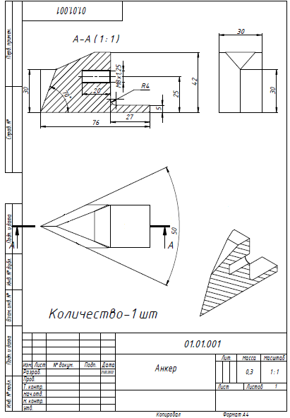

ҚОСЫМША Ә

Патенттер

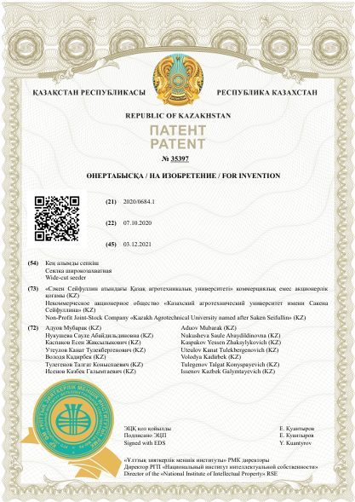
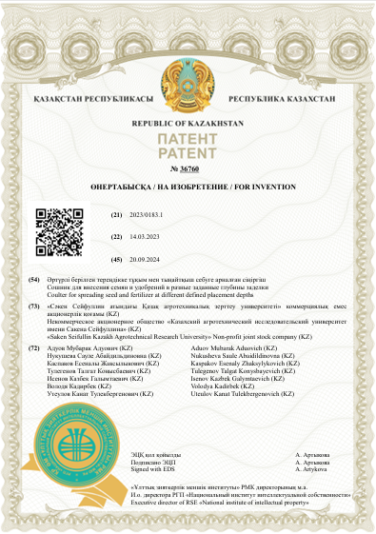

ҚОСЫМША Б

Эксперименттік сынақ нәтижелерін оқу процесіне енгізу актілері

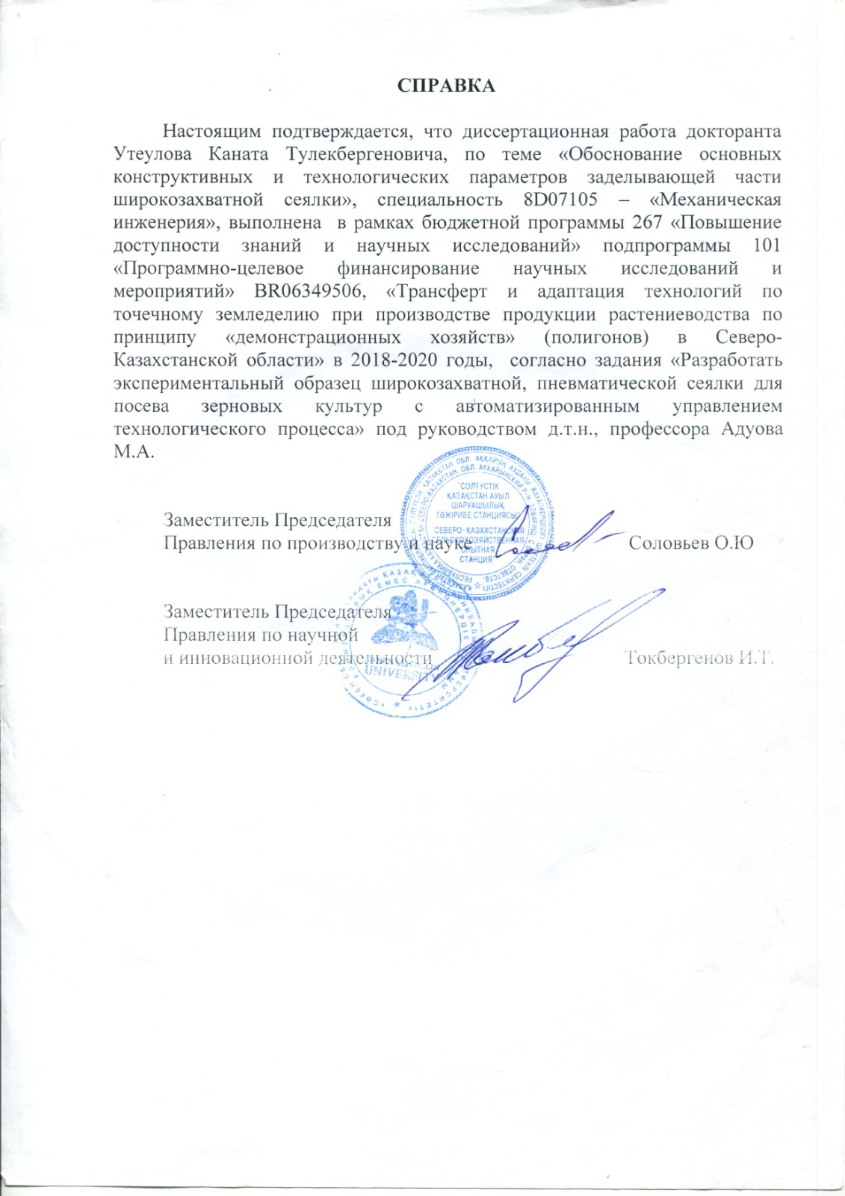
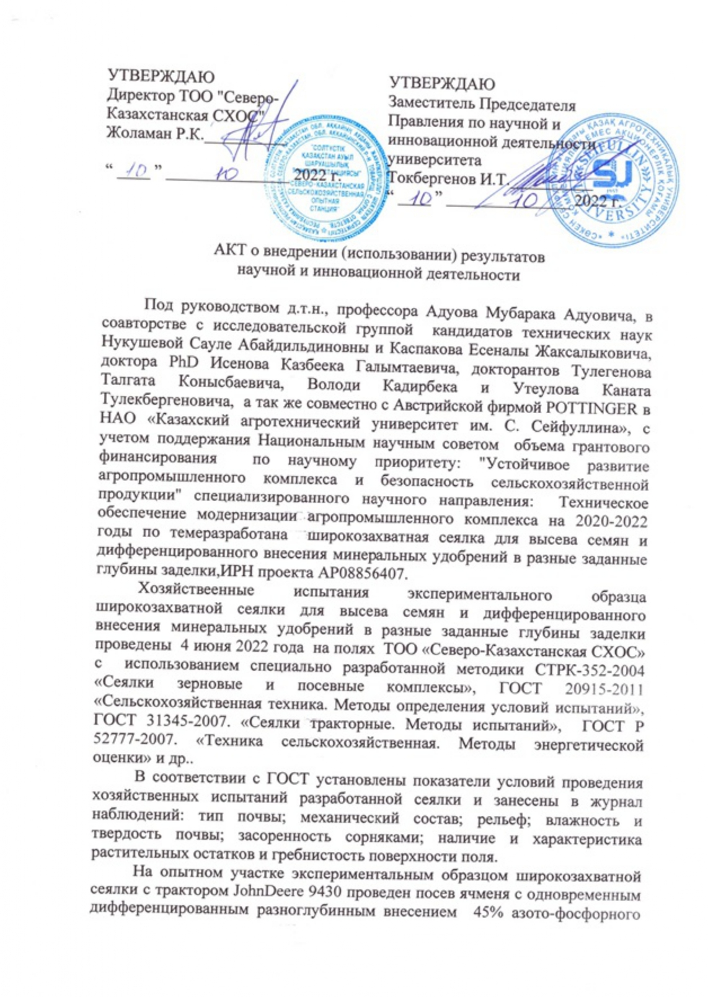
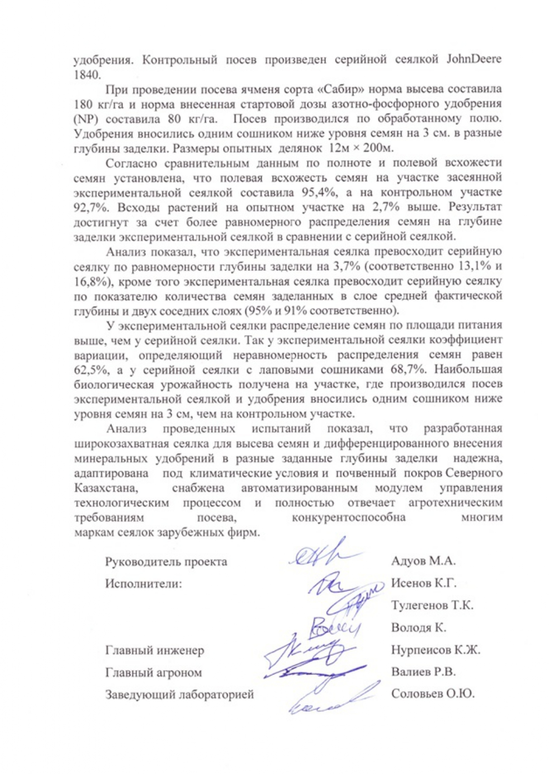
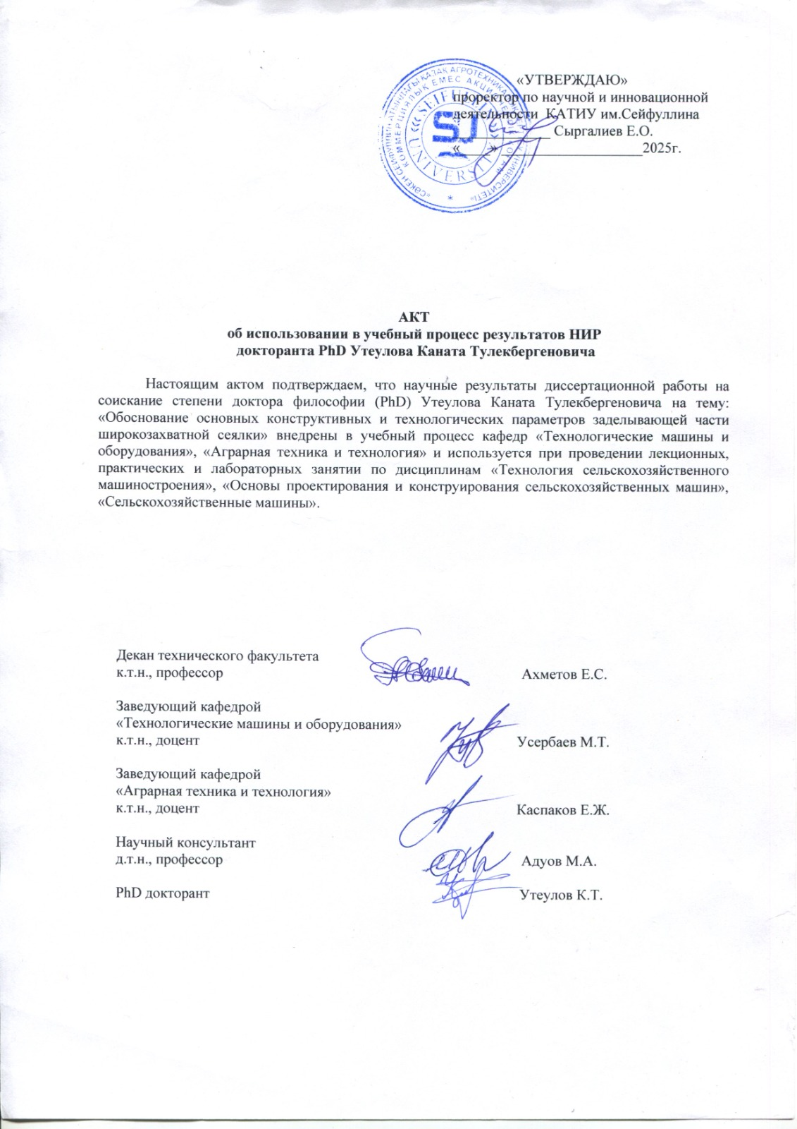

ҚОСЫМША В

Сертификаттар

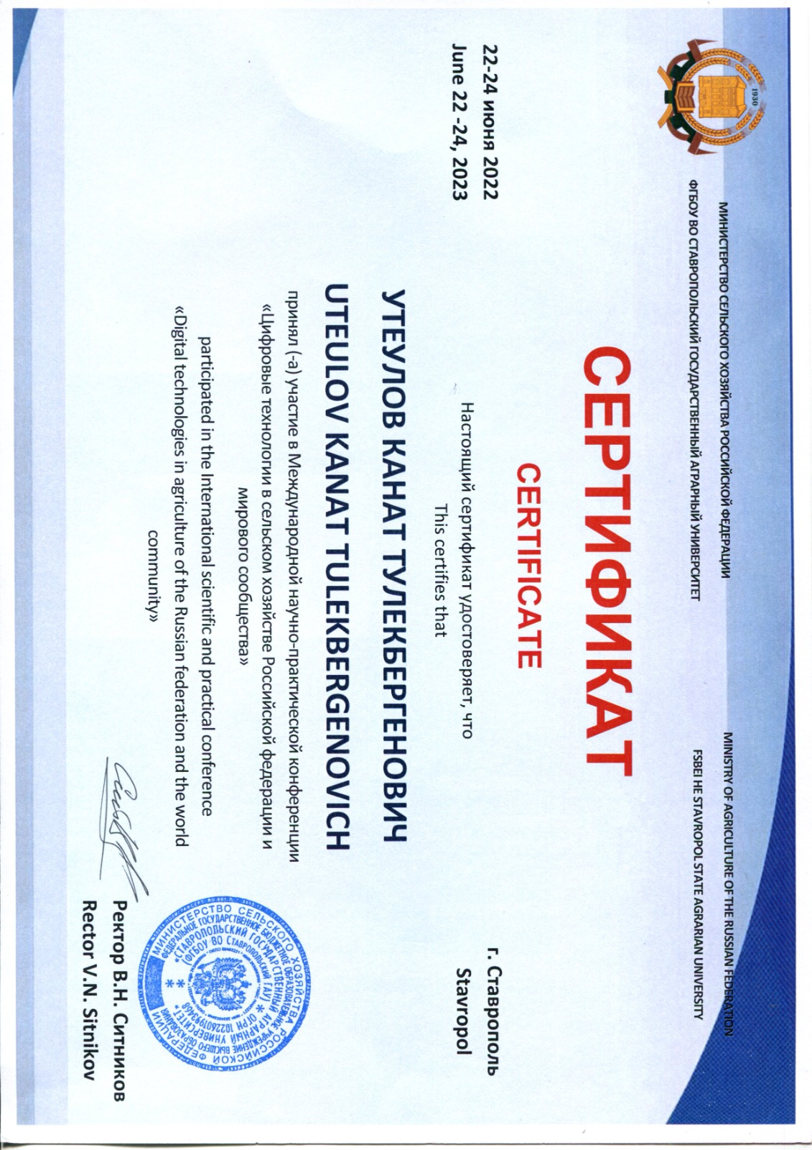
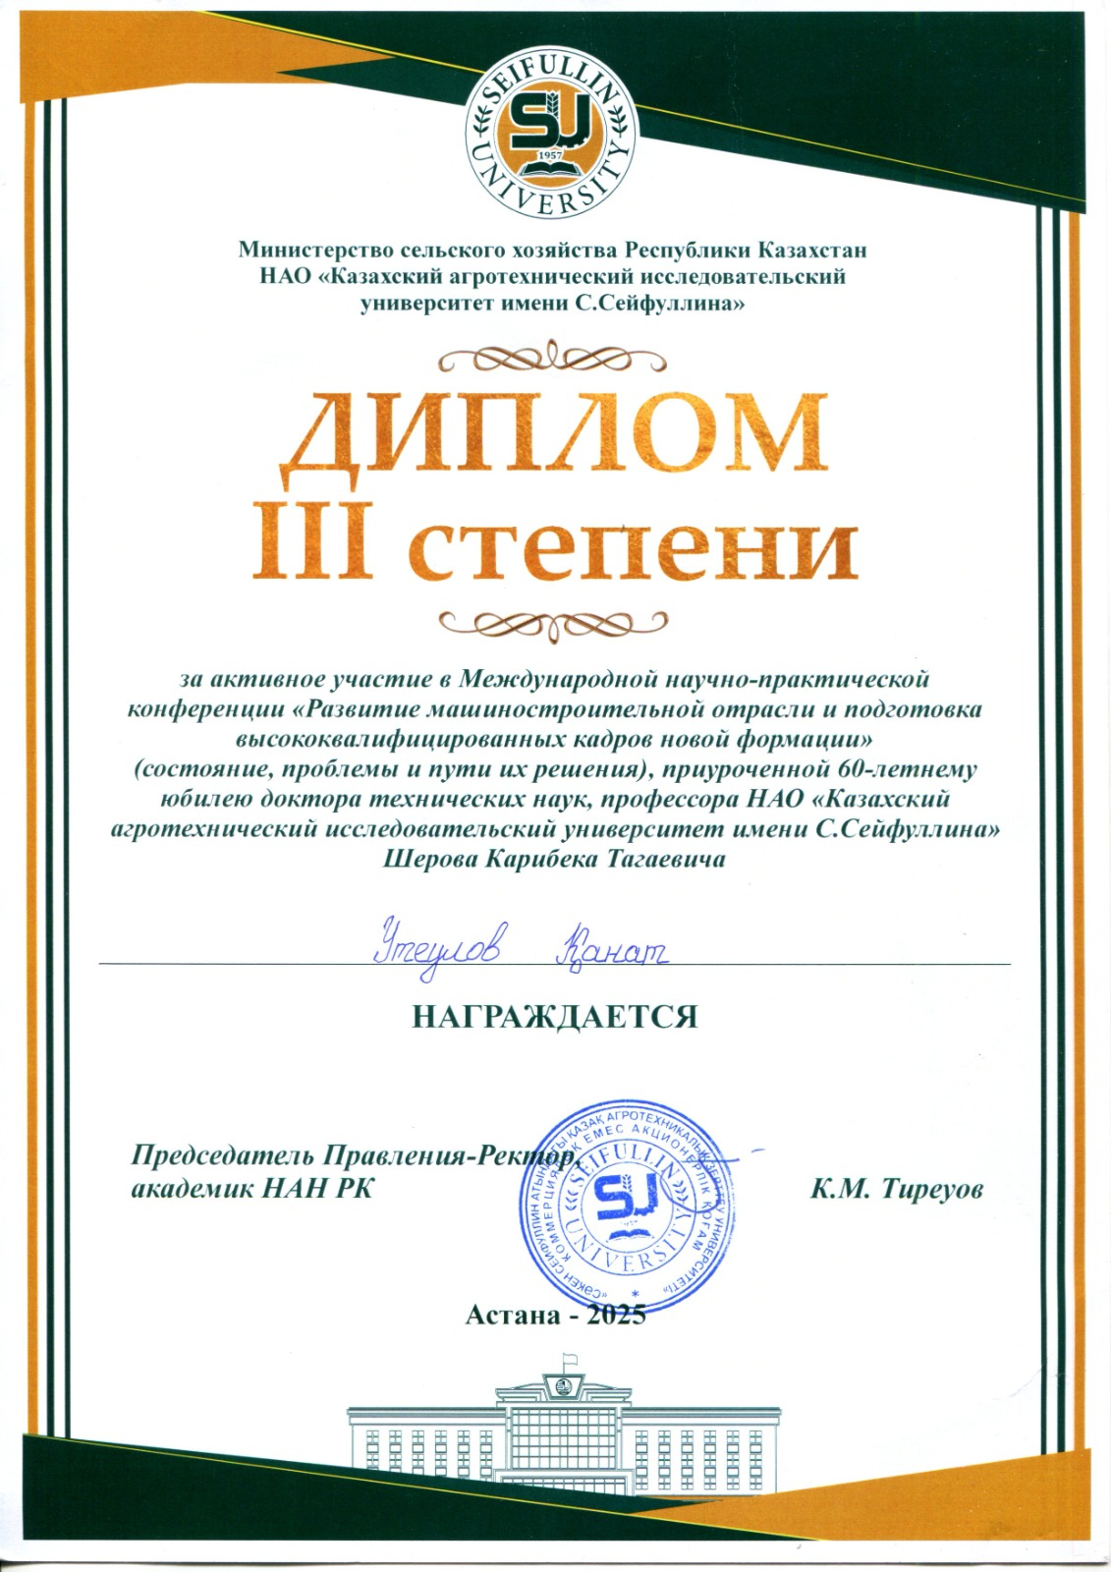

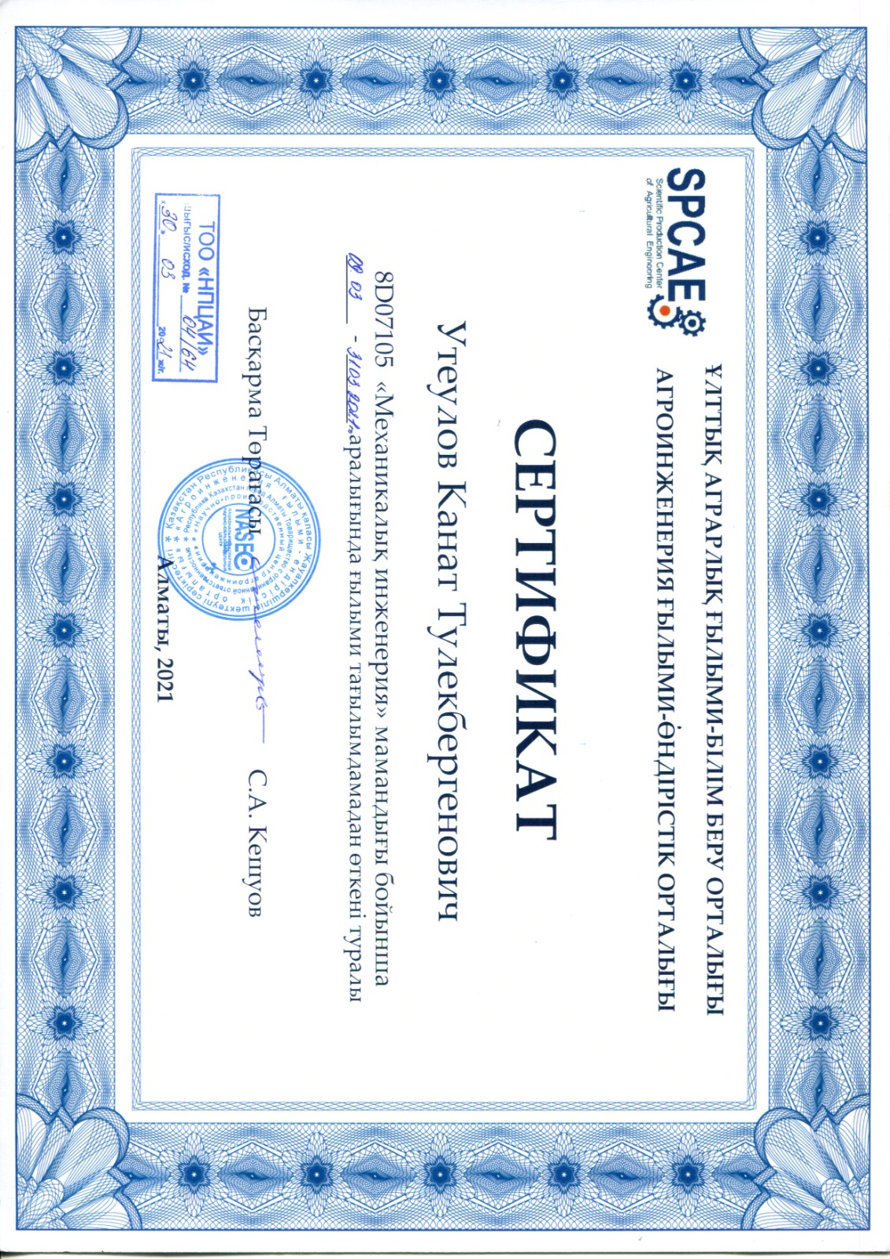

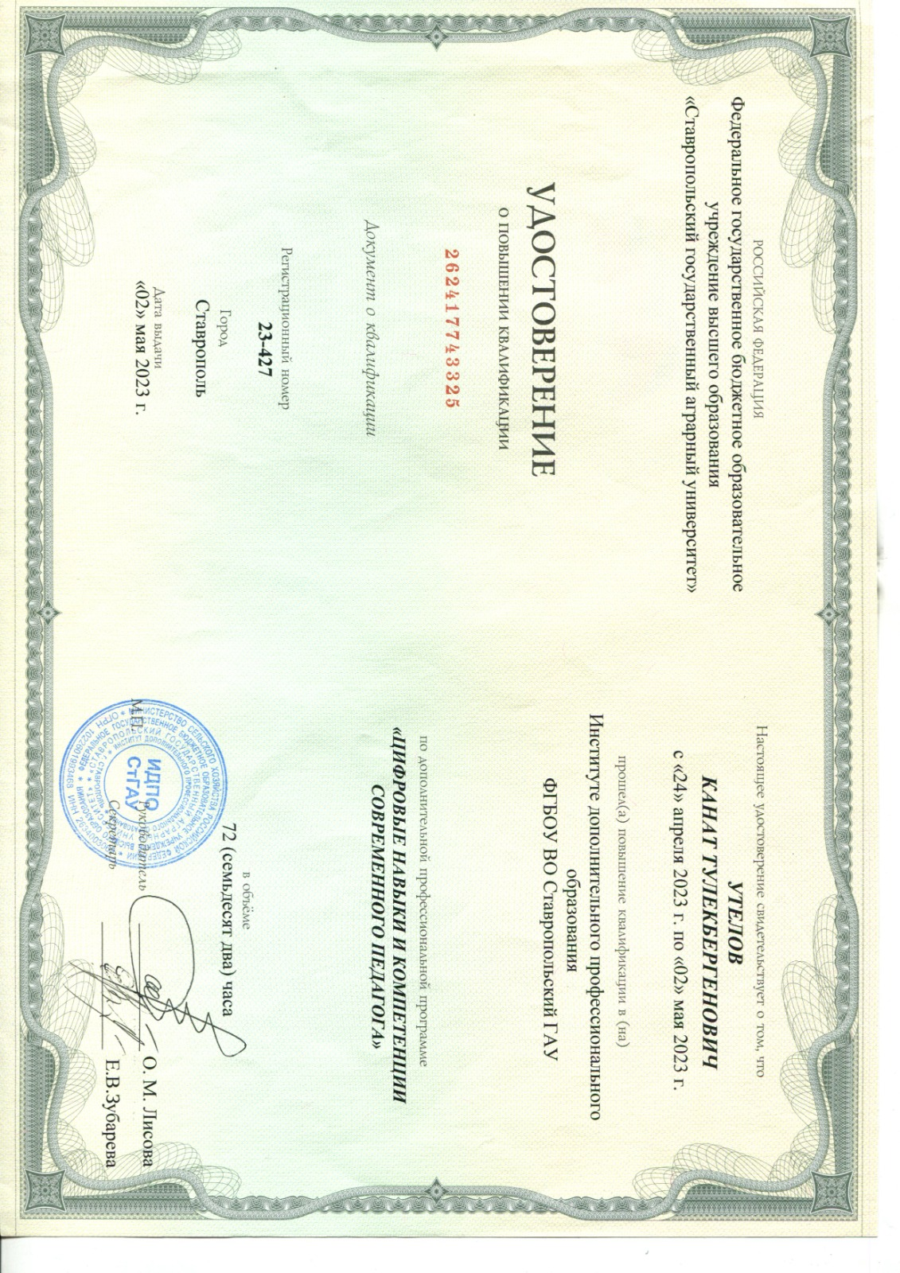
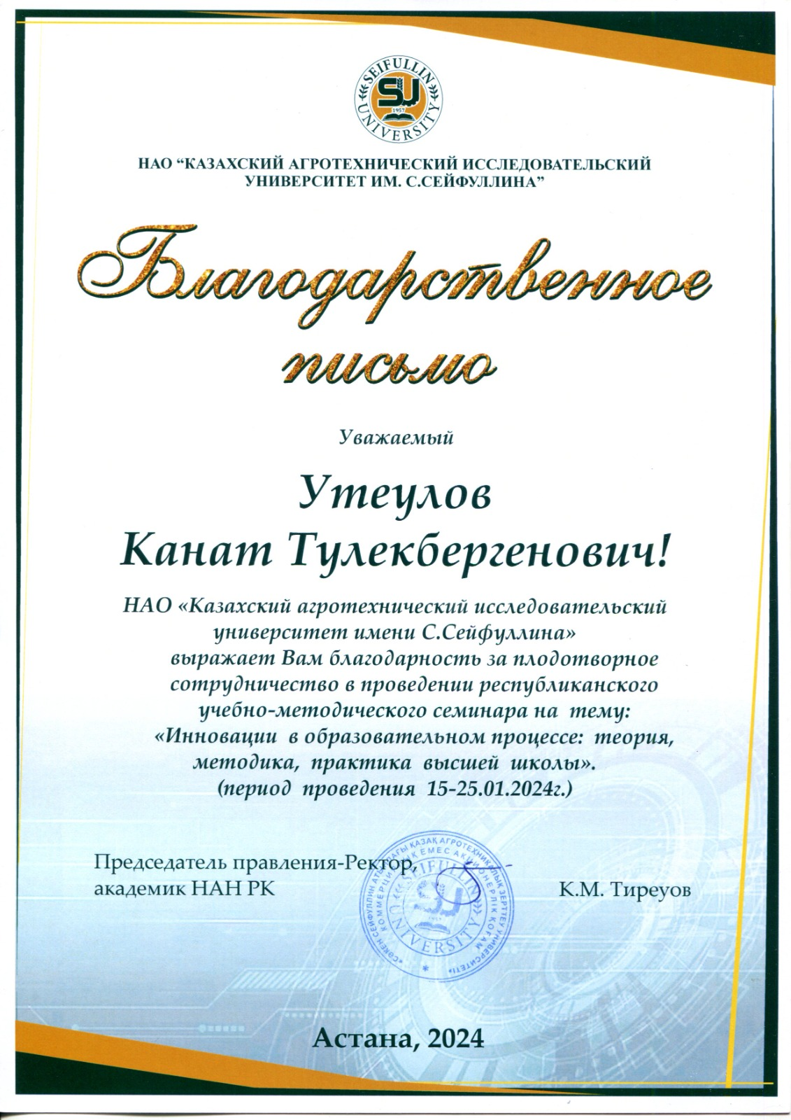
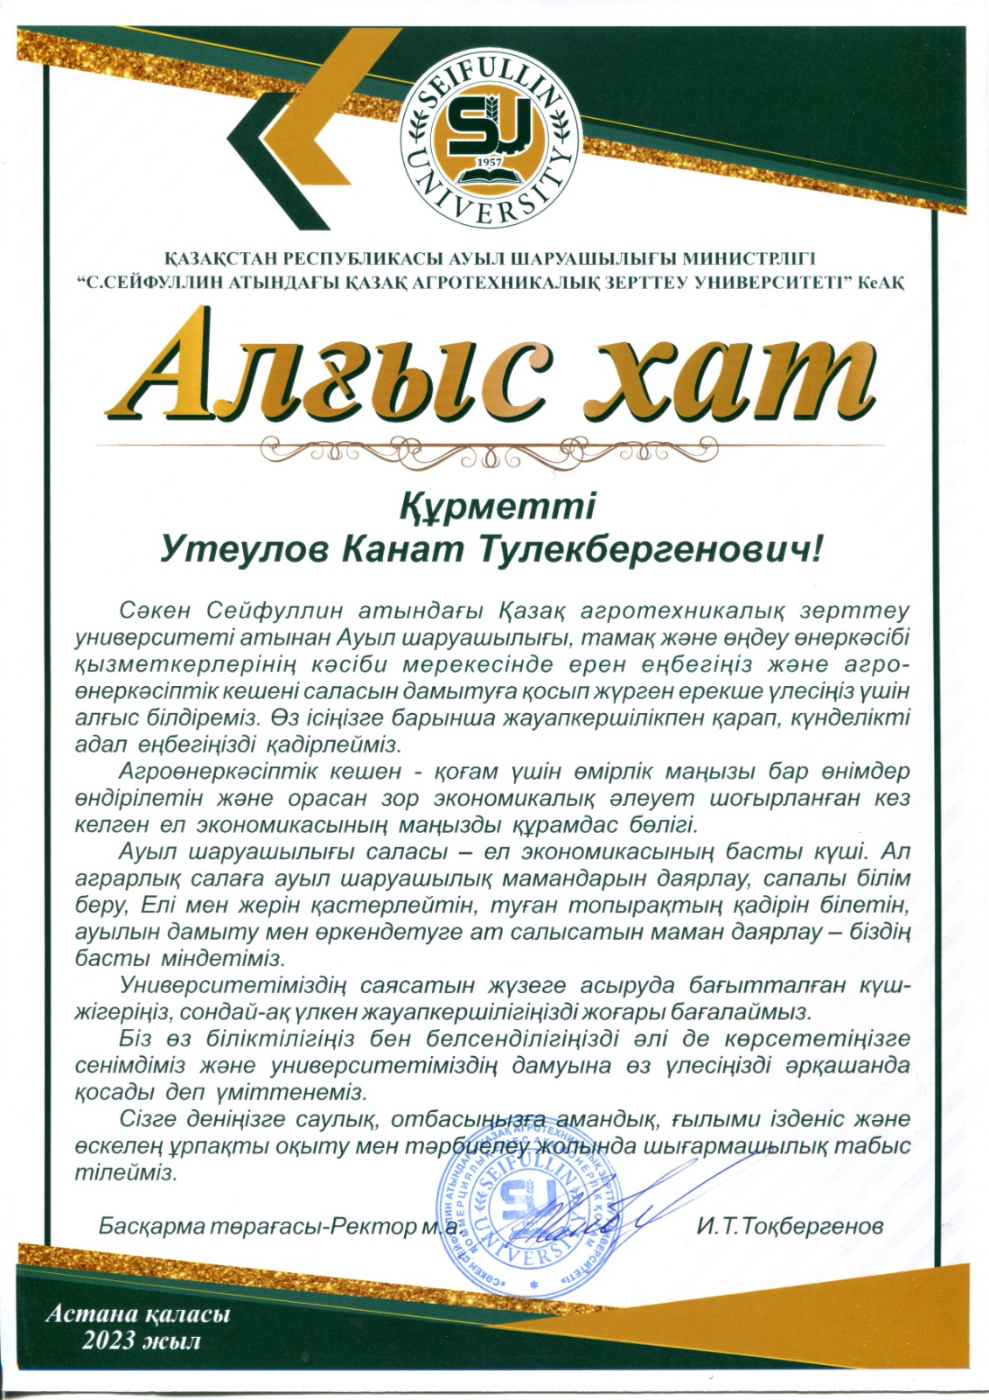

ҚОСЫМША Г

«Агроинженерия, механика және металл өңдеу» БББТ кеңейтілген отырысының хаттамасы
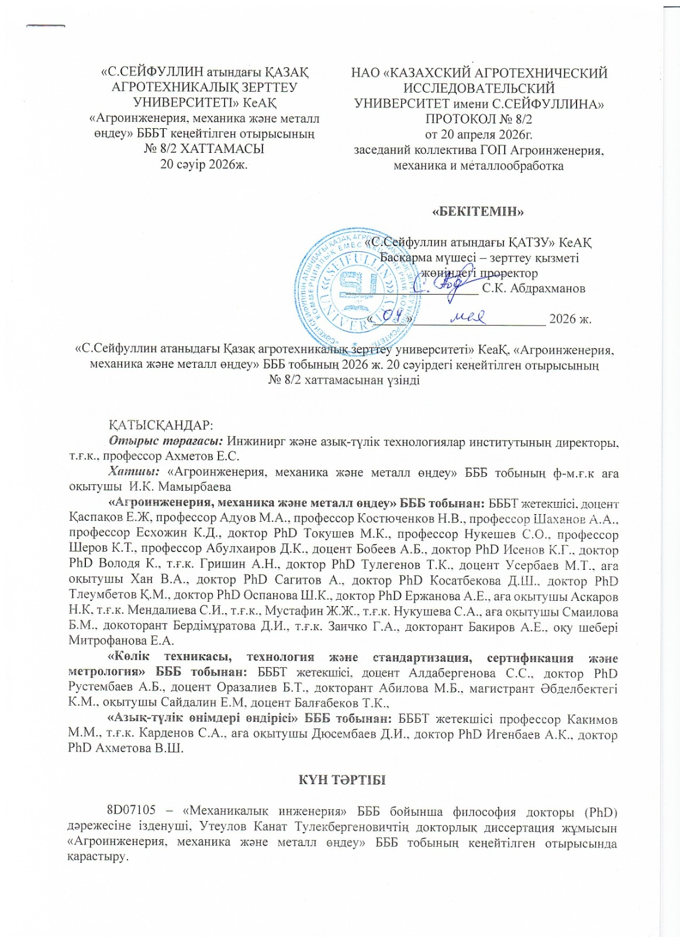
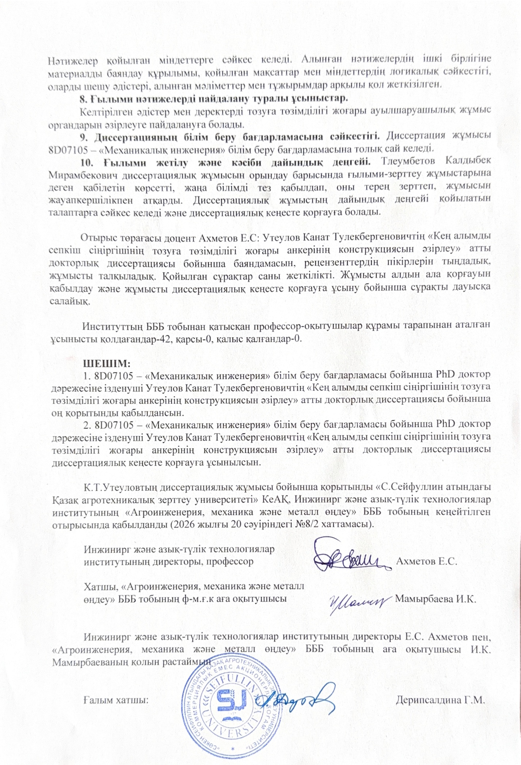

ҚОСЫМША Ғ
Негізгі агротехникалық тиімділік көрсеткіштерін анықтау

Сынақ алқабында жобаланған кең алымды сепкіш пен эксперименттік сіңіргішті John Deere 9430 тракторына жалғап, арпа мен 45% аммоний фосфатын бір мезгілде әртүрлі тереңдікке себілді (сурет 1). Бақылау алқабына жобаланған кең алымды сепкішке базалық сіңіргіш орнатылып бір мезгілде бірдей тереңдікке дәл осы технологиялық процесс қайталанды.

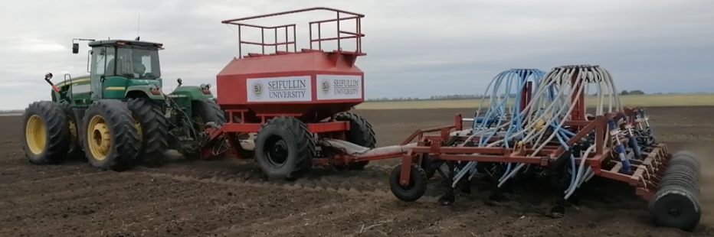

Сурет 1 – Кең алымды сепкіштің жұмыс процесі

Эксперименттік сынақтарда A.И.Бaрaeв атындағы дәнді дақылдар шаруашылығы ғылыми-өндірістік орталығы ЖШС ғалымдары әзірлеген, «Сабир» арпа сорты қолданылды. Арпаның себу нормасы 180 кг/га, ал азот-фосфор (NP) тыңайтқышының бастапқы қолдану нормасы 80 кг/га болды.
Тыңайтқыштар тұқым деңгейінен 0,03 м төмен тереңдікке тозуға төзімділігі жоғары анкер көмегімен енгізілді.
Эксперименттер үшін барлығы 60 гектар егіс алқабы бөлінді, онда тұқымдар мен тыңайтқыштар екі 6 сағаттық ауысымда әртүрлі көрсетілген тереңдіктерге егілді. Тұқымдар мен тыңайтқыштарды егу жұмысы 8 км/сағ жұмыс жылдамдығымен жүргізілді.
Алынған мәліметтерге сәйкес, «John Deere 9430» тракторымен агрегатталып жобаланған кең алымды сепкіштің зертханалық-эксперименттік және эксплуатациялық-технологиялық сынақтарының сынақ шарттары 1-кестеде келтірілген.

Кесте 1 – Жобаланған кең алымды сепкіштің зертханалық-эксперименттік және эксплуатациялық-технологиялық сынақтарының сынақ шарттары

Көрсеткіштер | Сынақ нәтижелері
Сынақ күні | 16.05-22.05.2022
Орналасқан жері | Солтүстік Қазақстан облысы, «Солтүстік Қазақстан сынақ станциясы» ЖШС
Агрегат құрамы | John Deere 9430 тракторы + КАТУ-6 кең алымды сепкіші
Жұмыс түрі | себу
Дәнді-дақыл түрі | арпа
Сорты | «Сабир»
Топырақ түрі және механикалық құрамы бойынша атауы | кәдімгі қара топырақ, орташа қуатты, қарашірігі аз
Топырақта тастардың болуы, көп емес, % | 0
Дән тазалығы, %; | 91,1
Дән ылғалдылығы, % | 14,1
Арпа дәндерінің көлемдік тығыздығы, кг/м³: | 711
Рельеф (көлбеулік), град | тегіс
Микрорельеф | тегістелген
Атмосфералық қысым, мм сын. бағ. | 759
Ауа ылғалдылығы, % | 44%
Ауа температурасы, С | 19,6
Жел жылдамдығы, м/с | 1,5
Топырақ ылғалдылығы, %,  қабат бойынша, см: | –
– 0-ден 5-ке дейін қоса алғанда | 11,6
– 5-тен 10-ға дейін қоса алғанда | 25,1
– 10-дан 15-ке дейін қоса алғанда | 27,3
Топырақтың қаттылығы, МПа, қабаттар бойынша, см: | –
– 0-ден 5-ке дейін қоса алғанда | 0,4
– 5-тен 10-ға дейін қоса алғанда | 1,4
– 10-дан 15-ке дейін қоса алғанда | 1,7
– 0-ден 5-ке дейін қоса | 1,07
– 5-тен 10-ға дейін қоса | 1,11
– 10-нан 15-ке дейін қоса | 1,17
Бос қабаттың тереңдігі, см | 7,5
Егістік бетінің жоталылығы, см | 4,2
ҚОСЫМША Д

Негізгі агротехникалық тиімділік көрсеткіштерін бағалау

«Солтүстік Қазақстан ауылшаруашылық тәжірибе станциясында» орындалған эксперименттік сынақтарда «Сабир» арпа сорты мен азот-фосфор (NP) тыңайтқышының бастапқы нормасы себілді. Эксперименттік және бақылау алқаптарындағы дақылдар үздіксіз бақылауға алынды (сурет 2). Нәтижелері өңделіп бақылау журналына жазылды. Көрсеткіштері 2-5 кестелерге енгізілді.

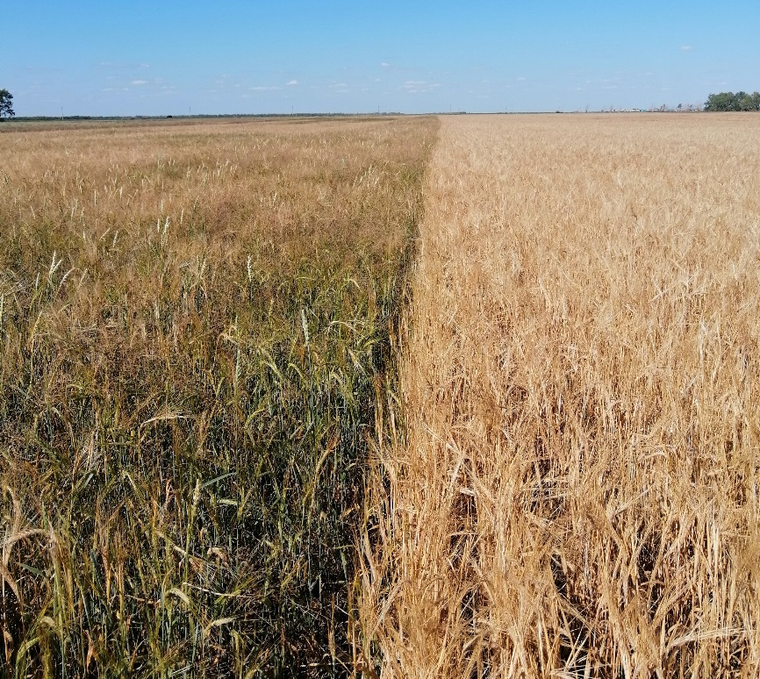

Сурет 2 – Себілген арпаның эксперименттік және бақылау алқаптары

Кесте 2 – Кең алымды сепкіштің жұмыс сапасының салыстырмалы көрсеткіштері

Көрсеткіш атауы | Эксперименттік сіңіргіш орн. сепкіш | Базалық сіңіргіш орн. сепкіш
Сынақ күні | 04.06. 2022 | 04.06. 2022
Дәнді-дақыл түрі | «Сабир» сортты арпа | Сабир» сортты арпа
Жұмыс жылдамдығы, м/с | 2,78 | 2,78
Себу нормасы, кг/га:  а) орнатылған  ә) нақты | 180  179,2 | 180  178,8
Орнатылған себу тереңдігі, м | 0,08 | 0,08
Максималды себу тередігі, м | 0,088 | 0,093
Минималды себу тереңдігі, м | 0,077 | 0,074
Себу тереңдігінің біркелкілігі  а) ораташа, м  ә) орт. квадраттық ± м  б) вариация коэффициенті, %  в) орташа нақты тереңдік қабатында және екі іргелес қабатта отырғызылған тұқымдар саны, % | 0,071  0,0093  13,1  95 | 0,073  0,0123  16,8  91
Топыраққа енбей қалған тұқымдар | жоқ | жоқ
Тұқымдардың қорек ауданында орналасуы  а) қатардың бес сантиметрлік сегментіндегі өсімдіктердің орташа саны, дана  ә) орташа квадраттық ауытқу, ± дана  б) вариация коэффициенті, % | 4,37  0,73  62,5 | 4,25  2,92  68,7

2-кестеге талдау жүргізу арқылы эксперименттік сіңіргіш нақты орташа тереңдіктегі қабатқа орналастырылған тұқымдардың біркелкілігі бойынша базалық үлгіден 3,7%-ға артық екені анықталды (13,1% және 16,8% тиісінше), сонымен қатар, эксперименттік тұқым сепкіш орташа нақты тереңдіктегі қабатқа және екі көрші қабатқа себілген тұқымдар саны бойынша базалық үлгіден 4%-ға жоғары (95% және 91% тиісінше) екені анықталды. Эксперименттік сіңіргіш тұқым ұясының ауданы бойынша тұқым таралу көрсеткіші базалық үлгіге қарағанда 6,2%-ға жоғары мән көрсетті.

Кесте 3 – Эксперименттік алқапта тұқымдардың далада өсу жылдамдығын салыстырмалы көрсеткіштері

Агрегат құрамы | Дақыл саны,  дана/м² | Алқаптағы өнімділігі, %
John Deere 9430 тракторы + базалық кең алымды сепкіш | 360 | 92,7
John Deere 9430 тракторы + эксп. Кеі алымды сепкіш | 385 | 95,4

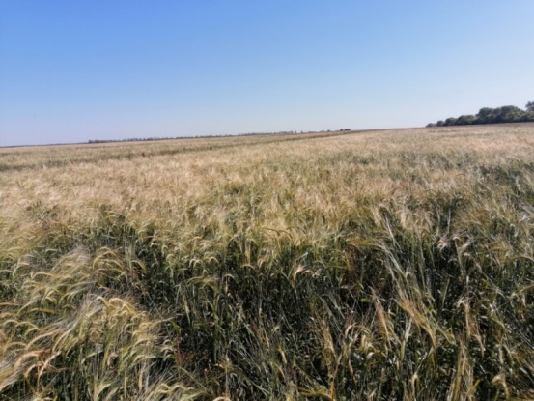 | 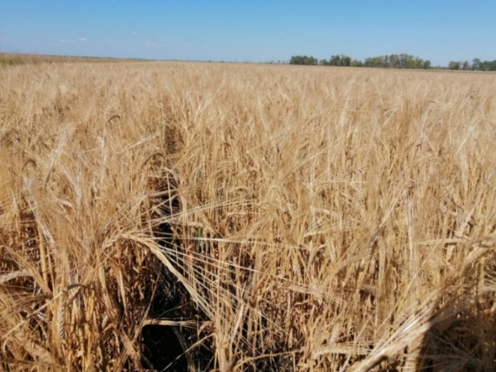
а – базалық сіңіргіш (бақылау алқабы) | ә – эксперименттік сіңірігіш (эксперименттік алқап)

Сурет 3 – Арпа егілген алқаптар

Эксперименттік сіңіргіштің себу тереңдігінде және қоректену аймағында тұқымдардың біркелкі болуы, арпаның эксперименттік алқаптағы өнімділігі бақылау алқабымен салыстырғанда 2,7% жоғары болуына алып келді.

Кесте 4 – Эксперименттік алқапта арпаның өнім құрамы

№ | Дақыл саны,  дана/м² | Дақыл биіктігі, см | Сабақ биіктігі, см | Тұқым саны, шт | Сабақтағы тұқым саны, г | 1000 тұқым саны, г | Өнімділік, ц/га
1 | 640 | 58,35 | 8,78 | 21 | 1,49 | 71,44 | 47,78
2 | 644 | 60,38 | 9,08 | 21 | 1,40 | 65,15 | 45,00
3 | 650 | 62,83 | 9,55 | 21 | 1,46 | 69,48 | 47,53
4 | 707 | 50,33 | 8,60 | 19 | 1,31 | 67,48 | 46,40
5 | 691 | 58,15 | 8,85 | 21 | 1,26 | 61,07 | 43,46
Х | 666 | 58,01 | 8,97 | 21 | 1,38 | 66,92 | 46,03
НСР |  |  |  |  |  |  | 3,18

Кесте 5 – Бақылау алқабында арпаның өнім құрамы

№ | Дақыл саны,  дана/м² | Дақыл биіктігі, см | Сабақ биіктігі, см | Тұқым саны, шт | Сабақтағы тұқым саны, г | 1000 тұқым саны, г | Өнімділік, ц/га
1 | 897 | 49,40 | 6,69 | 17 | 0,86 | 49,54 | 38,77
2 | 820 | 53,25 | 7,13 | 18 | 1,00 | 56,09 | 41,16
3 | 906 | 60,90 | 6,26 | 17 | 0,89 | 53,39 | 40,27
4 | 863 | 56,13 | 6,58 | 16 | 0,93 | 60,06 | 40,30
5 | 855 | 54,78 | 6,93 | 16 | 0,94 | 58,82 | 40,36
№ | 868 | 54,89 | 6,71 | 17 | 0,93 | 55,58 | 40,17
НСР |  |  |  |  |  |  | 1,52

5 және 6 кестелердің талдауы көрсеткендей:
- эксперименттік алқаптағы өсімдік биіктігі бақылау алқаптағыдан 4,88 см-ге жоғары;
- сабақ ұзындығы бойынша эксперименттік алқаптағы өсімдіктер бақылау алқаптағыдан 2,86 см-ге ұзын;
-эксперименттік алқаптағы өсімдіктерде бір сабақтағы дән саны бақылау алқабындағы өсімдіктерге қарағанда 4 данаға көп;
-бір сабақтағы дәннің салмағы бойынша эксперименттік алқаптағы өсімдіктер бақылау алқабындағы өсімдіктердің дән салмағынан 0,45 г-ға артық.
Эксперименттік алқаптағы өсімдіктердің бақылау алқаптағы өсімдіктерге қарағанда артықшылығы келесі факторлармен түсіндіріледі.
2022 жыл құрғақ әрі қар аз болған жыл болды, ал алғашқы жаңбыр егілгеннен кейін үш аптадан соң жауды. Мұндай жағдайда өсімдіктердің тамырлары ылғал іздеп топыраққа терең бойлайды, яғни бақылау алқабындағы тұқыммен бірдей тереңдікке енгізілген минералды тыңайтқыштардың бастапқы дозалары толық пайдаланылмады, ал эксперименттік алқапта қолданылған тұқым мен минералды тыңайтқышты әртүрлі тереңдікке енгізуге арналған сіңіргіш тыңайтқыш гранулдарын тұқым деңгейінен 3 см төмен енгізді, сондықтан минералды тыңайтқыштар өсімдік тамырларымен толық сіңірілді.
Жоғарыдағы кестелердің талдауы көрсеткендей, ең жоғары биологиялық өнімділік 47,78 ц/га көрсеткішімен тұқымды эксперименттік сіңіргішпен егілген және минералды тыңайтқыштарды тұқым деңгейінен төмен енгізілген алқапта алынған, ал бақылау алқабында ол 41,16 ц/га болған. Бақылау алқабындағы орташа биологиялық өнімділік 40,17 ц/га, ал эксперименттік алқапта 46,06 ц/га болды, ол 16%-дық өсімді көрсетеді.

ҚОСЫМША Е

Тозуға төзімділігі жоғары сіңіргіш анкерін әзірлеу технологиясы

Сіңіргіш анкерінің дайындамасы ретінде Болат 65Г материалы таңдалды. Ол ыстық штамптау әдісімен табақ прокаттан алынады. Механикалық өңдеуге 2-4 мм-ге дейін әдіп қалдырылады. Дайындаманы кесіп алу үшін PILOUS ARG 105 Mobil ленталық кескіші қолданылады.
PILOUS ARG 105 Mobil ленталық кескіші – шағын шеберханаларда металл бөлшектерді кесуге арналған портативті ленталы ара.
Ленталық кескіш жеңіл салмақты рамаға алюминий мен құйма темір бөлшектерін пайдалана отырып құрастырылған, бұл төмен салмақ пен жеткілікті қаттылықтың үйлесімін қамтамасыз етеді. Кесу агрегаты ленталы ара пышағымен жабдықталған, ол электр қозғалтқышынан беріліс қорабы арқылы жүргізіледі. Ара жақтауы қолмен беріледі, бұл операторға кесу процесін басқаруға мүмкіндік береді. Станцияның құрылымы жұмыс бөлшегін сенімді бекітіп, дәл орналастыруды қамтамасыз етеді.
Ленталық кескіш әртүрлі бұрыштарда (әдетте 90°-тан 60°-қа дейін) кесуге мүмкіндік береді, бұл металл конструкцияларын өндірудегі технологиялық мүмкіндіктерін кеңейтеді. Өлшемдерінің ықшамдығы мен төмен салмағы арқасында жабдықты тасымалдау оңай және оны тұрақты орнатуды қажет етпей, тікелей жұмыс орнында пайдалануға болады.
Негізгі техникалық сипаттамаларына шамамен 0,55 кВт қуатты мотор, шамамен 75 м/мин таспа жылдамдығы және 90° бұрышта 105 мм-ге дейінгі диаметрлі бөлшектерді кесу мүмкіндігі кіреді. Машинаның салмағы шамамен 27–29 кг, бұл жоғары мобильділікті қамтамасыз етеді.

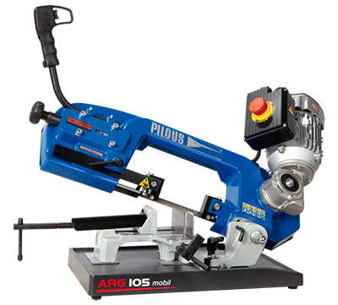

Сурет 1 – PILOUS ARG 105 Mobil

Дайындаманың өлшемдері 80х35х45 мм болатын тіктөрбұрыш. Дайындама 5-өсті DMG MORI DMU 50 ecoline станогында өңделеді.

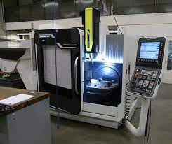

Сурет 2 – DMG MORI DMU 50 ecoline станогы

DMG MORI DMU 50 ecoline – бірлік және сериялы, геометриялық пішіндері қиын бөлшектерді өңдеуге арналған СББ әмбебап фрезерлеу станогы. Бұл станок машина жасау, әуе және ғарыш аппараттырын жасау және аспаптар жасау салаларында қолданылатын 5-өсті тік өңдеу орталығы. Жұмыс құралдарының саны 16-30 дейін болады. Шпиндельдің айналу жылдамдығы 8000-15000 айн/мин. Станок беттерді фрезерлеу, қисық беттерді өңдеу, бұрғылау және зенкерлеу, бұрама жасау операцияларын орындайды.
Машина тік орналасуымен және қатты құймалы төсегімен жобаланған, бұл жоғары дірілге төзімділік пен өңдеу тұрақтылығын қамтамасыз етеді. Жұмыс үстелі айналмалы-иілетін конструкцияға ие, бұл бөлшекті қайта орналастырмай-ақ бес осьті (X, Y, Z, B, C) өңдеуге мүмкіндік береді, осылайша дәлдігі артады және баптау уақыты қысқарады.
Машинаның негізгі техникалық параметрлері: X-ось бойынша қозғалыс – 500 мм, Y-ось бойынша – 450 мм, Z-ось бойынша – 400 мм, B-ось бойынша айналу бұрышы −5°-ден +110°-ге дейін, ал C-ось бойынша — 360°. Конфигурациясына байланысты шпиндельдің ең жоғары айналу жылдамдығы 8 000–12 000 айн/мин-ге дейін жетеді. Өңдеу орталығы 16–32 позициялы құралдар сөресімен жабдықталған, бұл жиі құрал ауыстыруды қажет етпей, кең ауқымды өңдеу операцияларын орындауға мүмкіндік береді.
СББ жүйесі (Siemens немесе Heidenhain) құрал траекторияларын жоғары дәлдікпен басқаруды және күрделі кеңістіктік беттерді бағдарламалау мүмкіндігін қамтамасыз етеді. Өңделетін бөлшектің максималды салмағы 200–300 кг-ға дейін жетеді.
Тозуға төзімділігі жоғары сіңіргіш анкерін жасау технологиясы төмендегі кестеде берілген.

Кесте 1 – Сіңіргіш анкерін әзірлеуу технологиясы

№ | Операция атауы | Өңдеу жабдығы | Өңдеу құралы
1 | Дайындаманы кесу | Ленталық кескіш станок PILOUS ARG 105 Mobil
2 | Фрезерлеу | 5-өсті DMU 50 ecoline станогы | Фрезалар, бұрғылар, зенкерлер мен метчиктер
3 | Беріктендіру | Grovers MMA-200G Professional инверторлық дәнекерлеу аппараты | Т-620 электроды
4 | Ажарлау | ТШ-1 ажарлау және өткірлеу станогы | Ажарлау шеңбері

Сіңіргіш анкерін жасау үдерісі төмендегі суретте келтірілген.

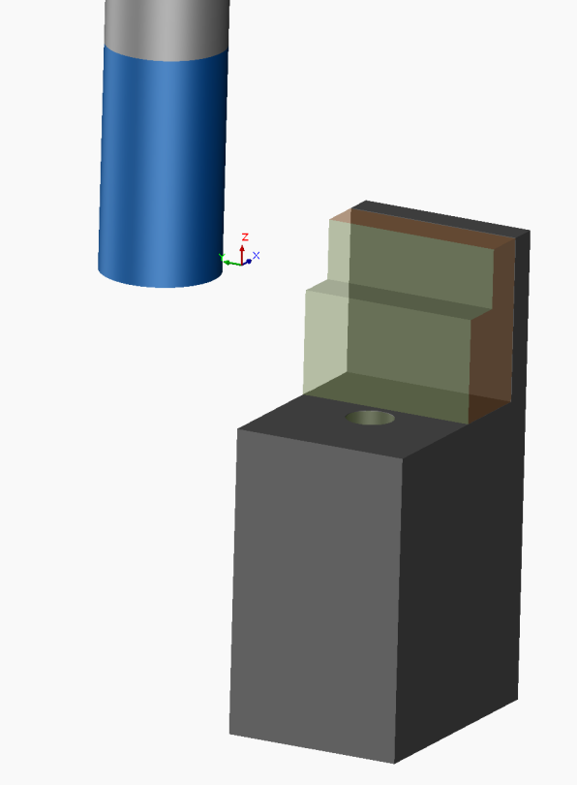 | 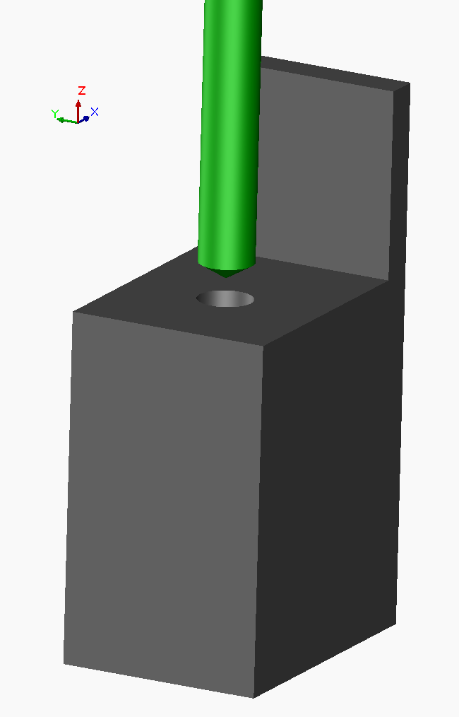
а – саусақты фрезамен артқы бетін қаралтым жону | ә – саусақты фрезамен артқы бетін тазалай жону
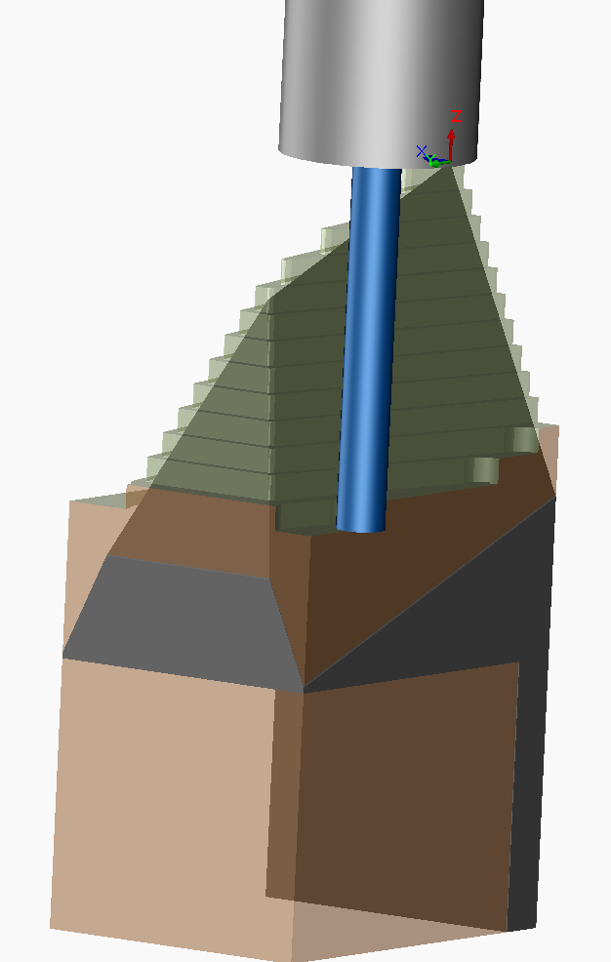 | 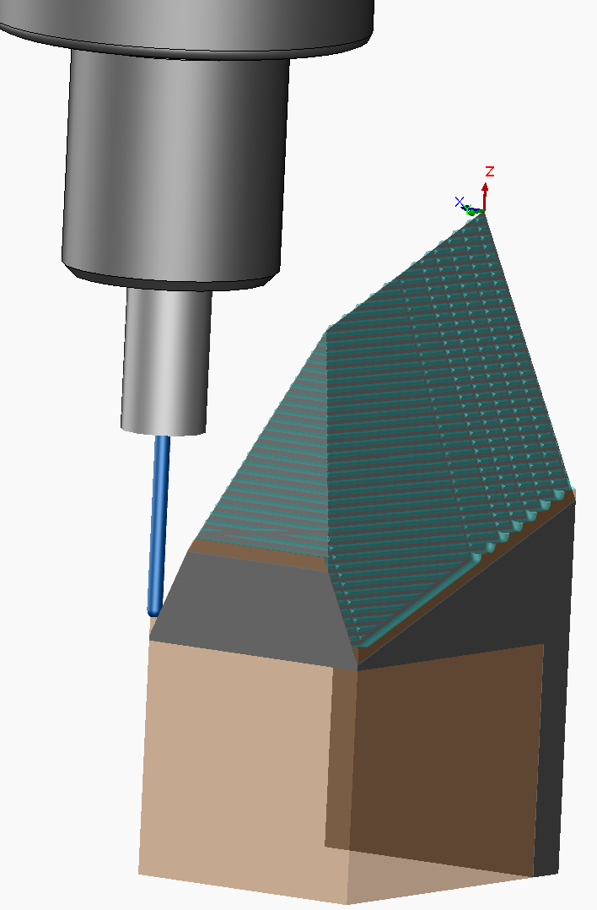
б – саусақты фрезамен алдыңғы бетін қаралтым жону | в – саусақты фрезамен алдыңғы бетін тазалай жону
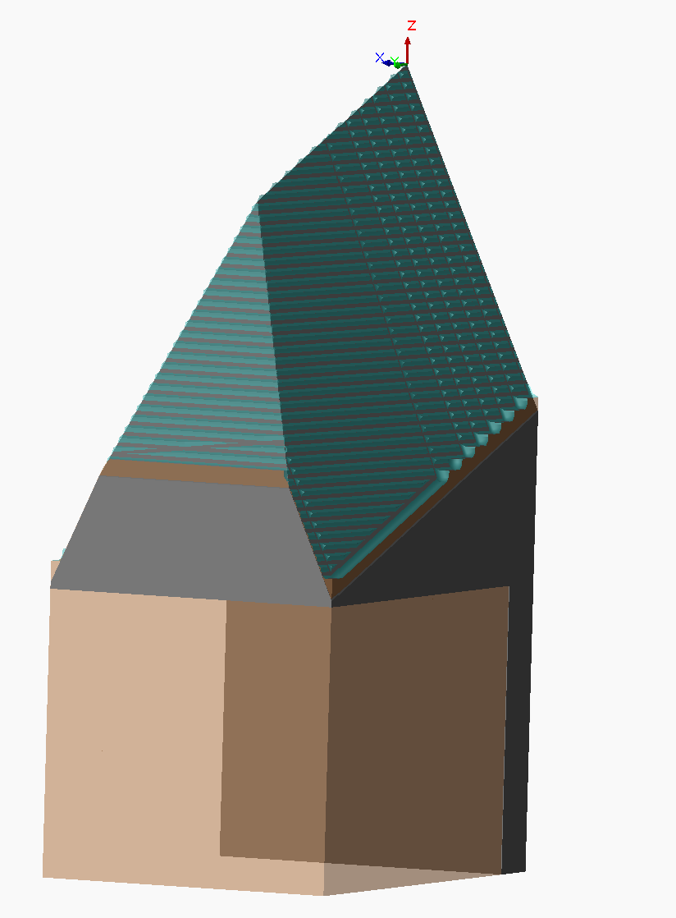
г – сіңіргіш анкерінің дайын үлгісі

Сурет 3 – Сіңіргіш анкерін әзірлеудің технологиялық процесі

